

UNIVERSIDAD DE PALERMO MÁSTER EN DIRECCIÓN DE EMPRESAS
Trabajo Final de Maestría presentado para optar al título de Magíster en Dirección de Empresas

Título: PLAN DE NEGOCIOS PARA LA COMERCIALIZACIÓN DE MIEL DE ABEJA MELIPONA EN FORMATO PREMIUM EN VALLADOLID, YUCATÁN, COMO NODO ESTRATÉGICO DEL CORREDOR TURÍSTICO DEL SURESTE MEXICANO
Noviembre 2025

Tesista: Stephanie Rivero Legajo: 44842
Email: steph.riv@gmail.com Tutora: Maria Agustina Tiscornia

Introducción

En un contexto donde los consumidores valoran cada vez más el impacto de sus decisiones, los productos éticos, sostenibles y con trazabilidad han ganado relevancia en los mercados globales.. La demanda de experiencias y bienes auténticos, con propósito, ha generado oportunidades para modelos híbridos que combinan rentabilidad e impacto social. El turismo de alto poder adquisitivo y los consumidores conscientes de alta gama representan nichos estratégicos para propuestas innovadoras que integran origen, calidad, impacto positivo y una historia que contar.
La miel melipona destaca por su rareza y por sus propiedades medicinales únicas. Estudios han señalado que contiene una mayor concentración de compuestos antibacterianos, antioxidantes y enzimas en comparación con la miel convencional, lo que la hace especialmente útil en el tratamiento de afecciones respiratorias, gastrointestinales y oculares. A nivel cultural, su uso por comunidades mayas se remonta a tiempos prehispánicos, tanto con fines curativos como rituales. En términos económicos, mientras que el litro de miel de abeja europea se comercializa entre $50 y $75 MXN, el de miel melipona puede alcanzar los $50 a $75 USD, reflejando su escasez, proceso artesanal y alto valor agregado (INIFAP, 2024).
La región sureste de México —que incluye Campeche, Yucatán, Quintana Roo y partes de Chiapas y Tabasco— concentra el 32.4% de la producción nacional de miel. Su característica distintiva es la presencia de determinados períodos en los que plantas locales florecen de forma masiva, brindando a las abejas néctar con propiedades muy particulares. Entre estos ciclos destacan los de Dzitbalché y Tajonal (Secretaría de Agricultura, 2023). A pesar del potencial exportador de la miel mexicana, cuyo principal destino es Alemania, seguido por Estados Unidos y Japón, muchas comunidades rurales aún enfrentan desafíos estructurales para posicionar sus productos en mercados de alto valor (Atlas de Abejas, 2017).
El entorno turístico de la región presenta una oportunidad creciente y concreta. Tan solo en 2023, el estado de Yucatán recibió 2.4 millones de visitantes con pernocta,

un aumento del 14.2% respecto al año anterior y del 34.2% frente a 2018 (Observatorio Turístico de Yucatán, 2024). Valladolid, ciudad que articula el corredor turístico entre Cancún y Chichén Itzá, se consolida como un nodo estratégico donde convergen el flujo de visitantes nacionales e internacionales, la identidad maya viva y una oferta artesanal vinculada a la meliponicultura. Este contexto favorece el desarrollo de modelos de emprendimiento cultural que integren múltiples disciplinas y fomenten la participación activa de las comunidades locales, promoviendo cohesión social e innovación con identidad (Cuellar Chaves, 2024).
Este trabajo desarrolla un plan de negocios enfocado en la comercialización de miel melipona en formatos premium, dirigido a turistas y consumidores que valoran productos de alto contenido cultural y funcional. El proyecto, denominado Guardiana, posiciona la miel melipona no como un simple souvenir, sino como un activo nutracéutico de herencia maya: un producto con propiedades medicinales documentadas, trazabilidad verificable y un impacto social directo en las familias meliponicultoras aliadas. El modelo propone capturar el valor que actualmente se pierde en esquemas informales de comercialización, redistribuyendo de manera justa hacia los productores y hacia la conservación del ecosistema donde habita la abeja Melipona beecheii.
Para sustentar esta propuesta, la investigación combina un análisis estratégico del sector con trabajo de campo realizado en Valladolid, Yucatán, que incluye 392 encuestas aplicadas a visitantes y residentes, así como entrevistas en profundidad con meliponicultores y actores clave de la cadena comercial. Este enfoque mixto permite anclar las decisiones estratégicas, de posicionamiento, precio, canales y operaciones, en evidencia empírica sobre el comportamiento real del consumidor y las condiciones actuales de la oferta.
El objetivo es demostrar que un producto con raíces culturales profundas puede transformarse en una solución rentable, capaz de conectar la riqueza del patrimonio maya con las demandas del consumidor global contemporáneo. En este contexto, una unidad de producto puede convertirse en un vehículo de generación de valor económico, social y ambiental.

¿Puede una "cucharadita" de miel convertirse en el motor del desarrollo social, la conservación ambiental y el posicionamiento de una marca premium?

Hipótesis

La implementación de un modelo de negocio basado en miel melipona, en formatos prácticos y de alto valor percibido, dirigido a nichos turísticos y consumidores conscientes, es rentable y sostenible en valor, y al mismo tiempo puede generar impacto positivo en las economías locales, promover la conservación ambiental y preservar prácticas tradicionales.

Objetivo General

Desarrollar un plan de negocios y análisis de factibilidad para la implementación de un modelo comercial basado en la comercialización de miel de abeja melipona en Valladolid, Yucatán, como nodo estratégico del corredor turístico del sureste mexicano.

Objetivos Específicos

- Identificar oportunidades de diferenciación que fortalezcan la propuesta de valor del proyecto.
- Analizar el contexto turístico de Valladolid, Yucatán, considerando su potencial para integrar productos culturales y de impacto social en la experiencia del visitante.
- Establecer el perfil del consumidor: analizar turistas y consumidores conscientes, y los factores que influyen en su decisión de compra frente a productos con origen cultural, propiedades medicinales documentadas y formatos innovadores.
- Definir el formato óptimo de comercialización que conecte con el estilo de vida del consumidor objetivo y maximice el valor percibido por unidad.

- Diseñar una estrategia de marketing coherente con el comportamiento del público objetivo, los canales adecuados y el contexto turístico.
- Realizar un análisis económico y financiero que permita proyectar la viabilidad del modelo de negocio y su potencial de crecimiento basado en valor.

Resumen Ejecutivo

Este proyecto evalúa la viabilidad de un modelo de negocio basado en la comercialización de miel de abeja melipona (Melipona beecheii) en formato premium, bajo la marca Guardiana., en el contexto de la creciente demanda por productos funcionales y con trazabilidad. La investigación aborda un modelo de captura de valor por unidad, en vez de competir por volumen, puede transformar un recurso biocultural escaso en una propuesta rentable y sostenible, reduciendo la desconexión entre la producción rural y los mercados de alto valor en destinos turísticos.
Se emplea una metodología mixta. Desde el enfoque cuantitativo, se aplicaron 392 encuestas en Valladolid, Yucatán, para medir disposición a pagar, percepción de valor y comportamiento del consumidor. Desde el enfoque cualitativo, se realizan entrevistas a meliponicultores y actores del sector para comprender dinámicas de producción, limitaciones estructurales y oportunidades de comercialización.
Los resultados muestran una alta disposición a pagar en segmentos turísticos y conscientes, lo que valida un posicionamiento premium. El empaque, el storytelling biocultural y el contexto turístico influyen directamente en la percepción de valor, lo que confirma que la diferenciación del producto depende de sus atributos funcionales y su narrativa.
La evaluación financiera confirma la viabilidad del modelo: con una inversión inicial de $7,650 USD bajo un esquema asset-light, el proyecto proyecta una TIR del 92%, un VAN de $145,800 USD y un periodo de recuperación de 1.8 años. El punto de equilibrio se alcanza con apenas 216 unidades anuales, lo que representa un amplio margen de seguridad operativa.
Se concluye que el modelo propuesto es viable y competitivo, con un triple impacto económico, social y ambiental alineado con los ODS 3, 8, 12 y 15. Desde una perspectiva gerencial, el éxito depende de asegurar la integridad de la cadena de

suministro, mantener relaciones de comercio justo con los productores aliados y educar al consumidor para sostener el posicionamiento premium. Guardiana ofrece así un modelo de referencia para la comercialización de activos bioculturales que demuestra que rentabilidad e impacto positivo no son contrapuestos, sino mutuamente dependientes.

Índice Introducción 2
Hipótesis 4
Objetivo General 4
Objetivos Específicos 4
Resumen Ejecutivo 5
Índice 6
Índice de Tablas 10
Índice de Figuras 11
Capítulo 1
Marco Teórico 12
  - Plan de Negocios 12
    - Herramientas estratégicas 13
    - El modelo Business Model Canvas 18
  - Sostenibilidad, salud e impacto 21
    - ODS relevantes 21
    - Empresa B y el modelo de triple impacto 23
  - Fundamentos bioculturales y diferenciadores del proyecto 24
    - Origen y Característica de la abeja melipona 24
    - Propiedades medicinales de la miel melipona 25
    - Producción y rol de las comunidades mayas 26
    - La melipona como bien escaso y valioso 27
  - Conclusión del Capítulo 28
Capítulo 2
Análisis del sector y la empresa 29
  - Panorama del sector mielero y natural 29
    - Mercado nacional e internacional 29
    - Situación actual de la miel melipona 31
    - Tendencias: salud, conciencia ecológica y productos premium 32
  - Caracterización del consumidor objetivo 34
    - Segmentación y perfil del cliente 34
    - Comportamiento de compra y preferencias del consumidor 35
  - Competencia y posicionamiento en el sector 37
    - Análisis de competidores directos e indirectos 37
    - Barreras de entrada y oportunidades 39
  - Tamaño del mercado y oferta 39
    - Tamaño del mercado 40
    - Análisis de la oferta 42
    - Síntesis sectorial 45
  - Presentación de la Empresa: Guardiana 45
    - Identidad corporativa: Misión, Visión y Valores 45
    - Propuesta de valor estratégica 46
    - Modelo de Negocio 47
    - Propuesta de valor visual y diseño de producto 50
    - Alianzas Estratégicas y enfoque social 53
  - Análisis estratégico del sector 53
    - Análisis PESTEL 54
    - Análisis de las Cinco Fuerzas de Porter 56
  - Conclusiones estratégicas del sector 59
Capítulo 3
Marco Metodológico 60
- 1 Justificación de la investigación 60
  - Problema de Investigación 61
  - Objetivo de la investigación 62
    - Objetivo general 62
    - Objetivos específicos y su vinculación metodológica 62
  - Diseño de la investigación 63
  - Población y muestra 64
    - Población objetivo y segmentación estratégica 64
    - Determinación de la Muestra 64
    - Resultados y muestreo estratificado 65
    - Técnicas e instrumentos de recolección de datos 66
  - Procedimiento 67
  - Conclusiones 68
Capítulo 4
Resultados de la Investigación 69
  - Perfil de los encuestados 70
    - Procedencia y representatividad de la muestra 70
    - Estructura etaria y Género 71
    - Síntesis del Perfil 73
  - Comportamiento y hábitos de consumo 73
    - Frecuencia de consumo de miel 73
    - Experiencia previa con miel melipona 74
    - Conocimiento sobre origen y propiedades medicinales 76
  - Percepción del producto y motivadores de compra 79
    - Identificación de arquetipos de consumo 79
  - Propuesta de producto y preferencias de concepto 81
    - Preferencias de formato y presentación 83
  - Análisis de conversión y disposición a pagar 85
    - Probabilidad de compra e intención de conversión 85
    - Disposición a pagar y valor percibido 87
  - Estrategia de canales y comunicación 90
    - Canales de compra y preferencia de distribución 90
    - Atributos de valor y ejes de comunicación 92
  - Barreras de consumo y fricciones de compra 94
  - Fase cualitativa: Resultados de las entrevistas a profundidad 96
    - Perfil de los entrevistados clave 96
    - Principales hallazgos de las entrevistas 97
  - Síntesis estratégica y conclusión del capítulo 98
    - Factores de mayor impacto para el modelo de negocio 98
    - Conclusión del capítulo 100
Capítulo 5
Plan de Marketing y Estrategia Comercial 101
  - Introducción y Contexto Estratégico 101
  - Estrategia de segmentación, targeting y posicionamiento 102
    - Segmentación y mercado meta (targeting) 102
    - Posicionamiento y capital de marca (Brand Equity) 103
  - Estrategia de segmentación, targeting y posicionamiento 104
  - Propuesta de valor y diferenciación 106
  - Marketing Mix (Las 4 P’s) 107
    - Estrategia de producto 108
    - Estrategia de precio 110
    - Estrategia de plaza 110
    - Estrategia de promoción 111
  - Presupuesto de marketing 112
  - Cronograma, indicadores y métricas de éxito (KPIs) 113
  - Conclusión 115
Capítulo 6
Plan Operativo y Organizativo 116
  - Procesos de producción y control de calidad 116
  - Infraestructura y logística 117
    - Infraestructura Operativa 117
    - Logística y distribución 118
  - Estructura organizativa y Equipo 118
  - Escalabilidad del Proyecto 119
  - Sostenibilidad y Certificaciones (Triple Impacto) 119
  - Alianzas estratégicas 121
  - Gestión de riesgos operativos 122
  - Conclusión del capítulo 124
Capítulo 7
Plan Económico y Financiero 125
  - Inversión inicial y financiamiento 125
    - Fuentes y usos de Fondos 126
    - Costo de Capital 127
    - Coherencia social y Blended Value 128
  - Proyección de ingresos y egresos 128
    - Resultados proyectados del lote piloto 128
    - Capacidad productiva y factibilidad de suministros 131
    - Proyección a 5 años 133
  - Flujos de fondos 137
    - Resultados anuales y acumulados 140
  - Capital de trabajo y ciclo de conversión de efectivo 143
  - Análisis de sensibilidad 144
  - Indicadores financieros y de rentabilidad 148
    - Comparativa con el costo de capital 149
    - Estrategia de salida y validación del valor terminal 150
    - Validación del Valor Terminal de la Empresa 152
  - Valor de marca y disposición a pagar 153
  - Estrategia de financiamiento 154
    - Escenarios de retorno al inversionista 155
  - Riesgos financieros y estrategias de blindaje 157
    - Análisis de riesgos críticos 158
  - Viabilidad social y ambiental 159
    - Alineación con los Objetivos de Desarrollo Sostenible (ODS) 159
  - Dictamen de viabilidad económica y financiera 161
Capítulo 8
Conclusiones 163
Bibliografía 166
Anexos 172
Anexo 1: Herramienta de investigación Cuantitativa (Encuestas) 172
Anexo 2: Herramienta de Investigación Cualitativa (Entrevistas) 177

Índice de Tablas

Tabla | 1.1 | Análisis FODA del modelo de negocio Guardiana | 14
Tabla | 1.2 | Análisis de las Cinco Fuerzas de Porter aplicado al modelo Guardiana | 16
Tabla | 1.3 | Traducción operativa de los ODS en el modelo de negocio de Guardiana | 22
Tabla | 2.1 | Clasificación de competidores en el mercado de miel melipona | 38
Tabla | 2.2 | Estructura simplificada de unit economics por unidad de producto (100 g) | 48
Tabla | 3.1 | Objetivos específicos y vinculación metodológica del proyecto Guardiana | 62
Tabla | 7.1 | Inversión inicial estimada del proyecto Guardiana en dólares (USD) | 125
Tabla | 7.2 | Estructura de financiamiento y usos de fondos | 126
Tabla | 7.3 | Desglose del costo unitario estimado por frasco de 100 g (USD) | 129
Tabla | 7.4 | Proyección de ingresos del lote piloto | 130
Tabla | 7.5 | Proyección de egresos del lote piloto | 130
Tabla | 7.6 | Estado de resultados proyectado del lote piloto | 131
Tabla | 7.7 | Escenarios de colonias requeridas para producir el lote polito de 28 litros | 132
Tabla | 7.8 | Cronograma de escalamiento estratégico y etapas de crecimiento (2026-2030) | 133
Tabla | 7.9 | Proyección financiera estratégica a cinco años (2026-2030) | 135
Tabla | 7.1 | Proyección de escalamiento de la capacidad productiva y red de proveedores | 136
Tabla | 7.11 | Estrategias de gestión de efectivo y flujo operativo | 138
Tabla | 7.12 | Flujo de caja libre proyectado y recuperación de la inversión (2026-2030) | 139
Tabla | 7.13 | Resumen de indicadores de rentabilidad y creación de valor | 141
Tabla | 7.14 | Cálculo del punto de equilibrio operativo para el primer año | 142
Tabla | 7.15 | Sensibilidad del VAN ante variaciones del ±10% (Base: $145,800 USD) | 145
Tabla | 7.16 | Matriz de escenarios integrados de rentabilidad y sensibilidad | 147
Tabla | 7.17 | Resumen comparativo de indicadores financieros por escenario (WACC 12%) | 148
Tabla | 7.18 | Resumen de rutas de capitalización y salida estratégica | 152
Tabla | 7.19 | Estimación del valor de mercado de Guardiana (Año 5) | 153
Tabla | 7.20 | Fuentes y usos de fondos para el arranque de operaciones | 154

Tabla | 7.21 | Análisis comparativo del rendimiento para el accionista | 156
Tabla | 7.22 | Matriz de riesgos financieros y estrategias de mitigación | 157
Tabla | 7.23 | Matriz de indicadores de impacto social y ambiental (2026-2030) | 160

Índice de Figuras

Figura | 2.1 | Proyección del tamaño del mercado global de miel, por tipo, 2021-2034 | 30
Figura | 2.2 | Panorama competitivo del mercado digital de miel melipona en México | 43
Figura | 2.3 | Disparidad de precios y oportunidad de captura de valor en dólares por litro | 44
Figura | 2.4 | Business Model Canvas: Guardiana (Estructura Conceptual) | 49
Figura | 2.5 | Prototipo conceptual 1: Esencia Maya | 50
Figura | 2.6 | Prototipo conceptual 2: Vitalidad Familiar | 51
Figura | 2.7 | Prototipo conceptual 3: Edición Colaborativa | 52
Figura | 2.8 | Perfil de intensidad competitiva del sector de miel melipona para Guardiana | 57
Figura | 4.1 | Composición porcentual del mercado objetivo: Visitantes frente a residentes locales | 70
Figura | 4.2 | Dispersión geográfica global del interés potencial por productos naturales y culturales | 71
Figura | 4.3 | Perfil sociodemográfico del consumidor potencial por rango de edad y género | 72
Figura | 4.4 | Frecuencia de consumo de miel segmentada por rango de edad | 74
Figura | 4.5 | Nivel de penetración del producto: Comparativa de experiencia previa por género | 75
Figura | 4.6 | Nivel de conocimiento sobre propiedades medicinales de la miel melipona por segmento de origen | 77
Figura | 4.7 | Nivel de conocimiento sobre las propiedades de la miel melipona segmentado por grupo etario | 78
Figura | 4.8 | Arquetipos de consumo declarados segmentados por origen del mercado | 81
Figura | 4.9 | Preferencia de concepto de producto segmentada por procedencia del mercado | 83
Figura | 4.10 | Preferencia de formato de empaque segmentada por concepto de producto esperado | 85
Figura | 4.11 | Tasa de alta intención de compra cruzada por el concepto de producto preferido | 87
Figura | 4.12 | Curva de tolerancia al precio correlacionada con la preferencia por el impacto social | 89
Figura | 4.13 | Preferencia de canales de distribución y comercialización segmentados por origen del turismo | 91
Figura | 4.14 | Jerarquía de atributos valorados en el producto segmentada por origen del turismo | 93
Figura | 4.15 | Barreras percibidas para la adquisición del producto segmentadas por origen del | 95

turismo

Figura | 5.1 | Prototipo de producto Guardiana en presentación primaria | 108
Figura | 5.2 | Prototipo de empaque secundario y experiencia de presentación | 109
Figura | 5.3 | Prototipo de línea de producto Guardiana y aplicación funcional | 109
Figura | 7.1 | Análisis del punto de equilibrio operativo para el Año 1 | 142

Capítulo 1 Marco Teórico

Plan de Negocios

El plan de negocios funciona como una arquitectura estratégica que organiza la visión del proyecto y la traduce en acciones concretas. Hisrich, Peters y Shepherd (2017) señalan que su función es integrar recursos, capacidades y mercados dentro de una lógica coherente que permita transformar una idea en una empresa viable.
En el caso de Guardiana, el plan cumple dos objetivos esenciales. El primero es interno y se enfoca en estructurar la propuesta de valor basada en miel melipona, definir un modelo operativo asset-light orientado a la captura de valor, establecer un posicionamiento premium y proyectar la viabilidad financiera del proyecto. El segundo es externo y busca comunicar una propuesta creíble y sustentada a inversionistas, cooperativas, productoras, aliados institucionales y distribuidores.
Rich y Gumpert (1985) señalan que el plan de negocios es el mecanismo que permite al emprendedor acceder al proceso de inversión, por lo que debe estructurarse de forma clara, coherente y convincente para generar confianza en los inversionistas.
Dado el carácter biocultural del proyecto, el plan de negocios cumple una doble función: por un lado, organiza las decisiones operativas y financieras; por otro, articula el propósito de Guardiana a lo largo de toda la cadena de valor, desde los productores hasta los inversionistas. Sin este sustento estructurado, la narrativa cultural del producto pierde credibilidad frente al mercado.
La miel melipona produce entre 0.5 y 2 litros por colmena al año. Esta restricción biológica no se plantea como un problema a resolver, sino como el punto de partida de la

estrategia: si el volumen no puede escalar, el valor por unidad debe ser suficientemente alto para sostener el modelo. El plan de negocios traduce esta lógica en decisiones concretas de precio, empaque, canal y posicionamiento.

Herramientas estratégicas

Esta sección presenta las principales herramientas estratégicas utilizadas para estructurar y analizar el modelo de negocio de Guardiana. A través de marcos teóricos reconocidos, se busca construir una base analítica que permita comprender tanto las capacidades internas del proyecto como las condiciones del entorno en el que opera.
El uso combinado de metodologías como FODA, PESTEL, las Cinco Fuerzas de Porter, VRIO y la cadena de valor permite abordar el proyecto desde una perspectiva integral, conectando diagnóstico, estrategia y ejecución. Estas herramientas no solo facilitan la identificación de oportunidades y riesgos, sino que también orientan la definición de una propuesta de valor coherente con las características únicas del recurso biocultural que sustenta el modelo.
En conjunto, este análisis proporciona un marco estructurado para la toma de decisiones estratégicas, evidenciando que la competitividad de Guardiana no depende del volumen ni del costo, sino de su capacidad para capturar valor a partir de la escasez, la autenticidad y la diferenciación.

Análisis FODA

El análisis FODA sintetiza las capacidades internas y los factores del entorno que influyen en el desempeño de un emprendimiento. Según Kotler y Keller (2016), constituye un puente entre el diagnóstico y la formulación estratégica.
Para Guardiana, el FODA identifica:

Tabla 1.1

Análisis FODA del modelo de negocio Guardiana

Factores Internos
Fortalezas | Debilidades
- Rareza biocultural  - Valor medicinal  - Alto valor percibido | - Baja producción  - Fragmentación de la meliponicultura  - Vulnerabilidad ecológica
Factores Externos
Oportunidades | Amenazas
- Turismo sostenible  - Demanda de productos premium  - Tendencia hacia el consumo consciente | - Informalidad del mercado  - Adulteración  - Estacionalidad  - Presión ambiental

Nota. La tabla sintetiza factores internos y externos que afectan el modelo Guardiana, destacando la escasez del recurso, el valor percibido en mercados premium y los riesgos asociados a informalidad, adulteración y vulnerabilidad ecológica. Elaboración propia (2025).

Aplicado a Guardiana, el análisis FODA revela una tensión central: el mismo atributo que otorga valor al producto, su escasez, constituye también su principal limitante operativa. Resolver esta tensión mediante una estrategia de diferenciación y precio

premium, en lugar de intentar escalar la producción, articula el resto del modelo de negocio.
- Fortalezas - Oportunidades: Posicionar la marca en segmentos premium aprovechando la rareza biocultural, el valor medicinal percibido y la tendencia hacia el consumo consciente y el turismo sostenible.
- Debilidades - Oportunidades: Fortalecer la capacidad productiva mediante alianzas con meliponicultores y cooperativas, integrando esquemas de colaboración que reduzcan la fragmentación del sector.
- Fortalezas - Amenazas: Implementar mecanismos de trazabilidad y diferenciación para enfrentar la adulteración y la informalidad del mercado, elevando la confianza del consumidor.
- Debilidades - Amenazas: Gestionar el riesgo asociado a la baja producción y la vulnerabilidad ecológica mediante la diversificación de proveedores, la planificación de inventarios y el control de suministros.

Análisis PESTEL

El análisis PESTEL examina las fuerzas macroeconómicas que afectan a las industrias (Grant, 2019). Comprende seis dimensiones: política, económica, social, tecnológica, ecológica y legal, las cuales permiten anticipar riesgos y oportunidades del entorno.
En el caso de Guardiana, este análisis resulta clave para:
- Proyectar los efectos de políticas agrícolas y de conservación.
- Evaluar factores económicos que influyen en el turismo de la región.
- Identificar tendencias sociales vinculadas a salud, bienestar y consumo consciente.
- Reconocer avances tecnológicos aplicados a la trazabilidad del producto.
- Monitorear riesgos ecológicos, como la deforestación y el uso de agroquímicos.
- Prever el marco regulatorio y las normativas sanitarias aplicables.

Como plantean Johnson, Scholes y Whittington (2017), el análisis PESTEL describe el entorno y permite identificar oportunidades y amenazas que deben integrarse en la estrategia. En el caso de Guardiana, este enfoque facilita alinear su propósito biocultural y su posicionamiento premium con las dinámicas del entorno.

Las Cinco Fuerzas de Porter

Porter (2008) sostiene que comprender la estructura subyacente de una industria es clave para diseñar estrategias sostenibles. Sus cinco fuerzas permiten analizar la intensidad competitiva y la rentabilidad potencial de un sector.

Aplicado a Guardiana:

Tabla 1.2
Análisis de las Cinco Fuerzas de Porter aplicado al modelo Guardiana

Poder | Impacto
Compradores | Limitado | El valor percibido supera a la sensibilidad al precio en segmentos gourmet y turístico.
Proveedores | Alto | La limitada disponibilidad de meliponicultores con conocimiento especializado genera dependencia estructural.
Nuevos Entrantes | Bajo | Complejidad técnica y cultural de la meliponicultura.
Sustituto | Bajo | No existe un producto con la misma composición bioactiva ni simbología cultural.
Rivalidad | Moderada | Marcas artesanales pero con poca estandarización y escasa narrativa cultural.

Nota. La tabla analiza la estructura competitiva del sector mediante las Cinco Fuerzas de Porter (2008), destacando alta dependencia de proveedores, baja amenaza de sustitutos y una estrategia basada en diferenciación. Elaboración propia (2025).
Las Cinco Fuerzas permiten anticipar las dinámicas competitivas y sostener una estrategia de diferenciación basada en precio premium.

Análisis VRIO

El análisis VRIO evalúa los recursos de una empresa según cuatro criterios: valor, rareza, inimitabilidad y organización (Barney, 1991; Barney & Hesterly, 2015).
En el caso de Guardiana, varios recursos cumplen con estas condiciones:

- Valiosos: Propiedades funcionales diferenciadas y alto valor simbólico asociado a la herencia biocultural.
- Raros: Producción limitada a regiones mayas y en volúmenes naturalmente restringidos.
- Inimitables: Conocimiento ancestral, complejidad social y condiciones ecológicas difíciles de replicar.
- Organizados: Alianzas con cooperativas y meliponicultores que permiten capturar, proteger y escalar el valor generado.
Bajo este marco, se evidencia que Guardiana no compite por costo, sino por escasez legítima, autenticidad cultural y una diferenciación estructural.

Cadena de Valor

Según Porter (1985), la ventaja competitiva se construye a partir de las actividades que agregan valor al producto final. La cadena de valor permite identificar puntos clave de diferenciación, innovación e integración.

En el caso de Guardiana, estas actividades se identifican de la siguiente manera:

Actividades primarias:
- Selección y verificación de miel auténtica.
- Diseño de empaques premium.
- Educación del consumidor.
- Storytelling biocultural.
- Distribución en entornos turísticos.
- Servicios postventa.

Actividades de apoyo:
- Alianzas con meliponicultores.
- Inversión en trazabilidad.
- Desarrollo tecnológico.
- Certificaciones.
- Estrategias de marketing con enfoque de impacto.

Este análisis evidencia los puntos en los que Guardiana puede generar diferenciación sostenida, así como la forma en que integra impacto social y excelencia operativa dentro de su modelo de negocio.

El modelo Business Model Canvas

El Business Model Canvas, desarrollado por Osterwalder y Pigneur (2010), constituye una herramienta de gestión estratégica que permite describir, de manera integrada y sistémica, la lógica mediante la cual Guardiana crea, entrega y captura valor. A través de sus nueve bloques interconectados, este modelo facilita la visualización de las relaciones entre la propuesta de valor, los segmentos de clientes, los canales de distribución y la eficiencia operativa.

La implementación del modelo Canvas resulta clave para este proyecto por tres razones estratégicas:
      - Identificación de inconsistencias: Permite alinear la estructura de costos con la exclusividad de la miel melipona, asegurando la viabilidad del modelo asset-light.
      - Optimización de alianzas: Facilita la integración de los meliponicultores como socios clave dentro de una cadena de valor basada en comercio justo.
      - Comunicación de impacto: Funciona como un instrumento de síntesis ejecutiva ante inversionistas y aliados institucionales, permitiendo comprender el flujo de beneficios sociales y económicos de manera clara y estructurada.

Limitaciones del modelo Canvas en Guardiana

Si bien el Business Model Canvas permite estructurar de forma clara la lógica del negocio, presenta ciertas limitaciones al aplicarse a un proyecto como Guardiana. En particular, no refleja de manera explícita la restricción estructural del recurso, ya que la disponibilidad de miel melipona está determinada por factores biológicos y ecológicos que no pueden escalarse linealmente.
Asimismo, el modelo no captura completamente la dependencia del suministro en comunidades específicas ni la complejidad de gestionar relaciones de largo plazo con productores. Tampoco incorpora de forma directa una lógica de crecimiento basada en valor por unidad, a diferencia de modelos tradicionales orientados al volumen.
Por ello, en el caso de Guardiana, el Canvas funciona como una herramienta de visualización inicial, pero requiere complementarse con un enfoque estratégico centrado en la escasez, la diferenciación y el control del suministro.

Técnicas de recolección de información

Para sustentar el diseño de la propuesta de valor y validar las hipótesis del modelo de negocio, se emplea una estrategia de investigación mixta que combina técnicas cuantitativas y cualitativas. En particular, se utilizan encuestas estructuradas (Fowler, 2014) y entrevistas en profundidad (Mariampolski, 2001), con el objetivo de obtener una comprensión integral del consumidor, sus motivaciones y su comportamiento de compra.
Por un lado, la encuesta estructurada constituye una técnica de recolección de datos cuantitativos basada en cuestionarios con preguntas cerradas y opciones predefinidas. Esta herramienta permite medir variables como hábitos de consumo, nivel de conocimiento del producto, disposición a pagar, canales de compra y percepción de valor cultural. Según Fowler (2014), las encuestas bien diseñadas permiten estimar comportamientos poblacionales con precisión, siempre que se apliquen criterios adecuados de muestreo y control de calidad.
Por otro lado, la entrevista en profundidad es una técnica cualitativa orientada a explorar percepciones, creencias, emociones y narrativas del entrevistado en relación con un tema específico. De acuerdo con Mariampolski (2001), este tipo de entrevistas permite identificar motivadores subyacentes, valor simbólico y barreras no evidentes que influyen en el comportamiento del consumidor, especialmente en contextos donde intervienen elementos culturales o identitarios.
Ambas técnicas se aplican de manera complementaria en el desarrollo del proyecto. Las encuestas se dirigen a consumidores locales y turistas en espacios como ferias, tiendas de productos orgánicos y zonas de alto flujo turístico, con el fin de cuantificar patrones de consumo y validar rangos de precio aceptables. Por su parte, las entrevistas se realizan a consumidores, productores y actores clave del ecosistema, con el objetivo de comprender el valor simbólico del producto, su vínculo con la cultura maya y las percepciones asociadas a la sostenibilidad.
La integración de ambas metodologías permite contrastar datos cuantificables con interpretaciones cualitativas, fortaleciendo la validez del análisis y proporcionando una base sólida para la toma de decisiones estratégicas.

Sostenibilidad, salud e impacto

Guardiana nace con una premisa clara: la rentabilidad y el impacto positivo no son objetivos contradictorios. El proyecto integra la sostenibilidad ambiental, el bienestar humano y la inclusión social no como elementos añadidos, sino como condiciones necesarias para su viabilidad. Sin comunidades productoras fortalecidas no hay suministro; sin ecosistemas conservados no hay abeja; sin una narrativa cultural auténtica no hay diferenciación.
Como señalan Elkington (1994) y Tabares et al. (2021), los modelos de negocio contemporáneos deben equilibrar la rentabilidad con resultados sociales y ambientales medibles. Guardiana adopta esta visión para construir una propuesta alineada con las demandas actuales de productos auténticos, éticos y culturalmente significativos

ODS relevantes

El proyecto se alinea con cuatro Objetivos de Desarrollo Sostenible establecidos por Naciones Unidas (PNUD, s.f.), los cuales orientan la creación de valor desde una perspectiva sistémica:
ODS 3 - Salud y Bienestar: La miel melipona, respaldada por evidencia científica y tradición médica ancestral, presenta propiedades antibacterianas, antioxidantes y antiinflamatorias (Stafford et al., 2014). Guardiana promueve su uso como alternativa de bienestar basada en la biodiversidad local.
ODS 8 - Trabajo decente y crecimiento económico: El modelo establece relaciones comerciales justas con comunidades meliponicultoras, fortaleciendo las cadenas de valor rurales y generando ingresos dignos para las familias productoras. Esto contribuye a la preservación de oficios tradicionales y a la formalización de actividades económicas locales.
ODS 12 - Producción y consumo responsable: La meliponicultura es una actividad de bajo impacto, basada en prácticas artesanales y el manejo respetuoso de las colmenas. Guardiana amplía estos principios mediante el uso de empaques sostenibles, trazabilidad y una narrativa que promueve decisiones de consumo informadas.

ODS 15 - Vida de ecosistemas terrestres: La Melipona beecheii es un polinizador clave en la Península de Yucatán, cuya conservación contribuye al equilibrio de los ecosistemas tropicales. Al generar demanda por miel auténtica e incentivar económicamente a las comunidades, Guardiana impulsa un mecanismo de conservación activa del hábitat y la biodiversidad.
En conjunto, estos cuatro ODS constituyen el marco ético que orienta la estrategia del emprendimiento y fortalecer su posicionamiento como una alternativa regenerativa y de alto valor cultural.
Para asegurar la coherencia entre el propósito y su ejecución, estos objetivos se traducen en acciones concretas y métricas de seguimiento que permiten evaluar el impacto de Guardiana de manera tangible:

Tabla 1.3
Traducción operativa de los ODS en el modelo de negocio de Guardiana

ODS | Acción concreta | Métrica
ODS 3: Salud y bienestar | Comercialización de miel melipona con enfoque funcional y educativo | % de ventas en línea wellness  / recurrencia de consumo
ODS 8 : Trabajo decente y crecimiento económico | Pago justo a meliponicultores por encima del mercado informal | % sobreprecio pagado / margen del productor
ODS 12 :Producción y consumo responsable | Implementación de trazabilidad y empaques sostenibles | % de productos con trazabilidad / % de empaques sostenibles
ODS 15 : Vida de ecosistemas terrestres | Conservación activa de colmenas de Melipona beecheii | Número de colmenas protegidas / crecimiento de productores aliados

Nota. La tabla vincula los Objetivos de Desarrollo Sostenible (ODS) con acciones específicas del modelo de negocio de Guardiana e indicadores de desempeño, permitiendo evaluar su impacto económico, social y ambiental de manera integrada. Elaboración propia (2025).

Empresa B y el modelo de triple impacto

Las Empresas B o B Corps representan una nueva generación de organizaciones que integran el impacto positivo en el centro de su modelo de negocio. Este enfoque se basa en el triple impacto, económico, social y ambiental, propuesto por Elkington (1994), y busca transformar la lógica tradicional centrada exclusivamente en la rentabilidad financiera.
Tabares et al. (2021) explican que las Empresas B operan bajo estructuras de gobernanza que consideran a todos los grupos de interés, incluyendo comunidad, trabajadores, clientes y medioambiente, además de los accionistas. Este marco se valida a través de B Lab, organización que evalúa el desempeño en cinco dimensiones: gobernanza, trabajadores, comunidad, medioambiente y clientes.
En América Latina, el crecimiento del movimiento B ha impulsado modelos híbridos que combinan propósito y sostenibilidad económica. Según el informe de NBS Chile (2015), los principales desafíos incluyen la medición del impacto, la comunicación del valor diferencial, la gestión del crecimiento sin pérdida de identidad y el fortalecimiento de la cultura organizacional.
Guardiana comparte esta filosofía. Su propuesta se sustenta en:

      - Impacto ambiental positivo: Promueve la conservación de la abeja melipona y la protección de su ecosistema mediante incentivos económicos alineados.
      - Impacto social: Impulsa el comercio justo, establece alianzas con cooperativas mayas y valoriza el conocimiento ancestral transmitido por mujeres meliponicultoras.
      - Sostenibilidad económica: Se apoya en un modelo asset-light, escalable y basado en alto valor percibido, trazabilidad y narrativa cultural.

Como sugieren Moroz et al. (2022), los emprendimientos con vocación transformadora requieren arquitecturas estratégicas que integren propósito, gobernanza y medición. Guardiana aplica estos principios para consolidarse como una marca premium con impacto cultural y ambiental.
Lo que distingue a Guardiana dentro de este enfoque no es la declaración de propósito, sino la estructura que lo hace medible: el sobreprecio pagado a los productores, las colmenas protegidas y el porcentaje de empaques sostenibles funcionan como indicadores que convierten la narrativa en gestión.

Fundamentos bioculturales y diferenciadores del proyecto

La esencia de Guardiana se fundamenta en un recurso clave y excepcional: la miel de abeja Melipona beecheii, un producto biocultural cuya singularidad radica en su origen ecológico, su historia ancestral y sus propiedades funcionales.
En un mercado donde múltiples productos se posicionan como naturales u orgánicos, la miel melipona ocupa una categoría diferenciada. Su escasez no responde a una estrategia de marketing: cada colmena produce menos de dos litros al año, su manejo requiere conocimientos transmitidos oralmente durante generaciones y su hábitat se encuentra amenazado por la deforestación. Esta convergencia de factores biológicos, culturales y territoriales es lo que la convierte en un recurso genuinamente difícil de replicar.
Siguiendo a González-Acereto y Quezada-Euán (2010), Bacab-Canto (2020) y Ayala (1999), la Melipona beecheii constituye un caso singular dentro de la biodiversidad mesoamericana: una especie nativa, sin aguijón, estrechamente vinculada con la cosmovisión maya y con una producción naturalmente limitada. Su estudio permite comprender la base estratégica del proyecto: la miel melipona no es solo un insumo, sino un activo cultural, ecológico y simbólico.

Origen y Característica de la abeja melipona

La abeja Melipona beecheii, conocida en lengua maya como xunán kab (“dama noble de la miel”), es una de las especies más emblemáticas de la meliponicultura

mesoamericana. Pertenece a la tribu Meliponini y se caracteriza por su pequeño tamaño, su comportamiento social avanzado y su ausencia de aguijón, lo que la distingue de la apicultura convencional (Ayala, 1999).
Esta especie se distribuye principalmente en las selvas tropicales de la Península de Yucatán, donde cumple un rol ecológico clave como polinizador de una proporción significativa de las plantas nativas del trópico (González-Acereto & Quezada-Euán, 2010). Su supervivencia depende de condiciones ambientales específicas, como niveles adecuados de humedad, temperatura y disponibilidad floral, ya que presenta limitaciones en la regulación térmica de la colmena.
México alberga una alta diversidad de abejas sin aguijón, con al menos 46 especies registradas, de las cuales 16 se encuentran en Yucatán. Entre ellas, Melipona beecheii destaca por su relevancia ecológica, cultural y funcional, consolidándose como un recurso natural estratégico. Su singularidad constituye la base diferenciadora del proyecto Guardiana, al permitir construir una narrativa auténtica que integra ciencia, territorio y cultura.

Propiedades medicinales de la miel melipona

La miel producida por Melipona beecheii ha sido utilizada durante siglos en la medicina tradicional maya y, en la actualidad, diversos estudios científicos han respaldado sus propiedades funcionales. Este punto de convergencia entre conocimiento ancestral y evidencia moderna amplifica su valor en mercados de salud, bienestar y cosmética natural.
A diferencia de la miel de Apis mellifera, la miel melipona presenta una composición bioactiva rica en polifenoles, flavonoides y enzimas, lo que le confiere propiedades antibacterianas, antifúngicas y cicatrizantes (González-Acereto & Quezada-Euán, 2010). Además:
      - Presenta un pH naturalmente bajo (3.1 -- 4.5), lo que favorece su actividad antimicrobiana.
      - Su consistencia líquida facilita su aplicación tópica y su absorción en tejidos superficiales.

      - Su alta osmolaridad contribuye a la limpieza de heridas y a procesos de regeneración tisular.
Históricamente, su uso incluía aplicaciones en afecciones oculares como conjuntivitis, pterigion e irritaciones solares; en síntomas respiratorios como bronquitis y asma; y en trastornos digestivos como úlceras y gastritis (Bacab-Canto, 2020). Asimismo, la medicina tradicional la incorporaba en cuidados ginecológicos y prácticas rituales de sanación.
En los mercados contemporáneos orientados al bienestar, la combinación de autenticidad y respaldo científico fortalece su propuesta de valor. Para Guardiana, estas propiedades sustentan su posicionamiento como un producto de alto valor funcional y justifican un precio superior frente a mieles convencionales.
Es importante señalar que estas propiedades deben entenderse como potencial funcional respaldado por evidencia científica y conocimiento tradicional, y no como sustituto de tratamientos médicos. En este sentido, la propuesta de valor de Guardiana se enmarca dentro del ámbito del bienestar y la salud preventiva, evitando afirmaciones clínicas que requieran validación regulatoria específica.

Producción y rol de las comunidades mayas

La meliponicultura es una actividad profundamente arraigada en la cultura maya. Desde antes de la introducción de la apicultura europea, los pueblos originarios ya practicaban la crianza de abejas nativas sin aguijón mediante el uso de troncos huecos, conocidos como jobones, y técnicas de manejo basadas en el respeto a los ciclos naturales del enjambre.
Esta práctica tenía un valor ritual, alimentario y medicinal. La miel melipona formaba parte de ofrendas religiosas y era utilizada por parteras y curanderos, además de estar asociada con deidades como Ah Muzenkab, dios de las abejas (Bacab-Canto, 2020). La transmisión del conocimiento era principalmente oral, con una fuerte participación de mujeres como guardianas del saber botánico y del cuidado de las colmenas.

En años recientes, la meliponicultura ha experimentado un proceso de declive debido a la deforestación, el uso de agroquímicos, el cambio climático y la expansión de la apicultura comercial. Sin embargo, colectivos como Koolel Kab, Much Kanan Kab y U Yits Ka’an han impulsado un resurgimiento basado en el comercio justo, la educación y la preservación cultural.
Para Guardiana, las comunidades meliponicultoras no son un eslabón más dentro de la cadena de suministro, sino el origen del conocimiento que da sentido al producto. Sin este vínculo, lo que se comercializa es únicamente miel; con él, se preserva y transmite un patrimonio vivo.

La melipona como bien escaso y valioso

La miel melipona es un bien biocultural escaso, no solo por su baja producción natural, sino por la complejidad cultural y ecológica que sostiene su existencia. Una colmena de Melipona beecheii produce entre 0.5 y 2 litros de miel al año, frente a los 20 a
30 litros de una colmena convencional de Apis mellifera (González-Acereto & Quezada-Euán, 2010). Esta diferencia estructural convierte a la miel melipona en un recurso natural limitado.
En nichos premium, su precio puede oscilar entre $50 y $75 USD por litro, y en presentaciones cosméticas o de bienestar alcanza valores aún mayores. Sin embargo, su verdadero valor no reside únicamente en su composición física, sino en que representa la expresión de un sistema de conocimientos, técnicas y cosmovisiones transmitidas durante generaciones.
Bacab-Canto (2020) explica que la miel melipona constituye un patrimonio vivo, inseparable del territorio y la identidad maya. Desde una perspectiva estratégica, este factor biocultural cumple con criterios de escasez, diferenciación y autenticidad, posicionando al producto como un activo distintivo en mercados de lujo, bienestar natural y turismo cultural.
Ninguno de estos atributos opera de forma aislada. La escasez sin autenticidad es solo rareza; la narrativa cultural sin respaldo técnico pierde credibilidad. Es la convergencia entre escasez real, evidencia científica y origen comunitario verificable lo que sustenta el precio premium y lo que una marca convencional no puede replicar únicamente mediante la adquisición del insumo.

Conclusión del Capítulo

En este capítulo se han establecido los fundamentos teóricos y conceptuales que sustentan a Guardiana como un emprendimiento de triple impacto. Se definió la lógica biocultural que transforma a la miel de Melipona beecheii de un simple insumo en un activo estratégico, validando sus propiedades funcionales, su escasez estructural y su valor simbólico como pilares de una ventaja competitiva bajo el enfoque VRIO (valioso, raro, inimitable y organizado).
El análisis de herramientas estratégicas como FODA, PESTEL y Business Model Canvas conduce a una conclusión consistente: Guardiana no presenta viabilidad compitiendo por precio o volumen. Su ventaja se encuentra en un territorio donde los competidores convencionales enfrentan barreras de entrada significativas, el de la autenticidad biocultural verificable y el posicionamiento nutracéutico.
No obstante, la solidez conceptual requiere validación empírica. Para que esta propuesta de valor se traduzca en un negocio viable, es necesario contrastarla con la realidad operativa y comercial del entorno. En consecuencia, el Capítulo 2: Análisis del Sector y del Mercado someterá esta visión a prueba, evaluando las dinámicas de oferta y demanda, dimensionando el tamaño de la oportunidad en el segmento de bienestar y analizando la estructura competitiva que Guardiana deberá afrontar para posicionarse de manera efectiva.

Capítulo 2

Análisis del sector y la empresa

Panorama del sector mielero y natural

El análisis del sector de la miel permite comprender el alcance y el potencial de productos como la miel melipona, cuya comercialización se sitúa en la intersección entre tradición, salud y sostenibilidad. A diferencia de los productos de consumo masivo, este nicho responde a nuevas dinámicas de valor impulsadas por consumidores más conscientes, informados y exigentes.
El sector de la miel no constituye el mercado objetivo de Guardiana, sino el contexto que permite entender la existencia de la oportunidad. En este sentido, la presente sección analiza dicho entorno a partir de tres dimensiones: las dinámicas globales del sector, la situación específica de la miel melipona en México y las tendencias de consumo que sustentan una propuesta basada en valor cultural y escasez estructural.

Mercado nacional e internacional

La miel ha ganado relevancia como producto alimentario debido a sus propiedades nutricionales y funcionales, así como a su asociación con tendencias de salud, sostenibilidad y consumo natural. A nivel internacional, el mercado de la miel alcanzó en 2024 un valor estimado de 9.4 mil millones de dólares, con proyecciones de crecimiento hasta 15.6 mil millones de dólares hacia 2032. Este crecimiento está impulsado por la creciente demanda de productos naturales y orgánicos, así como por su aplicación en industrias como la cosmética, la farmacéutica y los alimentos funcionales (Fortune Business Insights, 2024).

Figura 2.1
Proyección del tamaño del mercado global de miel, por tipo, 2021-2034
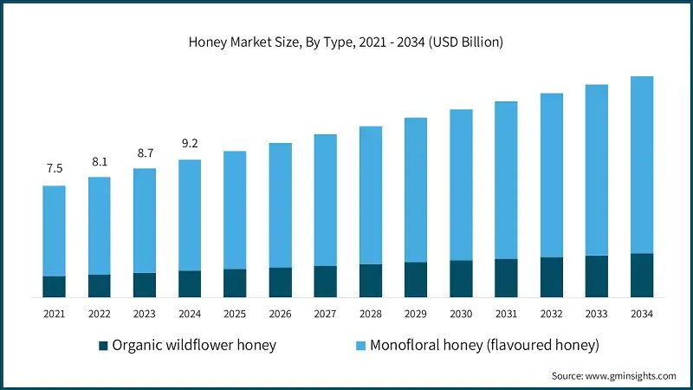

Nota. Gráfico de barras apiladas que muestra el crecimiento proyectado en miles de millones de dólares (USD Billion) para miel orgánica de flores silvestres y miel monofloral. Adaptado de "Honey Market Size, By Type, 2021 - 2034", por Global Market Insights (GMInsights), s.f., (www.gminsights.com)

El gráfico evidencia un crecimiento sostenido del sector, impulsado principalmente por la demanda de mieles monoflorales y orgánicas. Esta tendencia valida la oportunidad para productos de nicho como Guardiana, que se insertan en los segmentos de mayor valor agregado (representados en azul claro). Fuente: Global Market Insights (2024).
En este contexto, la miel ha dejado de ser únicamente un endulzante tradicional para posicionarse como un producto de mayor valor, especialmente en segmentos gourmet, saludables y de bienestar. En mercados como Alemania, Japón y Estados

Unidos, las mieles monoflorales, orgánicas o de origen trazable han ganado participación frente a la miel estandarizada.
En México, el país se posiciona como el noveno productor mundial de miel natural y el tercer exportador en valor. En 2022, las exportaciones alcanzaron 122 millones de dólares, dirigidas principalmente a Alemania, Estados Unidos y Reino Unido (Secretaría de Economía, 2024). Para 2024, los estados con mayor volumen de exportación fueron Yucatán (22.22 millones de dólares), Ciudad de México (8.5 millones de dólares) y Estado de México (5.7 millones de dólares) (DataMéxico, 2024).
A pesar de esta fortaleza exportadora, el consumo interno se mantiene bajo, con un rango de entre 163 y 280 gramos per cápita anual, muy por debajo del promedio europeo (INEGI, 2022). Entre 2010 y 2019, el consumo interno descendió a aproximadamente 22,300 toneladas anuales, con una tasa de crecimiento de -2.8% (Ávila Ramos et al., 2022). Esta situación refleja una debilidad estructural del mercado local, pero también abre una oportunidad para desarrollar propuestas basadas en educación alimentaria y consumo consciente.
En este escenario, Guardiana se posiciona con un doble potencial: por un lado, capitalizar la dinámica expansiva del mercado internacional de mieles diferenciadas; por otro, contribuir a la revalorización del consumo interno mediante una propuesta premium, trazable y culturalmente significativa.
Guardiana no compite en el mercado total de la miel, sino en un subsegmento donde el precio no está determinado por el volumen, sino por el significado del producto. El crecimiento global del sector no representa una oportunidad de escala, sino una señal de que existen consumidores dispuestos a pagar más por origen, trazabilidad y propósito.

Situación actual de la miel melipona

La miel melipona, producida por abejas sin aguijón, representa una de las formas más antiguas de la apicultura en Mesoamérica. Su producción es artesanal, estacional y de bajo volumen. Cada colmena de Melipona beecheii produce entre 0.3 y 2 litros de miel al año, mientras que una colmena de Apis mellifera puede producir entre 20 y 40 kg (López-Gómez & García, 2025). Esta diferencia estructural contribuye a su alto valor

económico; en mercados especializados, el litro de miel melipona puede alcanzar entre 60 y 120 dólares.
En Yucatán, Campeche y Quintana Roo, diversas comunidades mantienen activa esta práctica ancestral. En algunas localidades rurales se han identificado hasta 120 colmenas, destinadas principalmente al autoconsumo, la medicina tradicional y, de manera creciente, a la comercialización en mercados de nicho (Góngora-Ovando et al., 2025).
Asimismo, han surgido experiencias relevantes de organización productiva. En Campeche, la cooperativa Calakmiel ha logrado exportar miel melipona a mercados como Alemania, Francia y Catar mediante esquemas de certificación orgánica y comercio justo (Méndez et al., 2023). En Yucatán, organizaciones como Lool Xaax han desarrollado marcas comunitarias con certificación participativa, lo que demuestra la capacidad del producto para integrarse en cadenas de valor exigentes.
Desde el punto de vista funcional, la miel de melipona presenta propiedades antibacterianas, antioxidantes y antiinflamatorias. Un estudio de laboratorio evidenció actividad frente a cepas como E. coli y S. aureus, con concentraciones inhibitorias menores en comparación con la miel convencional (González-Burguete et al., 2020). Estos resultados sugieren un alto potencial funcional en aplicaciones de bienestar y cuidado natural.
No obstante, persisten retos importantes, como la deforestación, la contaminación por agroquímicos, la falta de organización comercial, el acceso limitado a certificaciones y la vulnerabilidad frente al cambio climático. En contraste, el aumento de la demanda por productos naturales, la revalorización de saberes tradicionales y el desarrollo de canales especializados, como el e-commerce ético, configuran un entorno favorable para consolidar la miel melipona como un producto de alto valor cultural y comercial. En este contexto, Guardiana se posiciona como una marca que articula y amplifica este proceso.

Tendencias: salud, conciencia ecológica y productos premium

El mercado global de alimentos está siendo transformado por consumidores que buscan productos capaces de contribuir simultáneamente a su bienestar personal, al

cuidado del medio ambiente y a un estilo de vida con propósito. Estas tendencias han favorecido el reposicionamiento de productos tradicionales como la miel, especialmente cuando incorporan atributos diferenciadores:
- Salud y bienestar: La búsqueda de alimentos funcionales ha impulsado el consumo de productos naturales con beneficios asociados al bienestar. La miel, y particularmente la miel melipona, ha sido revalorizada por su potencial funcional, debido a su composición rica en compuestos bioactivos con propiedades antioxidantes, antiinflamatorias y antibacterianas (González-Burguete et al., 2020). En Estados Unidos, el segmento de miel funcional presenta una tasa de crecimiento anual compuesta del 6.5% proyectada hasta 2032 (Fortune Business Insights, 2024).
- Conciencia ecológica: El aumento en la demanda de productos con trazabilidad, origen sostenible y bajo impacto ambiental ha impulsado la preferencia por prácticas productivas responsables. La meliponicultura, al tratarse de una actividad de bajo impacto que protege polinizadores nativos y preserva conocimiento ancestral, responde directamente a esta tendencia. Según Global Market Insights (2024), la miel con certificación orgánica representa una proporción significativa del mercado gourmet, evidenciando la relevancia de estos atributos para consumidores exigentes.
- Preferencia por productos premium: La valorización de bienes escasos, con historia y diferenciación cultural, ha generado oportunidades para propuestas de alto valor agregado. La miel melipona se posiciona en este segmento por su rareza y por su narrativa vinculada a la cultura maya, su uso en medicina tradicional y su creciente presencia en gastronomía y cosmética natural (Yucatán Living, 2024). Su comercialización en formatos pequeños y presentaciones cuidadas permite capturar mayor valor por unidad y diferenciarla de las mieles masivas.

En conjunto, estas tendencias globales justifican el reposicionamiento de la miel melipona y sustentan su viabilidad como propuesta de valor diferenciada dentro de mercados existentes. En este contexto, Guardiana se alinea de forma directa con estas dinámicas, posicionándose como un producto funcional, ecológicamente responsable y culturalmente significativo.

Caracterización del consumidor objetivo

No todos los que compran miel son clientes de Guardiana. El mercado al que se apunta es más específico: se trata de personas que toman decisiones de compra informadas, que valoran el origen de lo que consumen y están dispuestas a pagar un poco más si el producto les da razones de peso para hacerlo. Conocer quiénes son y qué les motiva es fundamental para nuestra estrategia comercial.
En esta sección, se analiza el perfil y comportamiento de estos consumidores, poniendo especial atención en el contexto mexicano y las oportunidades de expansión hacia mercados internacionales premium y turísticos, que son clave para Guardiana.

Segmentación y perfil del cliente

Varios estudios han mostrado que el consumo de miel en México se divide según el nivel socioeconómico, educativo y los canales de compra. Por ejemplo, Sánchez (2022) menciona que quienes tienen educación universitaria suelen valorar la miel como un producto saludable, natural y confiable. Suelen preferir presentaciones diferenciadas, como las orgánicas o artesanales.
A partir de la investigación, se identifica algunos segmentos clave:

- Consumidor consciente-saludable: Este grupo valora el aporte nutricional y el origen natural de la miel, buscando evitar productos industrializados. La usan como sustituto del azúcar en infusiones, alimentos saludables o hasta en remedios caseros.
- Consumidor gourmet-cultural: Se interesa por la historia detrás del producto, su presentación y la exclusividad. Prefiere mieles monoflorales, orgánicas o locales y aprecia la autenticidad del producto.
- Consumidor turístico-experiencial: Estos son tanto visitantes nacionales como internacionales que descubren la miel melipona durante su visita a Yucatán. Buscan experiencias auténticas y valoran productos con historia que puedan llevarse como souvenirs significativos.

- Consumidor ocasional o práctico: Compra miel con menos frecuencia y no está tan dispuesto a pagar precios altos. Generalmente opta por marcas comerciales y busca opciones fáciles de conseguir.
Para Guardiana, los segmentos más importantes son el consumidor consciente-saludable, el gourmet-cultural y el turístico-experiencial. En términos sociodemográficos, el consumidor ideal tiene entre 25 y 55 años, educación media-alta, un poder adquisitivo medio o medio-alto, vive en áreas urbanas o zonas con alto flujo turístico, y está interesado en productos naturales o ecológicos. Esta caracterización nos guía en decisiones sobre branding, diseño de empaques, elección de canales de venta y estrategias de precios.
Aunque se atienden tanto a turistas nacionales como internacionales, la prioridad es el turista internacional interesado en bienestar y consumo consciente. Este grupo tiene mayor poder adquisitivo y suele ser menos sensible al precio; están más dispuestos a pagar por productos auténticos con valor cultural.
El turismo nacional sigue siendo relevante dentro del mercado, especialmente como base para volumen y difusión del producto, pero no es el foco estratégico inicial debido a su mayor sensibilidad al precio y a patrones de compra más racionales.
Esta estrategia se basa más en el valor que en el volumen: aunque los turistas nacionales representan una parte considerable del mercado, los internacionales muestran una mayor disposición a pagar bien por productos auténticos, lo cual maximiza los ingresos por unidad.

Comportamiento de compra y preferencias del consumidor

El comportamiento de compra de estos segmentos se caracteriza por decisiones más informadas, guiadas por atributos como la calidad del producto, de dónde viene, las certificaciones que tiene, su presentación y los valores éticos que lo respaldan. La confianza es un factor clave: los consumidores buscan productos claros en sus ingredientes, procesos e impacto social.

Según Sánchez (2022), los compradores prefieren el comercio local, como mercados orgánicos, tiendas naturistas y ferias. El canal digital también está en auge, especialmente para marcas más pequeñas que tienen un propósito claro y una buena estética visual. Lo que la gente más valora son formatos que les permitan controlar la cantidad, como goteros; aquellos que parecen tener un toque artesanal, como frascos de vidrio o empaques biodegradables; y productos que informen bien sobre su origen, propiedades y cómo usarlos.
Además, hay una disposición notable a pagar más por productos con certificaciones, empaques sostenibles y una historia que tenga impacto social o cultural. El turismo también juega un papel importante al introducir a los consumidores a la miel melipona. En lugares como Valladolid, Yucatán, los turistas viven experiencias sensoriales y culturales que crean una conexión emocional con el producto. Pueden disfrutar de visitas a meliponarios, rituales mayas, degustaciones, talleres educativos o comprar en tiendas locales (Yucatán Living, 2024; GIZ, 2023). Estas vivencias hacen que el producto se perciba como exclusivo y auténtico, lo que lleva a compras futuras a través del comercio electrónico o recomendaciones.
Este tipo de consumidor también aprecia las recomendaciones de boca a boca, las historias compartidas en ferias o experiencias guiadas y las validaciones de influencers enfocados en bienestar y consumo responsable. Guardiana puede aprovechar estas dinámicas para construir una comunidad leal de clientes.
En cuanto a lo que están dispuestos a gastar, los segmentos identificados muestran diferencias claras frente a la miel convencional. Mientras en mercados locales el precio habitual para miel estándar ronda entre $10 y $15 USD por 100 g, quienes compran en nichos gourmet, wellness y turísticos están más abiertos a pagar precios premium. En estos casos, productos similares pueden costar entre $25 y $30 USD si cuentan con características como trazabilidad, origen certificado y una narrativa cultural.
Para Guardiana, esta disposición a gastar más respalda una estrategia de precios basada en el valor percibido. Aquí el diferencial no se justifica solo por el volumen o costo del producto; es más bien por su autenticidad, escasez y significado cultural.

Competencia y posicionamiento en el sector

La miel melipona en México se caracteriza por una estructura artesanal, fragmentada y fuertemente anclada al territorio, lo que genera un ecosistema atípico. A diferencia de los mercados donde las grandes marcas lo dominan todo, en este nicho existen redes comunitarias cooperativas con enfoque social, emprendimientos de base territorial y experiencias turísticas que incorporan como parte del relato cultural, este producto.
A continuación se analizan actores claves del ecosistema y las principales barreras y oportunidades para el posicionamiento de Guardiana.

Análisis de competidores directos e indirectos

Entre los competidores directos destacan iniciativas organizadas como EDUCE, cooperativa con más de 950 apicultores en Yucatán, Campeche y Quintana Roo, que produce miel con certificaciones orgánicas y de comercio justo. EDUCE ha consolidado relaciones comerciales estables mediante esquemas financieros solidarios, acceso a créditos y un sistema de acopio y venta regional (Fairtrade, 2023).
Otro caso relevante es la red de mujeres mayas Kuxtalil, que opera bajo la marca Yaal-Kab. Con más de 90 meliponicultoras, esta iniciativa ha articulado un proceso de capacitación técnica, producción ecológica, empoderamiento económico y venta directa con una narrativa sólida. Además, integra herramientas digitales para conectar con consumidores conscientes y canales turísticos (UNDP Nature, 2025).
En Valladolid, Yucatán, existen numerosos productores individuales y meliponarios familiares que participan en ferias locales, mercados artesanales y exposiciones itinerantes. Ejemplos son “U Naajil Kaab”, “Meliponario La Esperanza”, “Melikaab” y “Kalan Lol”, que confirman un ecosistema emergente basado en identidad maya, conocimiento ancestral y producción natural. Aunque en muchos casos cuenta con infraestructura limitada, representa una competencia significativa en el canal local dirigido a turistas y consumidores conscientes. Su diferenciación suele apoyarse en iconografía maya, empaques artesanales, venta directa y contacto personalizado.

En el segmento indirecto, destacan proyectos de turismo vivencial que ofrecen experiencias en meliponarios comunitarios en localidades como Sinanché, Yaax Tekit y otros puntos del corredor turístico de Yucatán. Estos espacios operan como vitrinas de visibilidad y canales de venta, compitiendo por la atención y el consumo del visitante (Perceptive Travel, 2022).
También puede considerarse competencia indirecta la miel convencional, especialmente la de origen local sin certificación, comercializada en ferias o mercados a precios más bajos. Aunque no compite en los mismos atributos, sí puede funcionar como sustituto cuando el consumidor no distingue entre tipos de miel o no reconoce la singularidad de la miel melipona.

Tabla 2.1
Clasificación de competidores en el mercado de miel melipona

Tipo de competidor | Ejemplo representativo | Nivel de posicionamiento
Artesanal local | Productores individuales y meliponarios locales | Bajo
Cooperativas organizadas | EDUCE, Kuxtalil (Yaal-Kab) | Medio
Turismo vivencial | Meliponarios comunitarios y experiencias culturales | Medio
Marcas premium | Coqui Coqui, Miel Nativa | Alto
Nota. La tabla clasifica a los principales tipos de competidores en función de su nivel de posicionamiento, diferenciación y capacidad de captura de valor en el mercado de miel melipona. Elaboración propia (2025).
Esta situación demuestra que el mercado está bastante fragmentado. La clave, es la diferenciación y el posicionamiento, que ayudan a captar más valor en comparación con las formas tradicionales de venta.

Barreras de entrada y oportunidades

El principal obstáculo para nuevos emprendimientos en este sector es la limitada escala de producción. Se estima que existen menos de 500 meliponicultores activos en Yucatán, con un promedio aproximado de 10 colmenas por productor (Mexico News Daily, 2023). Esta baja capacidad restringe la posibilidad de responder a demandas estables en volumen y dificulta la inserción en canales comerciales masivos.
También hay otras barreras, como la pérdida de conocimientos tradicionales, la competencia con la abeja convencional, la alteración del hábitat y lo complicado que puede ser acceder a certificaciones que validan la autenticidad de los productos (Villanueva-Gutiérrez et al., 2005). Desde el ámbito ambiental, investigaciones recientes alertan que la fragmentación del paisaje y la pérdida de flora nativa afectan significativamente la disponibilidad de néctar, lo que impacta tanto la cantidad como la calidad de la miel melipona (León-Canul et al., 2023).
Sin embargo, en medio de estas dificultades, se presenta oportunidades estratégicas, como la creciente demanda global por productos funcionales y sostenibles; así como la apertura de canales alternativos como turismo vivencial, ferias ecológicas y e-commerce ético; además, el interés de instituciones como UNDP, GIDZ o Fairtrade están demostrando interés en apoyar modelos productivos con un enfoque social y ambiental; y la posibilidad de desarrollar alianzas con comunidades productoras para construir marcas con identidad única y diferenciada.
Para Guardiana, el desafío no será competir en volumen, y la estrategia deberá centrarse en posicionarse como una marca coherente, transparente y alineada con los valores del consumidor consciente y del visitante cultural.

Tamaño del mercado y oferta

El análisis del tamaño del mercado y en la oferta permite dimensionar el potencial real de la miel melipona en un contexto donde autenticidad, trazabilidad e impacto social se han convertido en ejes de decisión para los consumidores. Guardiana busca competir en el mercado de alimentos naturales y, a su vez, insertarse en un espacio donde

convergen turismo cultural, salud y sostenibilidad, en el que la transparencia y la coherencia de la cadena de valor se vuelven ventajas competitivas claves.

Tamaño del mercado

El mercado global de la miel presenta un crecimiento sostenido debido a que cada vez más personas prefieren productos naturales con beneficios funcionales. El mercado global de la miel alcanzó en 2024 un valor estimado, con proyecciones de crecimiento hasta 15.6 mil millones de dólares hacia 2032 (Fortune Business Insights, 2024). Esto muestra un interés notable en mieles especiales, como la miel melipona, que se valora más por su exclusividad que por la cantidad que se produce.
México ocupa el noveno lugar como productor mundial de miel, con una producción promedio de 57,000 toneladas anuales, de las cuales cerca del 40% se destina a exportaciones, principalmente a mercados norteamericanos y europeos (DataMéxico, 2024; INEGI, 2024). Dentro de este volumen, la miel melipona representa menos del 1% de la producción total, lo que la convierte en un producto de nicho con alto valor agregado (García-Galindo, Díaz-Díaz & Jiménez, 2023; GIZ, 2023).
En el contexto regional, Yucatán se posiciona como uno de los principales polos de producción de miel y como un destino turístico estratégico para la comercialización directa. Entre enero y septiembre de 2024, el estado recibió 1,756,838 turistas con pernocta, de los cuales 79.9% fueron nacionales y 20.1% internacionales (SEFOTUR, 2024). En particular, Valladolid, ciudad clave dentro del circuito turístico que conecta Cancún con Chichén Itzá, reportó 212,612 turistas con estadía (59,194 nacionales y 53,418 extranjeros) (SEFOTUR, 2024). Este volumen constituye un mercado inmediato accesible para Guardiana, dado que el producto se inserta en el segmento de souvenirs culturales y consumos premium vinculados a experiencias locales.
Las tendencias globales de consumo refuerzan esta oportunidad. Euromonitor (2023) identifica que la premiumización de alimentos evoluciona hacia atributos como la autenticidad, la exclusividad y el propósito social. Esto sugiere que el mercado está maduro para propuestas que integren valor cultural y sostenibilidad, validando el enfoque estratégico de Guardiana en el segmento de productos de alta gama con propósito.

Con base en estas cifras, se plantean dos escenarios para Guardiana:
      - Escenario conservador (corto plazo): Considerando una penetración del 3% al 5% de los turistas de Valladolid, se estiman entre 6,300 y 10,600 compradores anuales, equivalentes a $225,000 a $375,000 USD, con un ticket promedio estimado de $30 USD por 100 g. Este escenario refleja el alcance inicial potencial mediante la venta directa en puntos turísticos y tiendas locales.
      - Escenario optimista (medio plazo): Con expansión a hoteles, aeropuertos y canales de e-commerce, y asumiendo una penetración de 10% en el flujo de turistas de Valladolid, el mercado podría alcanzar alrededor de $750,000 USD anuales. Este escenario representa un techo potencial con posicionamiento consolidado y diversificación de canales.

Restricción y límites de crecimiento

A pesar de que existe gran potencial en el mercado, el crecimiento de Guardiana está condicionado por una restricción estructural de la oferta. La producción de miel melipona depende de la mezcla de factores biológicos, ecológicos y culturales, lo que hace menos escalable que la apicultura convencional.
Cada colmena de Melipona beecheii solo produce entre 0.5 y 2 litros de miel al año. Comparado con otras especies es una capacidad productiva inferior. Además, los meliponicultores con conocimiento especializado es reducido y se concentran en comunidades específicas, lo que limita la posibilidad de expandir rápidamente la oferta.
En este escenario, el crecimiento del negocio no puede depender solo de aumentar el volumen de producción. Es más una cuestión de enfocarse en maximizar el valor por cada unidad producida. Para lograrlo, será clave apuntar a segmentos de consumidores con mayor poder adquisitivo, ajustar el portafolio de productos y manejar cuidadosa y estratégicamente la relación con los productores.
Por lo tanto, el tamaño de mercado estimado debe interpretarse como un techo potencial para la demanda y no como una capacidad inmediata de captación. Está totalmente condicionado por cuán disponibles están los recursos y cómo funciona toda la cadena productiva. Esta limitación subraya la necesidad de una estrategia basada en escasez y diferenciación.

Análisis de la oferta

La oferta de miel melipona en México se distingue por su escasez estructural, su carácter artesanal y su fuerte anclaje cultural. A diferencia de la miel de Apis mellifera, que presenta más de 90% de la producción nacional, la miel melipona constituye solo una fracción marginal del mercado apícola. Cada colmena produce entre 0.5 y 2 litros de miel al año, frente a los 20 a 30 litros de una colmena convencional (García-Galindo, Díaz-Díaz & Jiménez, 2023). Esta baja productividad limita la disponibilidad, pero otorga al producto un carácter de bien exclusivo con alto potencial de premiumización.
La producción es artesanal, basada en técnicas transmitidas por generaciones y sin procesos estandarizados de extracción, envasado o control de calidad. Gran parte de la miel que llega a mercados locales se comercializa sin diferenciación formal (Fairtrade Foundation, 2023). Eso limita el acceso a canales de mayor valor, aunque refuerza la percepción de autenticidad y vínculo cultural que ninguna marca industrial puede replicar fácilmente.
La miel melipona es ampliamente valorada como un bien medicinal y cultural. Productores y consumidores destacan sus propiedades antibacterianas y cicatrizantes, así como su estrecha relación con el patrimonio maya (GIZ, 2023). Este carácter simbólico constituye un activo estratégico para diferenciar la oferta frente a las mieles premium.
Uno de los principales desafíos es la falta de autenticidad certificada. Existen casos documentados de venta de miel adulterada o de miel de Apis mellifera comercializada como melipona, lo que afecta la confianza del consumidor y debilita la sostenibilidad de la cadena de valor (GIZ, 2023). La ausencia de un sello de origen o de un esquema formal de trazabilidad representa una debilidad crítica.
En términos económicos, la estructura actual de precios revela una asimetría significativa en la cadena de valor. Un levantamiento de precios de mercado (2025) indica que, en canales de venta directa en Yucatán, el litro de miel melipona oscila entre $55 y
$75 USD, mientras que en nichos especializados de exportación y boutiques de lujo alcanzan valoraciones superiores a $125 USD.

Esta brecha se acentúa en formatos retail, si bien el precio promedio en plataformas generalistas para frascos de 100 g ronda los $10 a $15 USD, marcas posicionadas en el segmento de lujo (Coqui Coqui, Miel Nativa) validan precios de mercado de entre $27 y $30 USD por formatos similares (90 - 100 g) Esta diferencia del 100-150% entre el precio commodity y el precio premium confirma la oportunidad para Guardiana de capturar valor mediante trazabilidad y narrativa, tal como sugieren las tendencias globales de premiumización ética (Euromonitor, 2024).

Figura 2.2
Panorama competitivo del mercado digital de miel melipona en México
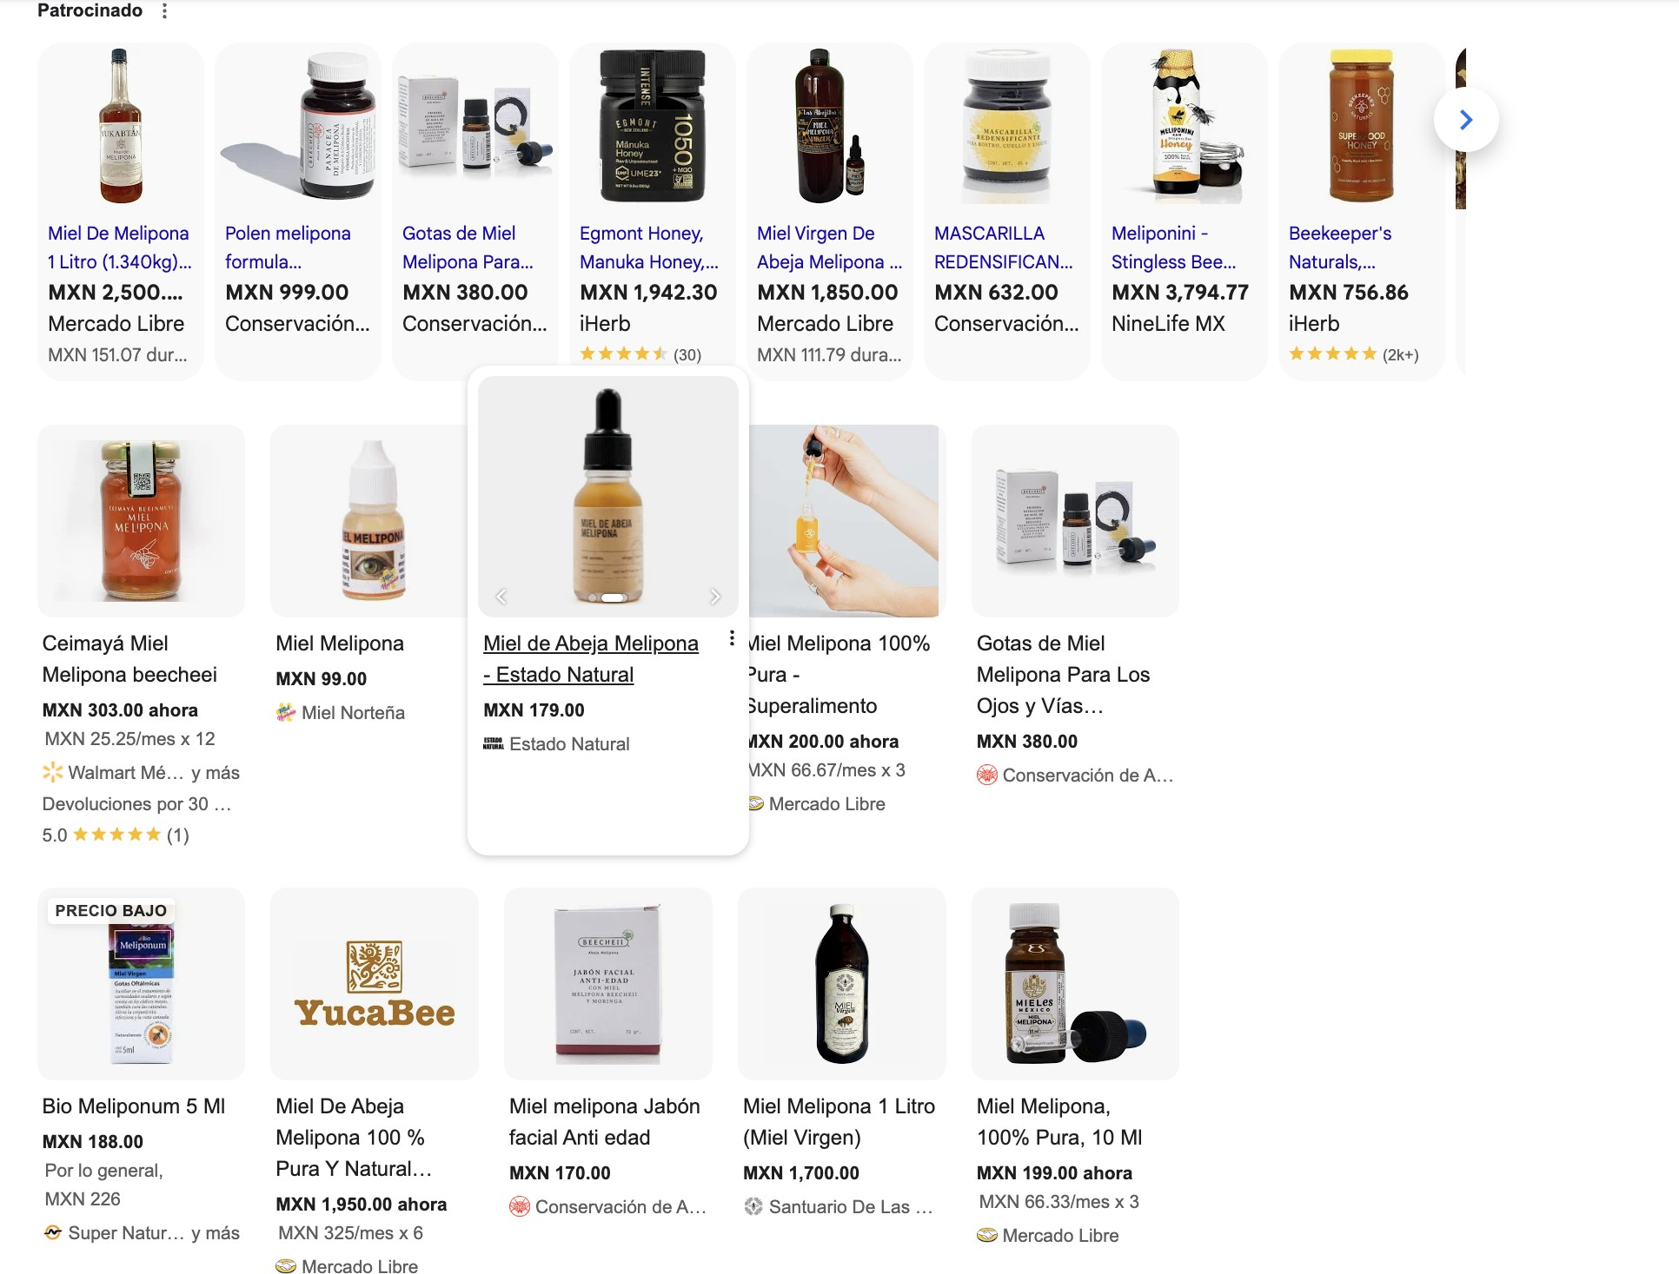

Nota. Captura de pantalla del motor de búsqueda Google Shopping (agosto 2025) que evidencia la dispersión de precios en el mercado digital de miel melipona en México. Para productos en formato comparable de 100g, los rangos oscilan entre MXN $200 (Superalimento, sin diferenciación de marca) y MXN $1,950 (YucaBee, posicionamiento premium consolidado), con un punto intermedio de MXN $303 en marcas con identidad regional como Ceimayá. El precio objetivo de Guardiana de MXN $500-700 por 100g se

posiciona deliberadamente por encima del segmento sin diferenciación y por debajo del techo de mercado, validando su estrategia de premium accesible con narrativa biocultural. Fuente: Google Shopping (2025).

Esta ineficiencia en la captura de valor dentro de la cadena de comercialización válida la hipótesis central del modelo Guardiana, basada en la transformación de un producto subvalorado en un bien premium mediante trazabilidad, diferenciación y narrativa de origen. La oportunidad no radica en incrementar el volumen de producción, sino en profesionalizar la comercialización y capturar el valor que actualmente se pierde en esquemas tradicionales.

Figura 2.3
Disparidad de precios y oportunidad de captura de valor en dólares por litro

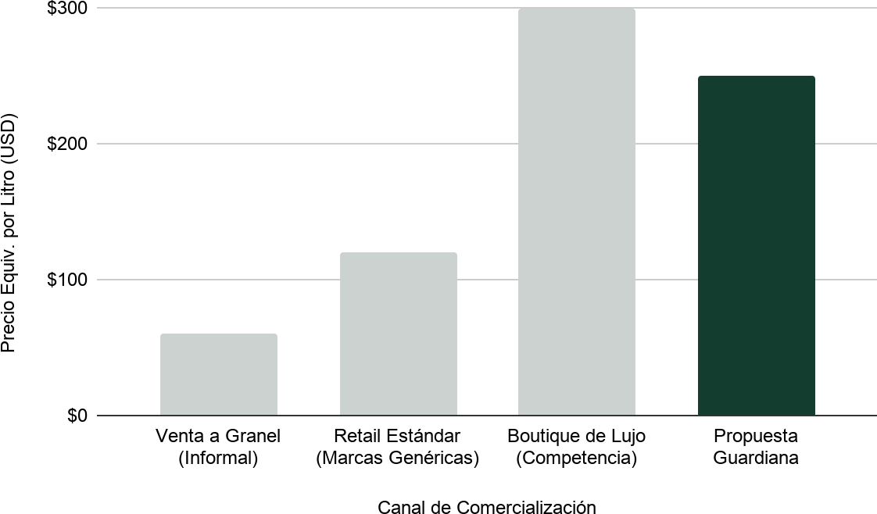

Nota. Comparativa de precios entre el sector informal, retail estándar y boutiques de lujo frente a la propuesta de Guardiana. El gráfico evidencia que la comercialización tradicional desperdicia casi el 80% del valor potencial del producto. Elaboración propia (2025).

El gráfico evidencia que la comercialización tradicional (granel) desperdicia casi el 80% del valor potencial del producto. La estrategia de Guardiana se centra en capturar este diferencial mediante branding y certificación.

Síntesis sectorial

La oferta de miel melipona en México, aunque limitada y artesanal, representa una oportunidad de alto valor estratégico para proyectos que apuesten por transparencia, trazabilidad y coherencia ética a lo largo de la cadena de valor. Su escasez, autenticidad y simbolismo cultural la convierten en un producto con gran capacidad de conexión emocional con el consumidor consciente y el visitante cultural, ambos dispuestos a pagar más por experiencias y productos que generen bienestar personal, impacto social y respeto por el entorno natural.
Estas condiciones refuerzan la viabilidad de una estrategia premium basada en diferenciación, confianza y narrativa de origen y son las bases para el análisis estratégico del sector en el siguiente apartado.

Presentación de la Empresa: Guardiana

El emprendimiento Guardiana nace como una respuesta estratégica a la subvaloración de la miel melipona en el mercado convencional. Se define como una empresa de triple impacto que actúa como un puente ético y profesional entre la sabiduría ancestral de las comunidades mayas y el mercado global de bienestar y premium sostenible.

Identidad corporativa: Misión, Visión y Valores

La filosofía de Guardiana trasciende la simple comercialización, se fundamenta en un modelo de Valor Compartido, donde el éxito financiero es el motor indispensable para la restauración ecológica y la justicia social.

- Misión: Revalorizar la miel melipona a través de un modelo de negocio premium y ético que garantice la conservación de la especie Melipona beecheii, el comercio justo para las familias productoras y una experiencia de salud auténtica para el consumidor contemporáneo.
- Visión : Consolidarse como la marca referente de productos nutracéuticos de origen maya en el sureste mexicano, reconocida internacionalmente por su transparencia, su impacto regenerativo en la biodiversidad y su capacidad de innovar en el segmento premium con propósito.

Valores estratégicos:

  - Confianza , a través de la trazabilidad absoluta del origen
  - Equidad territorial en la cadena de suministro
  - Resiliencia ecosistémica, mediante la protección de polinizadores nativos.

Propuesta de valor estratégica

La propuesta de valor de Guardiana trasciende la venta de un producto alimenticio, se posiciona en la unión de un producto premium consciente y la medicina funcional. A diferencia de la miel convencional de Apis mellifera, el producto de Guardiana se define como un activo biocultural de alta especialidad. Esta diferenciación se sostiene sobre tres pilares estratégicos.
- Grado medicinal y rigor técnico: Se garantiza una miel cruda, sin procesos de pasteurización que degraden sus enzimas y compuestos. La propuesta se centra en la eficacia comprobada del producto para la salud ocular, dermatológica y del sistema inmune, elevando el valor percibido de un “endulzante” a un nutracéutico.
- Trazabilidad radical mediante smart-labeling: A través de un sistema de códigos QR, el consumidor accede a un pasaporte digital del producto. Esta transparencia elimina la asimetría de información y la desconfianza del mercado respecto a la adulteración, permitiendo auditar el meliponario de origen, la fecha de cosecha y el análisis de laboratorio de cada lote.

- Narrativa de conservación activa: El cliente adquiere más que miel, financia la preservación de la abeja Melipona beecheii. El impacto social se cuantifica y se comunica, transformando la transacción en una inversión ética que protege el patrimonio biológico de Yucatán.
Este ecosistema de atributos justifica un posicionamiento de precio superior, basado en la escasez biológica del insumo y la complejidad de su cadena de custodia, capturando un segmento de mercado con baja sensibilidad al precio pero alta exigencia de autenticidad.

Traducción económica de la propuesta de valor

La propuesta de valor de Guardiana tiene implicaciones económicas directas en la estructura del negocio. El posicionamiento premium, sustentado en autenticidad, trazabilidad y valor cultural, permite establecer precios significativamente superiores a los de la miel convencional sin depender de economías de escala.
Asimismo, la diferenciación del producto opera en un contexto de baja elasticidad precio en los segmentos objetivo, especialmente en consumidores turísticos y de bienestar, donde la decisión de compra está influida por factores simbólicos y experienciales.
En consecuencia, el modelo favorece la captura de márgenes superiores por unidad, alineándose con una lógica de crecimiento basada en valor y no en volumen, coherente con la restricción estructural de la oferta.

Modelo de Negocio

Para asegurar la viabilidad económica de un entorno de alta incertidumbre y escasez de recursos, Guardiana un modelo de negocio asset-light. Esta decisión estratégica permite que la empresa mantenga una estructura de costos fijos reducida, delegando la producción primera a expertos locales y concentrando el capital en las áreas de mayor generación de valor:
- Descentralización de la producción: En lugar de invertir en tierras y mantenimiento de colmenas propias, Guardiana actúa como un integrador comercial. Esto permite una escalabilidad orgánica por medio de la incorporación

de más meliponicultores a la red, mitigando los riesgos agrícolas y climáticos para la empresa.
- Foco en el Brand Equity y Storytelling: El núcleo de la empresa se concentra en el diseño de marca, el marketing de contenidos y la gestión de la comunidad digital. El valor real de Guardiana reside en su capacidad de transformar un commodity en un producto de deseo mediante una narrativa poderosa.
- Estrategia omnicanal: Al reducir intermediarios innecesarios en la cadena de distribución, Guardiana captura un mayor margen de contribución. El modelo prioriza la venta directa en puntos físicos y la recompra automatizada a través de plataformas digitales, optimizando el ciclo de conversión.
Esta configuración operativa busca garantizar agilidad financiera, permitiendo que Guardiana responda ágilmente a las tendencias de mercado y reinvierte sus utilidades en la tecnificación de sus socios productores y en la expansión de su huella digital.

Unit Economics (estructura simplificada)
Para evaluar la viabilidad económica del modelo, se presenta una estructura simplificada de unit economics que refleja la lógica de captura de valor por unidad:

Tabla 2.2
Estructura simplificada de unit economics por unidad de producto (100 g)

Concepto | Estimación por unidad (100 g)
Costo de adquisición de miel | $8 - $10 USD
Costo de empaque y diseño | $3 - $5 USD
Costo de logística y distribución | $2 - $3 USD
Costo total estimado | $13 y $18 USD
Precio de venta estimado | $25 - $30 USD
Margen bruto estimado | $10 - $15 USD

Nota. Los valores presentados corresponden a estimaciones preliminares elaboradas antes del trabajo de campo. El desglose definitivo del costo unitario, validado con precios reales de mercado, se presenta en el Capítulo 7

Figura 2.4
Business Model Canvas: Guardiana (Estructura Conceptual)
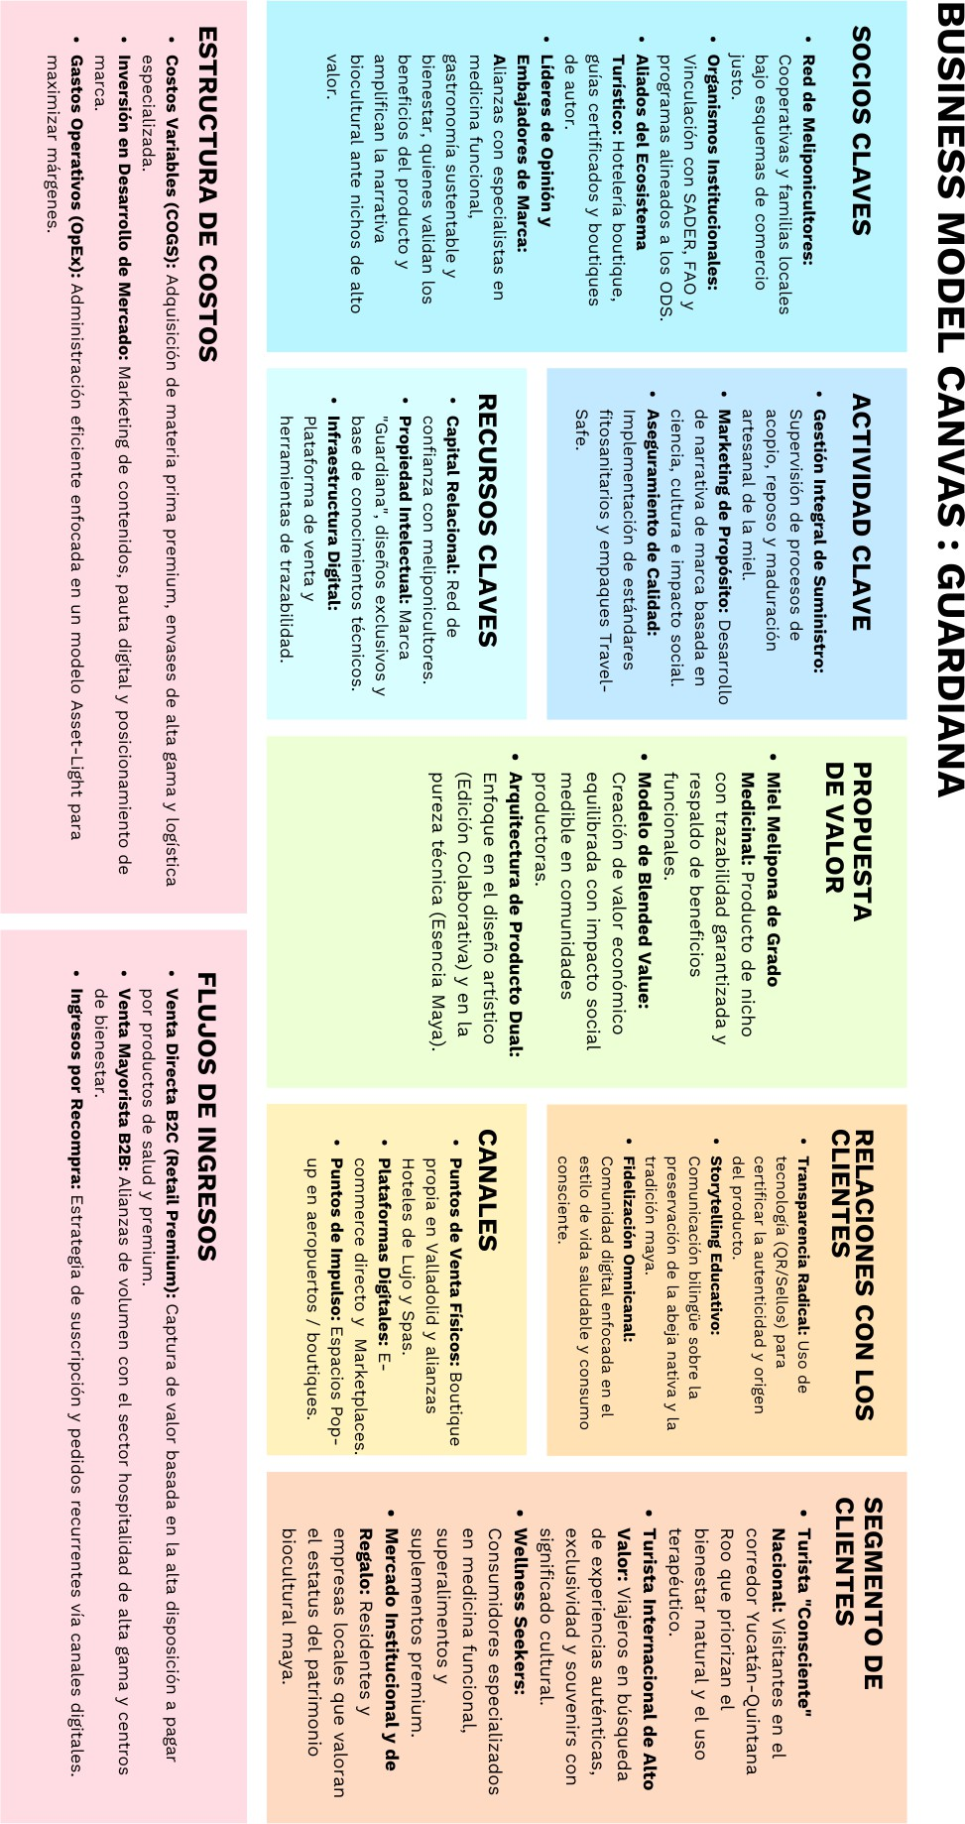
Nota. Modelo de negocio de Guardiana basado en el esquema de Osterwalder y Pigneur (2010). Refleja la estrategia asset-light, la propuesta de valor biocultural y la optimización de márgenes mediante canales directos. Elaboración propia (2025).

Propuesta de valor visual y diseño de producto

Previo a la validación de mercado, se desarrollan tres prototipos conceptuales de empaque traducen visualmente las distintas dimensiones de la propuesta de valor de Guardiana. Cada prototipo representa una hipótesis sobre qué narrativa resuena más en el consumidor objetivo y se somete a evaluación durante el trabajo de campo en Valladolid.
El primer concepto, Esencia Maya, adopta un lenguaje minimalista de corto farmacéutico, con etiqueta blanca y tipografía en azul marino. Comunica directamente los atributos funcionales del producto: pureza, poder antibacteriano y probióticos. Su presentación bilingüe lo posiciona como un producto de alto rigor técnico dirigido al consumidor de bienestar.

Figura 2.5
Prototipo conceptual 1: Esencia Maya

Nota. Etiqueta minimalista con lenguaje farmacéutico. Comunicación directa de atributos funcionales: pureza, poder antibacteriano y probióticos. Hipótesis de diseño sometida a validación de mercado en Valladolid, agosto 2025. Elaboración propia (2025).

El segundo concepto, Vitalidad Familiar, utiliza una paleta cálida en naranjas y verde con iconografía familiar. Su narrativa se centra en la nutrición accesible para todas las etapas de vida, apunta a un segmento de consumo recurrente y doméstico.

Figura 2.6
Prototipo conceptual 2: Vitalidad Familiar



Nota. Paleta cálida con iconografía familiar. Narrativa centrada en nutrición accesible para consumo recurrente y doméstico. Hipótesis de diseño sometida a validación de mercado en Valladolid, agosto 2025. Elaboración propia (2025).

El tercer concepto, Edición Colaborativa, integra motivos mayas en oro sobre fondo blanco, comunicado exclusividad cultural y apoyo directo a meliponarios. Su estética evoca un objeto de colección más que un producto de consumo.

Figura 2.7
Prototipo conceptual 3: Edición Colaborativa
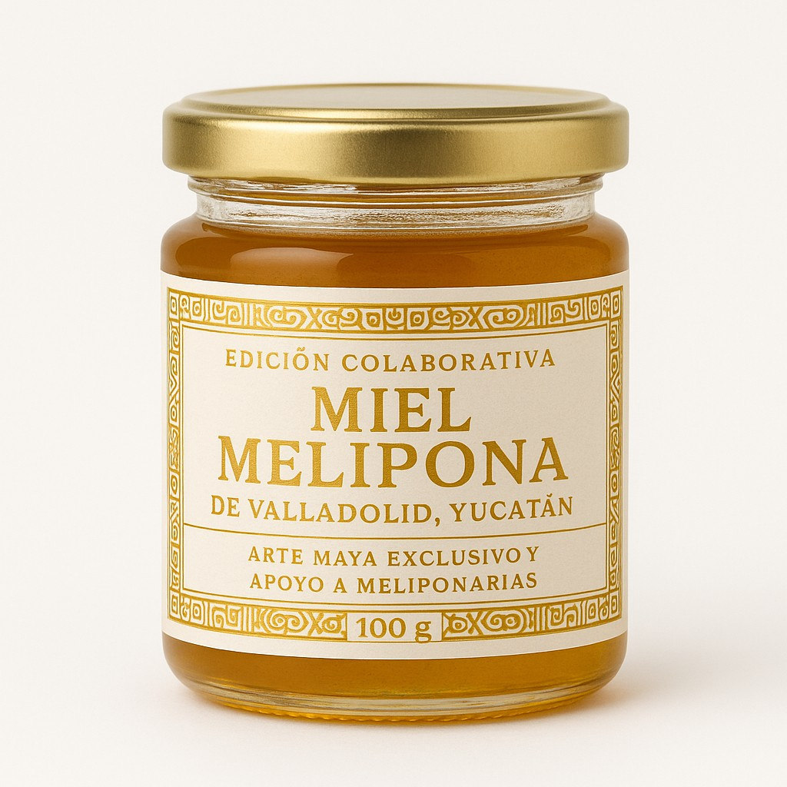

Nota. Motivos mayas en oro sobre fondo blanco. Estética de objeto cultural coleccionable con narrativa de apoyo directo a comunidades meliponicultoras. Hipótesis de diseño sometida a validación de mercado en Valladolid, agosto 2025. Elaboración propia (2025).

Alianzas Estratégicas y enfoque social

El núcleo operativo de Guardiana son sus alianzas de largo plazo con comunidades productoras. El emprendimiento no se limita a la adquisición del insumo, establece un Protocolo de Comercio Justo que respeta el ciclo biológico de cosecha y reposo de 4 meses, así ofrece un sobreprecio del 20% respecto al mercado informal. Este enfoque asegura un suministro ético, trazable y de alta calidad, transformando a los productores en socios estratégicos del éxito y la sostenibilidad de la marca a largo plazo.

Estructura operativa de las alianzas

Para garantizar la sostenibilidad del modelo y la estabilidad del suministro, las alianzas con meliponicultores se estructuran bajo criterios operativos definidos:
- Esquema de sobreprecio: Guardiana establece un pago superior al mercado informal, estimado entre un 15% y 25%, con el objetivo de incentivar la producción responsable y asegurar la calidad del producto.
- Relación contractual: Se establecen acuerdos de suministro de mediano y largo plazo que establecen volúmenes estimados, estándares de calidad y condiciones de trazabilidad, reduciendo la incertidumbre tanto para el productor como para la empresa.
- Incentivos productivos: Se promueve la continuidad y expansión de la meliponicultura mediante acompañamiento técnico, visibilidad comercial y participación en la cadena de valor, alineando los intereses económicos con la conservación del recurso.
Esta estructura permite transformar la relación con proveedores en una red estratégica de colaboración, asegurando consistencia en el suministro y coherencia con el posicionamiento ético de la marca.

Análisis estratégico del sector

El análisis estratégico del entorno permite comprender por qué la miel melipona y particularmente el modelo de Guardiana encuentran en la estrategia premium la vía más

coherente para su crecimiento. La escasez estructural del producto, su carga simbólica y su relación con tendencias globales de salud y sostenibilidad configuran un escenario en el que competir por volumen es inviable, pero donde la diferenciación por valor, autenticidad y propósito puede garantizar márgenes sostenibles.
A continuación se analiza el contexto del sector mediante las herramientas PESTEL y las Cinco Fuerzas de Porter, con el fin de justificar la viabilidad del posicionamiento de alto valor de Guardiana.

Análisis PESTEL

El análisis del entorno macroeconómico, estructurado bajo el marco PESTEL, revela una coyuntura favorable para el surgimiento de Guardiana. Las fuerzas externas actuales convergen hacia la valorización de propuestas que buscan capitalizar la autenticidad, la salud preventiva y la sostenibilidad regenerativa.
Este diagnóstico confirma que el mercado no premia la competencia por volumen, sino modelos de negocio consolidados en torno al valor simbólico, funcional y social de la miel melipona. A continuación, se desglosan los factores políticos, económicos, sociales, tecnológicos, ecológicos y legales que configuran este escenario de oportunidad para un posicionamiento premium.

Político:
  - El sector apícola mexicano recibe apoyo institucional de la Secretaría de Agricultura y Desarrollo Rural (SADER), la FAO y programas vinculados a los Objetivos de Desarrollo Sostenible.
  - Se promueven prácticas sustentables, la protección de polinizadores y el desarrollo de productos con denominación de origen.
  - Políticas que incentiven la formalización y favorezcan modelos como Guardiana, que fortalezcan la producción responsable y el comercio ético y justo.

Económico:
  - El crecimiento sostenido del mercado global de la miel.
  - Mayor disposición de los consumidores a pagar por productos naturales.

  - El bajo consumo interno de miel en México, es evidencia de un mercado aún poco explotado.
  - Entorno con menor competencia masiva y un amplio potencial para introducción de propuestas de valor con márgenes altos, tanto en mercado nacional como en segmentos internacionales especializados.

Social:
  - El consumidor actual prioriza salud, sostenibilidad y autenticidad.
  - El cambio cultural crea un escenario ideal para productos con historia y origen.
  - La revalorización de lo ancestral y de la identidad maya refuerzan legitimidad de Guardiana como marca con raíz territorial y propósito social

Tecnológico:
  - Los avances en trazabilidad, certificaciones digitales y empaques biodegradables permiten comunicar transparencia, sostenibilidad y diseño.
  - La digitalización de procesos abre canales de venta directa, como e-commerce o marketplaces de productos éticos.

Ecológico:
  - Pérdida de polinizadores y deterioro ambiental, impulsan una creciente demanda por modelos de producción de bajo impacto.
  - La meliponicultura se posiciona como práctica regenerativa al conservar abejas nativas y favorecer la regeneración de flora local. Esta contribución convierte a la miel melipona en un producto de alto valor ecológico y legitimidad ambiental.

Legal:
  - Normativas como la NOM-004-SAG/GAN-2018, que regula las especificaciones de producción, envasado y etiquetado de la miel en México.
  - Estándares de certificación orgánica y de comercio justo, que garanticen autenticidad, calidad y trazabilidad.
El PESTEL muestra un entorno favorable para propuestas como Guardiana. La competitividad en este sector no se define por volumen, sino por la capacidad de construir valor a partir de la autenticidad, la escasez y la confianza del consumidor.

Análisis de las Cinco Fuerzas de Porter

El análisis de la estructura industrial, bajo el marco de Porter, confirma que el sector de la miel melipona posee un atractivo intrínseco para modelos de nicho. A diferencia de la apicultura convencional, esta industria se caracteriza por altas barreras de entrada, tanto biológicas como culturales y una amenaza casi nula de sustitutos perfectos en el ámbito terapéutico.
Esta configuración competitiva valida la estrategia de Guardiana: al no existir una guerra de precios por commodities, la rentabilidad del proyecto se protege mediante la diferenciación y la escasez, permitiendo la captura de márgenes superiores sostenibles en el tiempo.

Rivalidad entre competidores existentes:
  - La estructura artesanal y de baja escuela reduce la presión competitiva basada en precios.
  - Cooperativas y emprendimientos existentes operan con frecuencia como aliados culturales antes que como rivales directos, priorizando la conservación, identidad, justicia económica como causa común y una competencia abierta.

Amenaza de nuevos entrantes:
  - La barrera de entrada es alta debido a la escasez de colmenas, la necesidad de conocimientos técnicos y culturales especializados, los ciclos de producción de la miel melipona y la dependencia de ecosistemas frágiles.
  - Se dificulta la entrada rápida de imitadores y protegen los márgenes de proyectos establecidos.

Poder de los proveedores:
  - El poder de los proveedores es moderado. Las comunidades meliponicultores concentran saberes y controlan el acceso al recurso, esto aumenta su influencia.
  - Esquemas de comercio justo, contratos a largo plazo y relaciones de colaboración transparente, como propone Guardiana, permiten equilibrar la relación y asegurar estabilidad del suministro.

Poder de los compradores:
  - El poder de los compradores es limitado en nichos gourmet y turísticos, donde el valor percibido del producto, su carácter medicinal y su carácter medicinal y su narrativa reducen la sensibilidad al precio.
  - La decisión de compra está más asociada a una experiencia o causa que a una transacción funcional.

Amenaza de sustitutos:
  - La amenaza de sustitutos es baja. Ninguna otra miel iguala simultáneamente la composición bioactiva, las propiedades terapéuticas y la dimensión simbólica de la miel melipona.
  - Su valor medicinal y vínculo cultural maya, la posición fuera del rango de sustitución tradicional, lo que favorece la viabilidad de una estrategia de diferenciación extrema.

Figura 2.8

Perfil de intensidad competitiva del sector de miel melipona para Guardiana

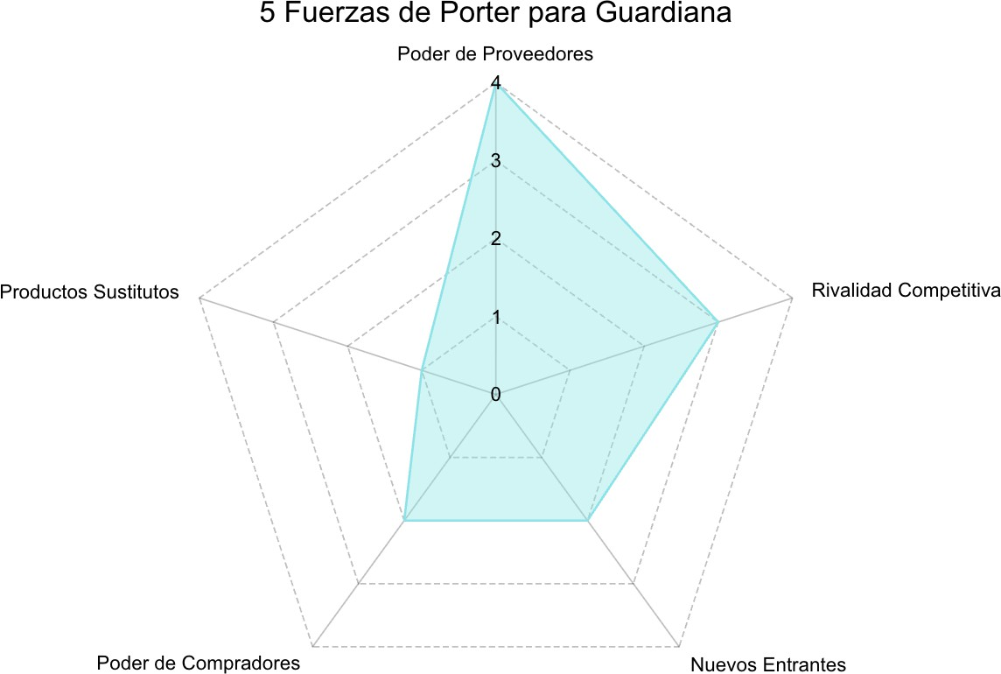

Nota. Análisis basado en el modelo de las cinco fuerzas de Porter, donde se evalúa el poder de proveedores, clientes, productos sustitutos y rivalidad competitiva. Elaboración propia (2025).

El análisis de las Cinco Fuerzas confirma que Guardiana no debe competir en volumen ni en precio. La singularidad del producto y el compromiso con el impacto social son los pilares de una estrategia premium que los competidores convencionales no pueden replicar con facilidad.

Implicaciones estratégicas del análisis de Porter

El análisis de las Cinco Fuerzas de Porter permite traducir la estructura del sector en decisiones estratégicas concretas para Guardiana. A partir de este marco, se identifican las siguientes implicaciones:
- La baja presión competitiva basada en precio refuerza la viabilidad de una estrategia centrada en diferenciación, evitando competir en mercados de volumen o commodities.
- La relevancia del valor percibido en los segmentos objetivo orienta la estrategia hacia la construcción de narrativa, identidad de marca y experiencia de consumo.
- El alto poder de los proveedores y la escasez del recurso hacen necesario un enfoque estratégico en el control del suministro, mediante alianzas de largo plazo y relaciones de colaboración.
En conjunto, estas implicaciones consolidan un posicionamiento donde la ventaja competitiva se sustenta en la autenticidad, la escasez y la capacidad de capturar valor en nichos especializados.

Conclusiones estratégicas del sector

El análisis del sector confirma que la miel melipona no es un producto masivo, sino un bien escaso y de alto valor cultural. Las limitaciones biológicas de la abeja y la fragilidad de su ecosistema impiden competir por volumen o precio bajo. Por tanto, la única estrategia viable para Guardiana es la diferenciación: enfocarse en un nicho de mercado dispuesto a pagar por la autenticidad, la funcionalidad terapéutica y el impacto positivo del producto.
El entorno actual favorece esta dirección. Las tendencias globales muestran un consumidor que prioriza la salud y el origen ético, mientras que el turismo en Valladolid ofrece un flujo constante de clientes potenciales con alto poder adquisitivo. En este contexto, la estructura del sector sugiere que Guardiana no debe competir con los productores locales, sino actuar como un aliado estratégico que profesionaliza la comercialización y conecta su trabajo artesanal con mercados de mayor valor.
Desde el punto de vista económico, la oportunidad es concreta. Hay una brecha significativa entre el precio al que se vende la miel a granel y el precio que alcanzan las marcas posicionadas en tiendas especializadas. El modelo de negocio de Guardiana se basa en capturar ese diferencial a través de la marca, el diseño y la certificación, generando rentabilidad para la empresa y mejores ingresos para las familias productoras.
Con este diagnóstico estratégico validado, el siguiente paso es confirmar si estas oportunidades teóricas se traducen en una intención de compra real. Para ello, es necesario escuchar directamente al consumidor. El Capítulo 3 detalla la metodología utilizada en la investigación de campo en Valladolid, describiendo cómo se validó la propuesta de valor y la disposición a pagar antes de las proyecciones financieras definitivas.

Capítulo 3 Marco Metodológico
Este capítulo describe el diseño metodológico de la investigación de mercado, que sirve como base para la elaboración del plan de negocios y el análisis de factibilidad de Guardiana. El estudio se desarrolla en Valladolid, Yucatán, un punto estratégico donde convergen flujos turísticos internacionales, una sólida identidad cultural maya y una oferta artesanal vinculada a la meliponicultura.
La metodología se basa en un enfoque mixto que combina técnicas cuantitativas y cualitativas. De acuerdo con Creswell (2009), el enfoque de métodos mixtos permite analizar fenómenos complejos al combinar la medición estadística con la interpretación de percepciones y contextos culturales. Este enfoque es coherente con la naturaleza biocultural del proyecto, el cual requiere comprender el comportamiento de consumo, los motivadores simbólicos, la disposición a pagar y la experiencia turística.
Los hallazgos de esta investigación alimentan todas las dimensiones del plan de negocio. La propuesta de valor, la segmentación, el diseño del producto, la estrategia de posicionamiento y las proyecciones financieras están construidas sobre los datos obtenidos en campo.

1 Justificación de la investigación

La investigación de mercado es clave para reducir la incertidumbre y respaldar la toma de decisiones en emprendimientos. Tal como señala Sampieri (2014), “la investigación de mercados permite obtener y analizar información relevante y confiable para la toma de decisiones comerciales”. Esta evaluación resulta imprescindible para un producto de nicho como la miel melipona, cuya demanda no responde a una lógica de commodity, sino a valores intangibles de carácter cultural, terapéuticos y sostenible.
En el contexto específico de Guardiana, la investigación se justifica por su capacidad para:
- Validar la demanda: medir con precisión la aceptación del concepto, la intención de compra y crucialmente, la disposición a pagar del mercado objetivo.

- Definir la propuesta de valor: identificar los atributos tangibles del producto e intangibles de la narrativa cultural que actúan como diferenciadores reales frente a la competencia.
- Dimensionar el mercado: Comprender las dinámicas del flujo turístico en Valladolid, utilizándolo como un micromercado representativo para validar la escalabilidad del modelo.
- Optimizar el producto: determinar el formato de comercialización, en términos de presentación, volumen, envase, que más se alineen con las expectativas y ocasiones de uso del consumidor.
- Fundamentar la viabilidad financiera: Proveer los datos de entrada necesarios para el análisis económico, permitiendo proyecciones de ventas y estrategias de precios basadas en la realidad del mercado y no en supuestos.

Problema de Investigación

Si bien la miel melipona posee un alto valor cultural, medicinal y ecológico, existe una desconexión significativa entre su potencial y su posicionamiento actual en el mercado. El nivel de conocimiento del producto entre el público general es limitado, y el ecosistema productivo enfrenta barreras estructurales de comercialización y baja formalización que dificultan su acceso a nichos de mayor valor.
Para estructurar un modelo de negocio viable como el de Guardiana, es necesario subsanar tres vacíos de información críticos que la teoría no logra responder por sí sola:
- Indefinición del perfil del consumidor: Falta de claridad sobre quién es el cliente real y cuáles son sus motivadores de compra frente a sus barreras de consumo.
- Incertidumbre en la valoración económica: Escaso conocimiento sobre la sensibilidad al precio y la disposición a pagar real del mercado por un producto que incorpora atributos de certificación y diseño premium.

- Contextualización turística: Ausencia de estudios aplicados en micro-destinos turísticos como Valladolid, donde la narrativa cultural y la interacción directa con los productores son factores determinantes de la decisión de compra.
La resolución de estas incógnitas resulta esencial para diseñar una estrategia comercial que esté alineada con la realidad operativa del mercado y las expectativas tangibles del consumidor objetivo.

Objetivo de la investigación

Objetivo general

Validar la viabilidad comercial y técnica del modelo de negocio de Guardiana mediante la recolección y análisis de datos empíricos sobre la oferta, la demanda y el contexto turístico de Valladolid, Yucatán. Este diagnóstico permitirá fundamentar el diseño de la propuesta de valor, la estrategia de precios y las proyecciones financieras del plan de negocios.

Objetivos específicos y su vinculación metodológica

Tabla 3.1
Objetivos específicos y vinculación metodológica del proyecto Guardiana

Objetivo específico | Fuente de datos | Aporte esperado
Identificar oportunidades de diferenciación de la propuesta de valor | Entrevistas de profundidad | Atributos únicos del producto y cadena de valor
Analizar el contexto turístico del destino | Datos de SECTUR/DataTur, observación de campo | Dimensión del mercado potencial y estacionalidad
Establecer el perfil del consumidor y factores de compra | Encuestas a turistas y locales | Información sociodemográfica, hábitos y motivaciones
Definir el formato óptimo de comercialización | Encuestas y entrevistas a actores clave | Selección del formato con mayor aceptación

Diseñar estrategia de marketing | Encuestas, entrevistas, análisis de tendencias | Definición de mensajes, canales y pricing
Llevar a cabo análisis económico-financiero | Datos de precios, disposición de pago, proyecciones | Rentabilidad, escalabilidad y sensibilidad

Nota. El cuadro detalla la relación entre los objetivos de la investigación, las herramientas de recolección de datos y los resultados proyectados para el modelo de negocio. Elaboración propia (2025).

Diseño de la investigación

La investigación se fundamenta en un diseño no experimental, transversal y de enfoque mixto.
- No experimental: Se observan los fenómenos de consumo y comercialización en su contexto natural en Valladolid, sin manipulación deliberada de variables.
- Transversal: La recolección de datos se realiza en un momento único de tiempo, ofreciendo una “fotografía” actual del mercado.
El enfoque mixto, es decir, cuali-cuantitativo, se seleccionó estratégicamente para abordar la complejidad del objeto de estudio desde dos dimensiones complementarias:
- Fase cuantitativa: Orientada a medir con representatividad estadística variables objetivas como el nivel de conocimiento del producto, la intención de compra, la sensibilidad al precio y las preferencias tangibles de formato y envase.
- Fase cualitativa: Diseñada para profundizar en las variables subjetivas y simbólicas como las percepciones de valor, las barreras de consumo, la experiencia turística y los saberes tradicionales de los actores clave del ecosistema, como los productores y comerciantes.

Nivel de profundidad. El estudio se clasifica bajo una dualidad descriptiva-exploratoria:
  - Descriptiva: Porque busca características con precisión el perfil demográfico y psicográfico del consumidor actual (turista y local), detallando sus hábitos y patrones de comportamiento.
  - Exploratoria: Dado que el mercado de miel melipona en canales turísticos formales es emergente y existe escasa literatura aplicada a microdestinos como Valladolid, se requiere indagar en dinámicas comerciales y narrativas culturales poco documentadas.

Población y muestra

Población objetivo y segmentación estratégica

Para validar empíricamente el modelo de negocio, la investigación se orientó a tres segmentos de mercado fundamentales para la tracción comercial de Guardiana en Valladolid:
      - Turistas nacionales: Representan el volumen principal del mercado disponible en el destino.
      - Turistas internacionales: Segmento estratégico para validar la elasticidad del precio, la disposición de pagar y el posicionamiento premium del producto.
      - Población residente local: Grupo evaluado con fines exploratorios para identificar oportunidades de consumo recurrente y compras de obsequio.

Determinación de la Muestra

Para garantizar que los datos obtenidos sostengan las proyecciones financieras y de ventas con rigor estadístico, se calculó el tamaño de la muestra utilizando la fórmula para poblaciones finitas. Se tomó como universo el flujo anual de turistas con pernocta en el destino.

Los parámetros técnicos fueron:

- N = 280,535 turistas (Universo total según SEFOTUR/DataTur, 2024).

- Z = 1.96 (Nivel de confianza del 95%).

- p = 0.5 (Probabilidad a favor / varianza máxima esperada).

- q = 0.5 (Probabilidad en contra).

- e = 0.05 (Margen de error del 5%).

Para determinar el tamaño de la muestra representativa de consumidores en Cancún, se aplicó la fórmula para poblaciones finitas (ver ecuación 1):
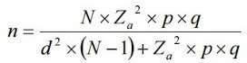

(1)

Donde los parámetros seleccionados son Z = 1.96 (95% de confianza), p y q = 0.5, y un margen de error del 5%.

Resultados y muestreo estratificado:

El cálculo matemático determinó una muestra óptima de 384 encuestas. Sin embargo, para evitar sesgos en la validación de precios y asegurar la representatividad comercial del estudio, se aplicó un muestreo estratificado por cuotas, distribuyendo las encuestas en proporción exacta a la composición real del turismo oficial:
- 83.1% de la muestra fue asignada a turistas nacionales.
- 16.9% de la muestra fue asignada a turistas internacionales.

Finalmente, el abordaje de la población local se ejecutó mediante un muestreo no probabilístico de carácter estrictamente comparativo, sirviendo como grupo de control frente al comportamiento y sensibilidad al precio del visitante.

Técnicas e instrumentos de recolección de datos

Para garantizar la fiabilidad y profundidad de la investigación, se diseñaron instrumentos específicos para cada fase del estudio, alineados directamente con los objetivos comerciales del proyecto Guardiana.

Fase Cuantitativa

Se diseñó un instrumento cuantitativo compuesto por 17 reactivos, estructurado en módulos estratégicos: perfilamiento sociodemográfico, conocimiento del producto, escalas Likert para la valoración de atributos (certificaciones, empaque, impacto social) y un nódulo crítico de sensibilidad al precio para determinar la disposición a pagar. Adicionalmente, se incluyó una pregunta abierta para capturar insights cualitativos del consumidor.
Para reducir errores de transcripción, la captura de datos se realizó in situ de forma presencial y bilingüe (español e inglés), utilizando herramientas digitales y códigos QR. Esta digitalización permitió agilizar la recolección en puntos de alto tráfico y asegurar la integridad de la base de datos.

Fase Cualitativa

Para mapear la cadena de valor y entender las barreras de comercialización desde la perspectiva de la oferta, se aplicaron entrevistas semiestructuradas a dos grupos de interés clave:
      - Eslabón productivo: Meliponicultores en las comunidades de Tekom y San Francisco (una sesión presencial y una digital).
      - Eslabón comercial: Vendedores y actores clave en el mercado municipal de Valladolid.

Las entrevistas adoptaron un enfoque fenomenológico, buscando no solo extraer datos operativos como volúmenes, costos, precios de venta, sino comprender la experiencia del productor, la narrativa cultural inherente a la especie y las dinámicas reales de interacción con el turista.

Procedimiento

La ejecución de la investigación siguió un rigor metodológico estructurado en cuatro fases secuenciales, diseñadas para asegurar la validez interna y externa de los hallazgos:
- Diseño y validación piloto: Los instrumentos fueron elaborados a partir de la revisión documental previa (Capítulo 2) y los objetivos del plan de negocios. Posteriormente, se realizó una prueba piloto en campo para calibrar la claridad de la redacción, el orden lógico de los reactivos y optimizar los tiempos de respuesta del turista.
- Levantamiento: La aplicación de las encuestas se llevó a cabo mediante intercepción en puntos estratégicos de alta afluencia turística en Valladolid. Para mitigar sesgos de temporalidad o perfil de visitante, el despliegue se distribuyó en distintos bloques horarios.
- Entrevistas: Se efectuaron dos visitas presenciales de inmersión en la zona de estudio. Ante eventualidades operativas, como el cierre temporal de un meliponario, se demostró flexibilidad metodológica al adaptar una de las entrevistas al formato digital, logrando recabar información sin alterar el cronograma.
- Procesamiento y triangulación: Los datos cuantitativos fueron sometidos a procesamiento y estadística descriptiva, mientras que las entrevistas pasaron por un análisis de contenido temático.

Conclusiones

El diseño metodológico garantiza que las decisiones del plan de negocios no se apoyan en supuestos sino en evidencia recogida directamente en Valladolid. La elección de un enfoque mixto demostró ser la vía más rigurosa para abordar un modelo de negocio biocultural, ya que permitió cuantificar la viabilidad comercial y cualificar el valor simbólico del producto.
Desde la perspectiva cuantitativa, haber superado la muestra teórica requerida, logrando 392 encuestas válidas mediante un muestreo estratificado, asegura la validez estadística necesaria para proyectar la demanda, segmentar al consumidor y definir los umbrales de disposición a pagar sin sesgos comerciales. Por otra parte, la inmersión cualitativa a través de entrevistas con productores y comercializadores locales cumplió el propósito vital de mapear la viabilidad operativa, las barreras de la cadena de suministro y la autenticidad de la narrativa de origen.
En conjunto, este marco metodológico posibilita una triangulación efectiva de la información: contrastar las expectativas y el poder adquisitivo del mercado meta frente a las capacidades, costos y realidades del ecosistema meliponario en Valladolid.
Con la estructura de investigación validada y el trabajo de campo concluido, el Capítulo 4 desglosa el Análisis de Resultados. En el que se presentan los hallazgos estadísticos y cualitativos obtenidos, traduciendo los datos brutos en insights estratégicos que dictarán el diseño final del producto, la estrategia de comercialización y la modelación financiera del proyecto.

Capítulo 4 Resultados de la Investigación
Este capítulo presenta la validación empírica del modelo de negocio de Guardiana a partir del análisis de los resultados del trabajo de campo. El objetivo central es entender el perfil del consumidor, su comportamiento, sus barreras de percepción y su disposición a pagar. Estos hallazgos sirven como base para definir las estrategias comerciales, el posicionamiento de marca y las proyecciones financieras del proyecto.
En la fase cuantitativa se procesaron 392 encuestas aplicadas a visitantes y residentes de Valladolid, Yucatán, lo que permite contar con una muestra representativa del flujo turístico de la zona. El levantamiento de datos se realizó en agosto de 2025, en diferentes horarios y puntos de alta afluencia como el centro histórico, mercados locales y estación de autobuses, para reducir sesgos relacionados con el momento de visita y el perfil del visitante. El instrumento incluyó preguntas cerradas, escalas tipo Likert y módulos de valoración, considerando variables sociodemográficas, hábitos de consumo, percepción de valor e intención de compra.
De forma complementaria, la fase cualitativa incluyó tres entrevistas semiestructuradas en profundidad: dos aplicadas a productores locales, el eslabón de origen, y una a un intermediario comercial, el eslabón de distribución. Esta triangulación permite complementar los datos cuantitativos con la realidad operativa, permite enriquecer los datos estadísticos con la perspectiva real sobre los retos operativos, la autenticidad del producto y la dinámica de los canales de comercialización.
Finalmente, los resultados permiten entender la percepción del consumidor en Valladolid, utilizando este destino como un micromercado representativo del corredor turístico de Yucatán y Quintana Roo. Los insights obtenidos validan la viabilidad de una estrategia premium y sostenible, consolidándose como los insumos directos para el diseño de la estrategia de marketing y las proyecciones económicas que se desarrollan en los capítulos subsiguientes.

Perfil de los encuestados

Procedencia y representatividad de la muestra

El 89% de la muestra se compone de visitantes, lo que valida el enfoque del estudio en el mercado turístico. Mientras que este grupo define la disposición de pago inmediata por concepto de experiencia y souvenir, el 11% de residentes locales aporta un contraste necesario para proyectar la demanda recurrente y la sostenibilidad del modelo de negocio fuera de las temporadas altas.

Figura 4.1
Composición porcentual del mercado objetivo: Visitantes frente a residentes locales
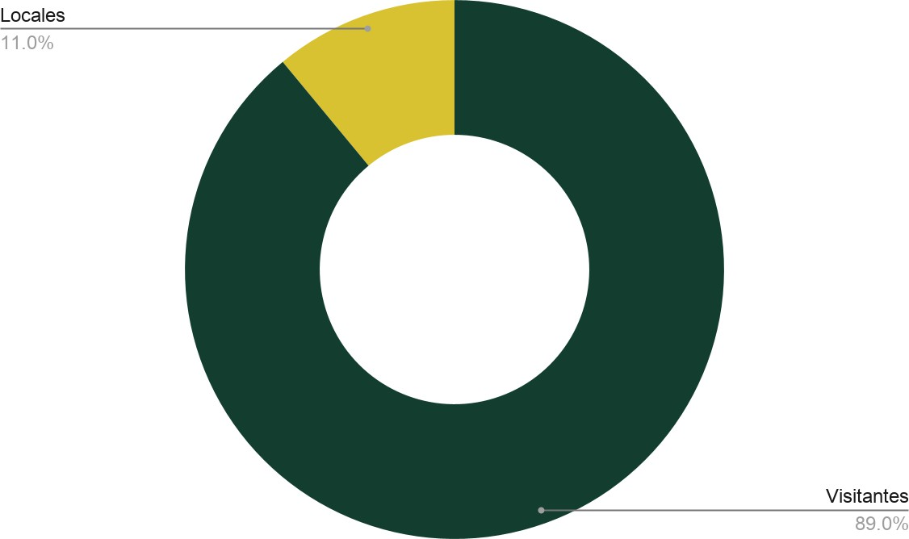

Nota. Distribución de la demanda estimada para el proyecto Guardiana. El segmento de visitantes (89%) constituye el mercado primario, mientras que los residentes locales (11%) representan el grupo de control y consumo recurrente. Elaboración propia (2025).

El mercado nacional domina la demanda potencial con un 73.5%. Esto posiciona a Guardiana como un proyecto con fuerte tracción en el turismo cultural doméstico. Aunque el segmento internacional es menor (15.6% agregado), su relevancia radica en la capacidad de capturar márgenes superiores y divisas, especialmente en los nichos europeo y norteamericano, que suelen valorar más el origen orgánico y artesanal de la miel Melipona.

Estructura etaria y Género

Existe una concentración crítica (40.6%) en adultos de entre 26 y 45 años, un segmento con poder adquisitivo y alta afinidad por productos de bienestar. No obstante, el interés del 18.3% en mayores de 56 años sugiere una oportunidad para ofrecer productos de valor medicinal. La estrategia de comunicación debe ser dual: digital y visual para los jóvenes, y enfocada en beneficios funcionales para el segmento senior.

Figura 4.2
Dispersión geográfica global del interés potencial por productos naturales y culturales

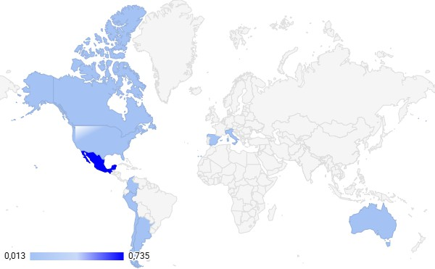

Nota. Distribución de la demanda para Guardiana. La predominancia de visitantes (89%) confirma el potencial de la marca como destino de experiencia en Valladolid. Elaboración propia (2025).
La transversalidad generacional de la muestra sugiere que Guardiana tiene dos drivers de compra claros: el activismo ecológico en los segmentos jóvenes y la búsqueda de beneficios terapéuticos en los adultos. Respecto al género, la ligera predominancia

femenina (51%) junto con un 10% de respuestas reservadas, apunta a un mercado equilibrado, aunque con una oportunidad natural para estrategias de marketing enfocadas en el bienestar y el cuidado familiar.

Figura 4.3
Perfil sociodemográfico del consumidor potencial por rango de edad y género

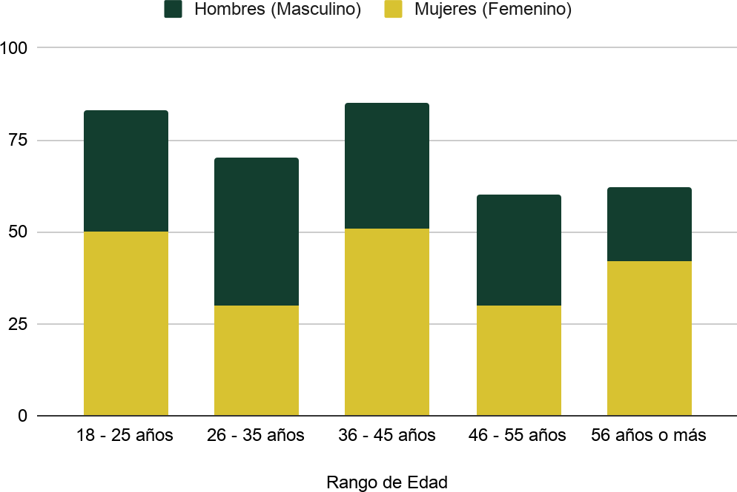
Nota.

Distribución de la muestra (n = 360) obtenida durante el trabajo de campo en Valladolid. Se observa una participación equilibrada entre géneros, con una concentración relevante en los rangos de 18-25 y 36-45 años. Elaboración propia (2025).
Los datos muestran un sesgo femenino en los segmentos senior y junior, pero una inversión de tendencia en el rango de 26 a 35 años, donde la participación masculina es superior. Este comportamiento identifica un nicho de mercado específico: hombres jóvenes con interés en superalimentos. Para Guardiana, esto implica que el posicionamiento no debe ser exclusivamente femenino; existe una oportunidad de capturar al consumidor masculino mediante una narrativa enfocada en optimización del rendimiento y salud preventiva.

Síntesis del Perfil

El perfil predominante es un turista nacional (26-45 años) con poder adquisitivo y preferencia por el consumo experiencial. Para Guardiana, este segmento representa un early adopter de alto valor, validando una estrategia de precios premium y un empaque con enfoque en storytelling. La comunicación no debe centrarse solo en el producto, sino en la exclusividad de la experiencia y el origen cultural.

Comportamiento y hábitos de consumo

Para diseñar una estrategia comercial efectiva, es fundamental comprender la relación previa del consumidor con la categoría del producto (miel en general) y su nivel de familiaridad con el nicho específico (miel melipona). Los hallazgos de esta sección permiten a Guardiana definir si su esfuerzo de marketing debe enfocarse en la adopción del producto, en la educación del mercado o en el reemplazo de la competencia.

Frecuencia de consumo de miel

Los datos confirman que la miel es un producto de consumo ocasional (51% menor a una vez al mes), lo que aleja a Guardiana del mercado de commodities y la sitúa en el de especialidad o regalo. La brecha generacional es clave: mientras los jóvenes son consumidores esporádicos (74.7%), el segmento senior (56+) muestra una lealtad diaria (34%). Esto dicta una estrategia de producto diferenciada: presentaciones de formato pequeño (tipo souvenir) para el turista joven y formatos de mayor volumen o terapéuticos para el consumidor maduro.

Figura 4.4
Frecuencia de consumo de miel segmentada por rango de edad

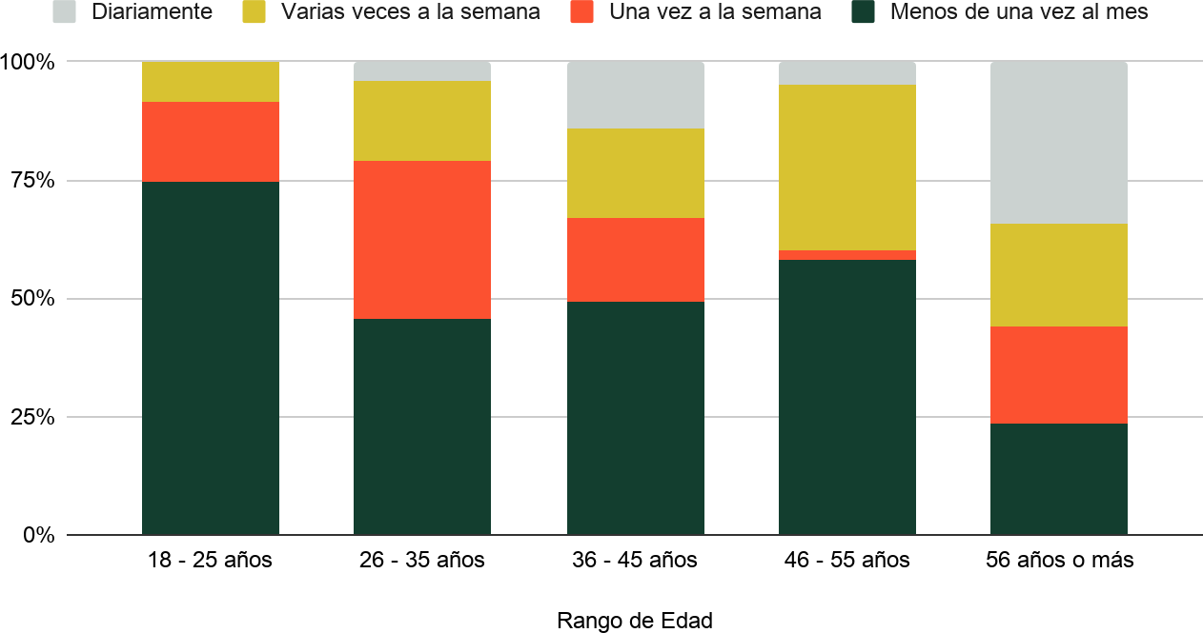

Nota. Frecuencia de consumo por rango etario (n=360). Los datos confirman una correlación positiva entre la edad y el consumo diario, alcanzando su punto máximo en el segmento de 56 años o más. Elaboración propia (2025).
Los datos confirman una segmentación bimodal. El mercado joven percibe la miel melipona como un bien de especialidad (regalo cultural o bienestar esporádico), mientras que el segmento senior la integra como un insumo funcional de uso recurrente. Esta dualidad exige estrategias de comunicación diferenciadas: valor simbólico para el turista joven y valor terapéutico para el consumidor maduro.

Experiencia previa con miel melipona

La miel melipona se encuentra aún en una etapa introductoria dentro del mercado, con un nivel de conocimiento limitado en el público general. Los datos muestran que el 62% de los encuestados nunca la ha probado, el 19.8% la ha consumido

de forma exploratoria y solo el 18.2% se considera un consumidor recurrente, lo que confirma que el producto aún no ha alcanzado una adopción masiva y depende de procesos de descubrimiento y educación del consumidor.
El cruce de esta variable con el género revela uno de los hallazgos más relevantes. Se observa una brecha clara de conocimiento: las mujeres actúan como principales early adopters del producto; el 43.1% ya la ha probado al menos una vez y el 25.5% la consume de forma recurrente. En contraste, el segmento masculino presenta un alto nivel de desconocimiento: el 74.5% de los hombres declara no haberla probado. Esta diferencia sugiere que el crecimiento inicial del producto puede acelerarse enfocando la estrategia en el segmento femenino, que ya muestra mayor apertura y familiaridad. Al mismo tiempo, el segmento masculino representa un mercado potencial de largo plazo que requerirá mayor esfuerzo de educación y posicionamiento.

Figura 4.5
Nivel de penetración del producto: Comparativa de experiencia previa por género

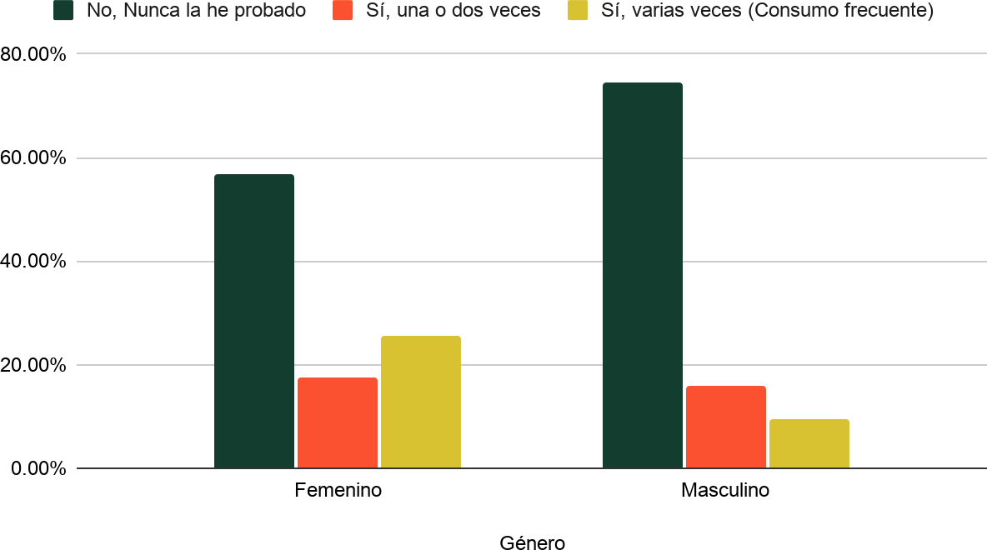

Nota. Nivel de adopción y frecuencia de consumo (n = 360). Los datos confirman una brecha de penetración de mercado favorable al segmento femenino, consolidándose como el principal adoptante del producto en Valladolid. Elaboración propia (2025).

Esto refleja un amplio margen de crecimiento, pero también exige tácticas de comunicación diferenciadas. En el segmento femenino, la estrategia puede enfocarse en la diferenciación, reforzando atributos como pureza, origen e impacto social frente a productos ya conocidos. En el segmento masculino, el principal reto es educativo y de entrada a la categoría, centrado en explicar qué es la miel melipona, a qué sabe y para qué sirve. En este caso, resultan clave las degustaciones en punto de venta y las activaciones tipo pop-up.

Conocimiento sobre origen y propiedades medicinales

La percepción de valor de un producto premium está directamente relacionada con el nivel de información del consumidor. Al analizar si los encuestados conocían que la miel melipona proviene de abejas nativas sin aguijón y que posee propiedades medicinales distintas a la miel convencional, los resultados muestran un alto nivel de desconocimiento: el 67.5% respondió que no poseía esta información, frente a un 32.5% que sí la conocía.
Al analizar los datos por segmentos, se identifican dos hallazgos clave para la estrategia comercial:
- La brecha por origen: El nivel de conocimiento varía significativamente según el origen del consumidor. Mientras que en la población residente (local) el desconocimiento es menor (52.2%), en el segmento de turistas nacionales asciende al 66.5%. El dato más relevante se observa en el turismo internacional, donde el 82.5% ignora por completo el origen y valor de la melipona. Esto indica que, aunque el turismo internacional concentra mayor capacidad de gasto, también presenta la mayor brecha de conocimiento.
  - Implicación estratégica para Guardiana: El segmento internacional concentra la mayor disposición a pagar y es clave para la rentabilidad del modelo.Sin embargo, los datos muestran que no comprará el producto por tradición, sino que requiere una estrategia de storytelling bilingüe y visual desde el empaque que explique por qué un formato pequeño tiene un

precio superior. La educación del cliente no es opcional; es la principal herramienta de venta. En este contexto, el empaque deja de ser un elemento funcional y se convierte en el principal punto de contacto para comunicar valor.

Figura 4.6
Nivel de conocimiento sobre propiedades medicinales de la miel melipona por segmento de origen

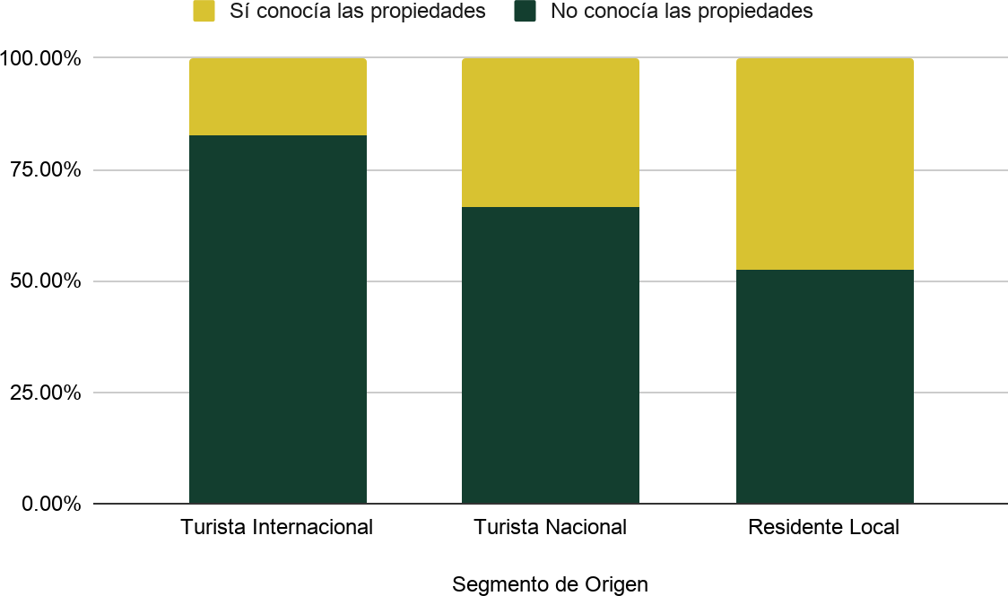

Nota. Comparativa del nivel de información previa de los consumidores según su procedencia.Se observa que el residente local posee un mayor conocimiento intrínseco del producto en comparación con los segmentos turísticos. Elaboración propia con base en el trabajo de campo (Valladolid, 2025).

- La brecha generacional: revela un nicho de oportunidad claro. Al analizar el conocimiento por edad, el segmento más joven presenta un desconocimiento casi absoluto (84.2%), mientras que el grupo de 36 a 45 años es el único donde la mayoría (54.1%) ya conocía las propiedades de la miel melipona.

  - Implicación estratégica para Guardiana: El segmento de 36 a 45 años se perfila como el early adopter ideal y el principal mercado objetivo en el corto plazo. Este grupo cuenta con poder adquisitivo y no requiere inversión significativa en educación del producto, lo que permite enfocar la comunicación en los diferenciadores de Guardiana, como impacto social, pureza y diseño del envase, en lugar de explicar qué es la miel melipona.

Figura 4.7
Nivel de conocimiento sobre las propiedades de la miel melipona segmentado por grupo etario

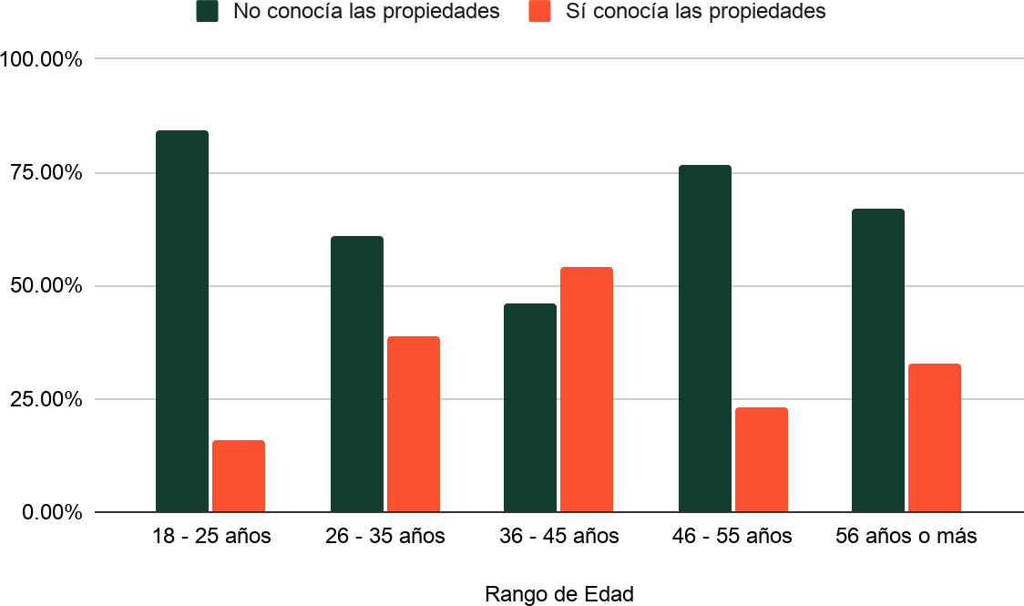

Nota. Nivel de conocimiento por rango etario ($n=360$). Los datos identifican al segmento de 36-45 años como el perfil de consumo más maduro, mientras que la brecha en el sector joven (18-25) señala una barrera de entrada que requiere estrategias de educación de mercado. Elaboración propia (2025).

El desconocimiento masivo no representa necesariamente una barrera, sino un espacio donde la marca pueda posicionarse sin competencia directa. En este contexto, el storytelling, la trazabilidad visible y la educación en el punto de venta funcionan como los principales mecanismos para construir valor.

Percepción del producto y motivadores de compra

Identificación de arquetipos de consumo

Antes de evaluar atributos del envase o del precio, fue necesario entender el arquetipo de comprador a partir de su autoidentificación de consumo. Los resultados globales muestran una clara inclinación hacia el bienestar: el 63.3% se identificó con la premisa “Siempre elijo lo más natural”, seguido de un 15.8% orientado a la conveniencia “Prefiero lo rápido y accesible”. Los atributos simbólicos como “Valoro historia y exclusividad” (11.8%) y “Busco recuerdos auténticos” (9.3%) completan la distribución. Esto sugiere que, en términos agregados, el valor funcional domina sobre el simbólico en la decisión de compra.
A nivel agregado, estos datos podrían sugerir una estrategia centrada en la salud. Sin embargo, al analizar los datos por procedencia del consumidor, se identifican tres arquetipos con motivadores de compra claramente distintos:
- Turista nacional: El buscador de bienestar natural. El mercado interno impulsa principalmente la tendencia hacia el consumo saludable. El 70% de los visitantes nacionales declaró que su máxima prioridad es elegir “lo más natural”. Para este grupo, la miel melipona no funciona como souvenir, sino como un superalimento o remedio.
  - Implicación estratégica para Guardiana: La comunicación hacia este segmento debe centrarse en la pureza, las propiedades probióticas y la función terapéutica del producto, reforzando su valor como solución funcional más que como objeto turístico.
- Turista internacional: El buscador del recuerdo accesible. En contraste, la inclinación por lo natural cae al 41.3% en el turista internacional. Para este grupo,

los atributos de conveniencia y turismo cobran mayor relevancia: el 27% prefiere “lo rápido y accesible” y casi el 16% busca “recuerdos auténticos”, el doble que el turista nacional.
  - Implicación estratégica para Guardiana: El turista internacional prioriza formatos prácticos tipo grab-and-go. Quieren un empaque hermoso, fácil de llevar en el avión, que cuente la historia maya rápidamente. No adquiere la miel como un producto medicinal, sino como un recuerdo auténtico de su experiencia en Yucatán. Esto desplaza el foco de valor del producto hacia su capacidad de representar una experiencia, más que sus propiedades funcionales.
- Residente local: El guardián de la exclusividad: La población local y de la península muestra el índice más alto en la categoría “Valor historia y exclusividad”, alcanzando casi un 30%, el triple que el promedio nacional.
  - Implicación estratégica para Guardiana: El consumidor local adquiere melipona principalmente como un producto de estatus o para regalo institucional. Saben que es un producto cultural valioso y buscan ediciones premium o colaboraciones artísticas que refuercen su valor cultural.
Este análisis confirma que Guardiana no puede depender de una única narrativa. La estrategia de posicionamiento debe ser híbrida: el núcleo del producto será su naturalidad y poder medicinal, para capturar el volumen del turista nacional, pero su diseño de empaque y distribución debe integrar elementos de conveniencia y narrativa maya auténtica, para maximizar la rentabilidad en el segmento de turismo internacional. Esto implica que el producto es el mismo, pero su narrativa y rol cambian según el segmento.

Figura 4.8
Arquetipos de consumo declarados segmentados por origen del mercado

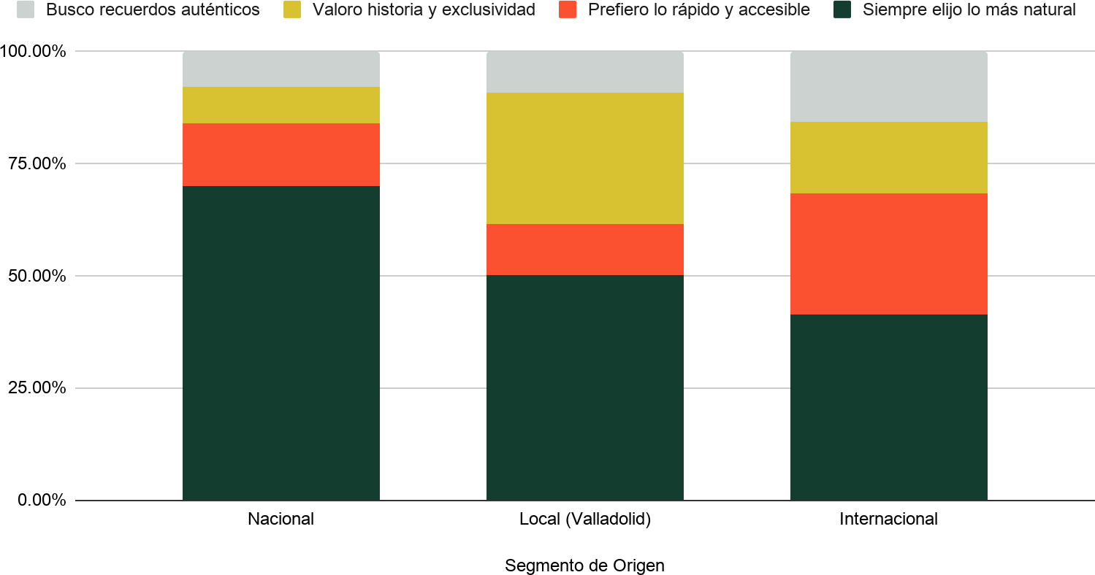

Nota. Diferenciación psicográfica de consumidores (n=360). El segmento nacional prioriza la naturalidad del producto; el internacional, su valor simbólico. Datos base para la estrategia de comunicación de Guardiana. Elaboración propia (2025).

Propuesta de producto y preferencias de concepto
Para validar la dirección de la marca y definir el Producto Mínimo Viable (MVP), se presentaron tres propuestas conceptuales a los encuestados para identificar cuál narrativa de valor resultaba más atractiva. Los resultados muestran una jerarquía clara en las preferencias:
- Edición colaborativa (51%): Enfocada en arte maya exclusivo y apoyo directo a comunidades meliponicultoras.
- Esencia Maya (35%): Enfocada en la pureza, el producto crudo y el alto poder antibacteriano/probiótico.
- Vitalidad Familiar (14%): Enfocada en la nutrición clara para las distintas etapas de la familia.

La preferencia por la Edición Colaborativa confirma que los factores sociales y culturales funcionan como diferenciadores clave en la decisión de compra de productos de nicho. Para el consumidor, la miel melipona trasciende la categoría de alimento y se posiciona como un producto con valor cultural y funcional; su valor radica en el impacto directo en los meliponarios y el relato biocultural auténtico, los cuales deben ser el eje central de la propuesta de valor de Guardiana. Esto refuerza que la propuesta de valor debe construirse desde el significado del producto, no solo desde sus atributos.
Al analizar estas preferencias por procedencia, se observa una dualidad en los motivadores de compra que Guardiana debe gestionar en el diseño de su empaque:
El turismo internacional y los residentes locales muestran una preferencia clara por la Edición Colaborativa, el comportamiento del turista nacional es más equilibrado.En este grupo, la Esencia Maya alcanza un 41% de preferencia, compitiendo casi a la par con el impacto social. Lo que indica que el consumidor nacional prioriza beneficios funcionales sobre atributos simbólicos.
- Implicación estratégica para Guardiana: Este hallazgo define las directrices de diseño para el empaque inicial. Para maximizar las ventas en ambos segmentos, el producto no puede limitarse a un enfoque estético o cultural. Guardiana debe posicionar la Edición Colaborativa como su concepto principal, como gancho visual y de impacto social para el segmento internacional; pero el etiquetado debe destacar de forma clara los beneficios antibacterianos y la pureza cruda, que es el factor de cierre de venta para el turista nacional. Más que desarrollar múltiples versiones, el reto está en adaptar la narrativa del producto a cada segmento.

Figura 4.9
Preferencia de concepto de producto segmentada por procedencia del mercado

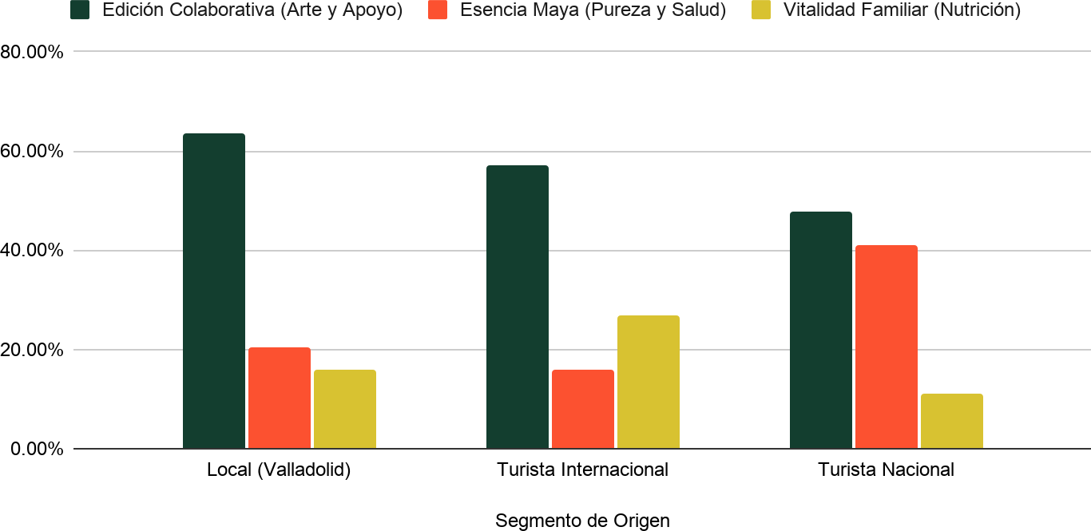

Nota. Validación de conceptos de marca y product-market fit (n=400). La preferencia transversal por la "Edición Colaborativa" confirma el valor del impacto social como diferenciador competitivo. Por otro lado, la tracción de "Esencia Maya" en el mercado nacional sugiere una oportunidad de segmentación táctica basada en identidad cultural y orgullo de origen. Elaboración propia (2025).

Preferencias de formato y presentación

La elección del empaque impacta directamente en la estructura de costos, la logística de distribución y la percepción de valor del cliente. Al evaluar el formato más práctico, los resultados muestran una preferencia clara por un volumen intermedio:
      - Tarro mediano de 100 ml: 49.8%
      - Gotero de 20 ml: 20.5%
      - Sachet de 30 ml: 13.0%
      - Botella de 250 ml: 8.8%
      - Stick de 10 g: 8.0%

A nivel general, el tarro de 100 ml se posiciona como el formato principal, ya que combina un tamaño adecuado para transmitir un carácter premium, justificar un ticket promedio alto y funcionar perfectamente como regalo o souvenir de viaje, y cumplir con las restricciones de líquidos en cabina. En términos prácticos, este formato equilibra percepción de valor, portabilidad y viabilidad logística.
Sin embargo, al analizar los datos por segmento de mercado, se identifican dinámicas de consumo que requieren una estrategia de empaques diferenciada:
El nicho del gotero: El turista internacional muestra un interés bajo por el gotero de 20 ml, con apenas el 4.7% de preferencia, el turismo nacional lo eleva al 24.6%. El cruce con las ideas de producto refuerza esta tendencia: entre aquellos consumidores que eligieron el concepto Esencia Maya, con enfoque en el poder antibacteriano y pureza de la miel, la preferencia por el gotero aumenta hasta 28.8%y la del stick individual al 14.4%. Este comportamiento confirma que el formato está directamente vinculado al uso percibido del producto.
      - Implicación estratégica para Guardiana: Se confirma una segmentación funcional del portafolio. El tarro de 100 ml debe ser el producto insignia de la Edición Colaborativa, orientado a capturar volumen en el turismo internacional. Por otro lado, el gotero de 20 ml no debe posicionarse como miel, sino como un suplemento o extracto terapéutico, dirigido al consumidor nacional que ya reconoce sus propiedades medicinales y busca una dosificación precisa para afecciones respiratorias u oculares. A nivel de portafolio, esto permite cubrir dos momentos de consumo distintos sin necesidad de ampliar la complejidad operativa.

Figura 4.10
Preferencia de formato de empaque segmentada por concepto de producto esperado

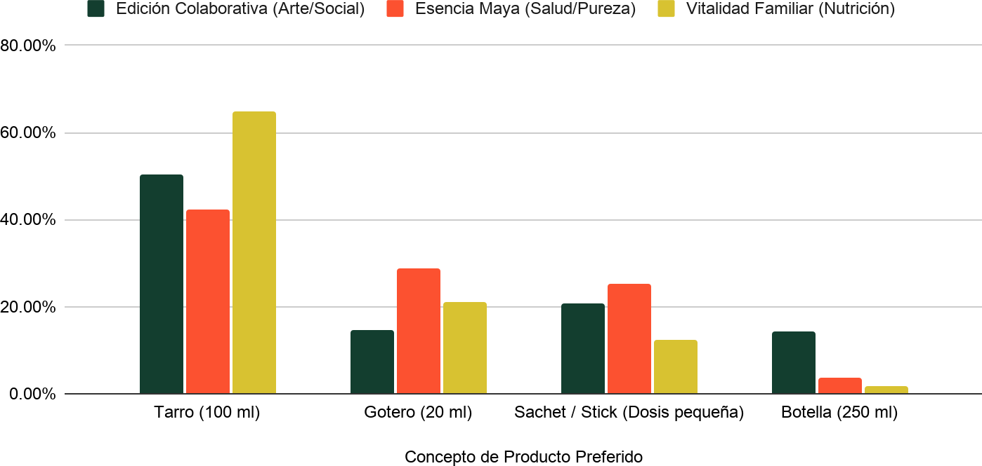

Nota. El gráfico muestra la relación entre el concepto de marca y el envase preferido. El tarro de 100 ml destaca como el formato líder para el concepto de vitalidad familiar, mientras que el gotero de 20 ml tiene mayor aceptación en el concepto de salud y pureza (Esencia Maya). Elaboración propia con base en el trabajo de campo (Valladolid, 2025).

Análisis de conversión y disposición a pagar

Probabilidad de compra e intención de conversión

Evaluar el interés conceptual de un producto no es suficiente para sostener un modelo financiero; también es necesario medir la intención real de compra. Por ello, se pidió a los encuestados que calificaran en una escala de 0 a 10 qué tan probable sería que compraran la miel melipona de Guardiana si estuviera disponible hoy mismo en el punto de venta.
Los resultados reflejan un alto potencial de conversión:
      - Las calificaciones de alta probabilidad concentran la mayor parte de la muestra:un 22% otorgó una calificación de 8 y un 20% otorgó la calificación máxima de 10.
      - La zona de consideración media-alta (calificación de 7), agrupó al 12% de la muestra.

      - El nivel 5, los más neutrales o indecisos, fue elegido por un 16%.
      - Las calificaciones de baja probabilidad (0 a 3) representaron una minoría marginal, mientras que un 4% se abstuvo de responder.
Más de la mitad de los participantes se ubica en un rango de intención de compra de 7 a 10. Para un producto de nicho en etapa introductoria, este nivel de intención es sólido. Existe tracción; el reto está en la presentación, la comunicación del beneficio y el canal de venta.
Para identificar patrones de conversión, se analizó la relación entre la intención de compra y el concepto elegido. Este análisis muestra la brecha entre la preferencia declarada y la intención de compra.
Aunque la Edición Colaborativa, enfocada en arte y el apoyo social, fue el concepto más votado, al revisar su probabilidad de compra, solo el 39% de los encuestados muestra una intención alta de compra (8 a 10). En contraste, el concepto Esencia Maya, enfocado en la pureza y el poder antibacteriano, a pesar de ser el segundo más votado, alcanza una intención de compra alta en el 53.2% de sus votantes.
      - Implicación estratégica para Guardiana: Este hallazgo define la lógica del modelo de comercialización. El arte y el impacto social funcionan como herramientas de atracción, pero la salud y las propiedades medicinales son el verdadero motor transaccional. El consumidor valora el impacto social, pero decide la compra en función de su beneficio personal. En consecuencia, los textos comerciales en el envase, la página web y el discurso de ventas deben cerrar enfatizando el poder probiótico y antibacteriano de la miel melipona como principal argumento de conversión. En términos de comunicación, el impacto social capta la atención, pero los beneficios funcionales son los que convierten.

Figura 4.11
Tasa de alta intención de compra cruzada por el concepto de producto preferido

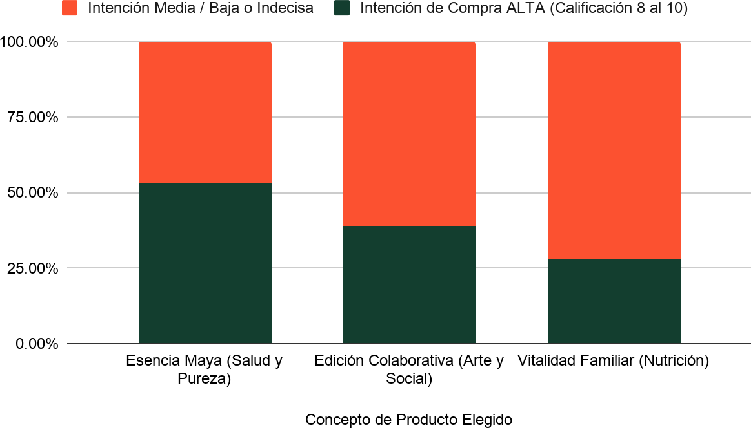

Nota. Análisis de Top-of-Box (calificaciones 8-10) sobre la intención de compra (n = 400). Los resultados validan la aceptación del concepto "Esencia Maya" superior al 50%, sustentando la viabilidad del posicionamiento terapéutico. Elaboración propia (2025).

Disposición a pagar y valor percibido

La viabilidad comercial de Guardiana depende de su capacidad para sostener una estructura de precios premium que absorba costos logísticos, empaque de alta gama y el margen destinado al comercio justo con los productores. Para estimar la sensibilidad al precio y definir el rango de venta al público y establecer el precio de venta al público óptimo, se evaluó el rango de precio considerado “justo” por el consumidor para un frasco estándar de 100 g de miel melipona.

La distribución de tolerancia de precio muestra los siguientes resultados:

      - $500 a $699 MXN ($25 – $35 USD): 57.5% (Concentración principal / Zona de confort).
      - $700 a $899 MXN ($35 – $45 USD): 21.5% (Tolerancia premium).
      - Menos de $500 MXN (< $25 USD): 10.3% (Sensibilidad al precio / Riesgo de abaratamiento).
      - $900 MXN o más (≥ $45 USD): 1.3% (Techo de mercado).
      - No contestaron: 9.5%.

Estos resultados establecen un rango de aceptación claro entre $25 y $35 USD, coherente con el posicionamiento premium del producto. El análisis cualitativo revela que el 10.3% de los encuestados que seleccionaron precios menores a $500 MXN declararon explícitamente que “un precio demasiado barato los haría dudar de la autenticidad o calidad del producto”. Esto confirma que, en productos nutracéuticos o de herencia cultural, el precio actúa como un indicador de calidad y autenticidad; competir por precio bajo no solo reduce el margen, sino que también erosiona la confianza en la marca. En este tipo de productos, el precio no solo define accesibilidad, sino también credibilidad.
Para evaluar el peso real de la narrativa biocultural en la disposición a pagar de la empresa o si solo es un adorno de marketing, se cruzó el rango de precio aceptado con la disposición del cliente de apoyar económicamente a los meliponicultores.
Los datos muestran una relación directa: Entre los consumidores que declaran buscar un “producto barato sin impacto social”, el 80.4% se concentra en el rango de precio más bajo ($500-$699) y apenas un 6.5% toleraría pagar más de $700 pesos. Sin embargo, entre los consumidores que eligieron el “producto con impacto social”, la tolerancia al precio premium se multiplica por cuatro: el 26.3% de ellos está dispuesto a pagar la franja alta. Este comportamiento confirma que el impacto social no es un atributo decorativo, sino un driver directo de valor.
      - Implicación estratégica para Guardiana: Este hallazgo demuestra que, dentro del modelo de negocio que la donación a los meliponarios no es un gasto filantrópico que reduzca la rentabilidad de la empresa, sino un generador directo

de margen. La transparencia en el impacto social eleva la disposición a pagar del cliente, lo que permite a Guardiana fijar su precio base en el rango premium ($35 USD) sin perder competitividad, siempre que la comunicación en el punto de venta haga visible que la compra protege a las abejas y comunidades mayas. En términos de pricing, el impacto social deja de ser un costo y se convierte en una palanca de rentabilidad.

Figura 4.12
Curva de tolerancia al precio correlacionada con la preferencia por el impacto social

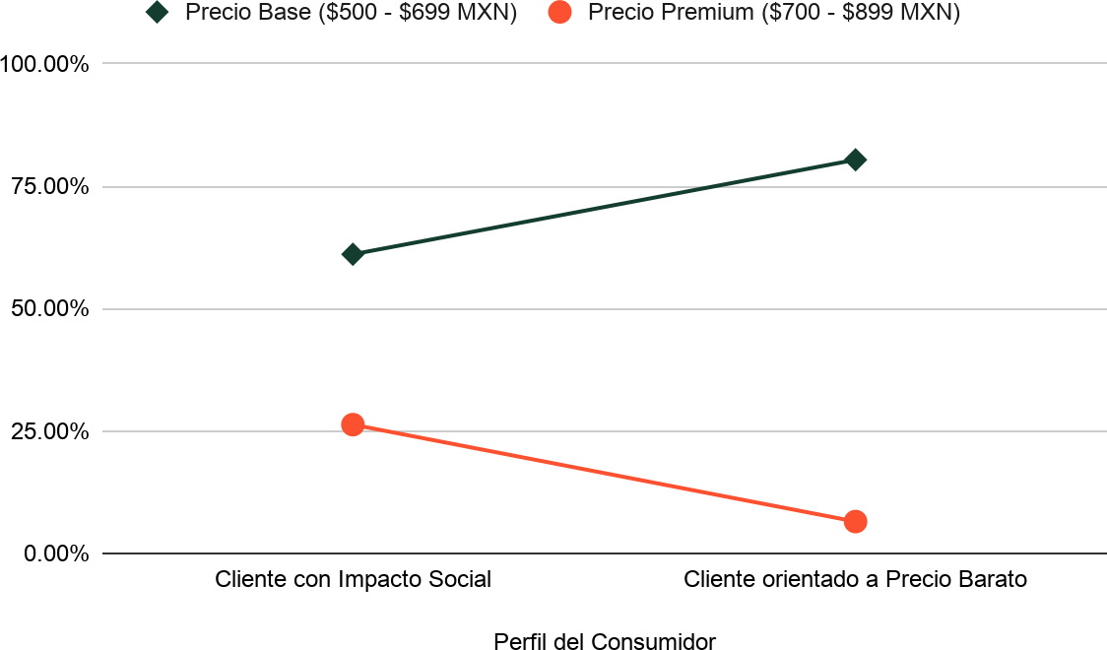

Nota. Comparativa de elasticidad-precio entre segmentos de mercado (n = 400). El segmento de impacto social presenta la menor sensibilidad al precio, permitiendo un posicionamiento premium frente a la alta elasticidad del segmento de ahorro. Elaboración propia (2025).

Estrategia de canales y comunicación

Canales de compra y preferencia de distribución

Para estructurar una red de distribución eficiente, se consultó a los encuestados sobre sus canales de compra preferidos, permitiendo selección múltiple. Al analizar la penetración de cada canal sobre el total de la muestra, las preferencias se distribuyen de la siguiente manera:
      - Tienda física local: 90.5% de los consumidores.
      - Marketplace (Amazon, mercado libre): 65.8%
      - E-commerce (web propia): 33.8%
      - Pop-up en hoteles o aeropuertos: 10%

El punto de venta físico en el destino se consolida como el canal dominante para el primer contacto con el cliente. Esto es coherente con la lógica del consumo turístico y el modelo experiencial, donde el cliente necesita ver, tocar y, en muchos casos, degustar un producto premium antes de realizar la primera compra. Este comportamiento es consistente con categorías donde la confianza se construye a partir de la experiencia sensorial.
Para definir en qué plataformas Guardiana debe concentrar su inversión comercial, se hizo un análisis cruzado de la preferencia de canales según la procedencia del consumidor; este análisis muestra que la estrategia logística debe ser asimétrica:
- El mercado internacional: Para el total de los turistas internacionales encuestados, la tienda física local es el canal indispensable; no consideran el canal online para este tipo de producto. Sin embargo, este segmento presentó una particularidad: el 33.3% seleccionó el pop-up en aeropuerto u hotel, diez veces más que el turista nacional, que apenas registró un 3%.
  - Implicación estratégica para Guardiana: El turista internacional tiende a realizar compras de impulso de último momento. Guardiana debe asegurar presencia en boutiques de hoteles de lujo en la Riviera Maya o Duty Free de Cancún/Mérida, ya que, una vez que el turista internacional regresa a

su país, la recompra es logísticamente inviable. En este caso, el canal no solo facilita la compra, sino que la detona.
- El mercado nacional: En contraste, el turista nacional y residente local, muestra un comportamiento omnicanal consolidado. Aunque valoran la tienda física (89.7%), el 70.6% de los consumidores mexicanos requiere presencia en marketplaces.
  - Implicación estratégica para Guardiana: La tienda física en Valladolid funciona como canal de adquisición para el cliente nacional, Amazon y Mercadolibre funcionan como motor de retención y aumento del valor del cliente en el tiempo. El consumidor nacional que prueba la miel en destino y comprueba sus beneficios medicinales buscará reabastecerse a través de envío rápido, aun cuando ya no se encuentre en el destino. En términos de distribución, el canal físico captura la demanda, mientras que el canal digital la sostiene en el tiempo.

Figura 4.13
Preferencia de canales de distribución y comercialización segmentados por origen del turismo
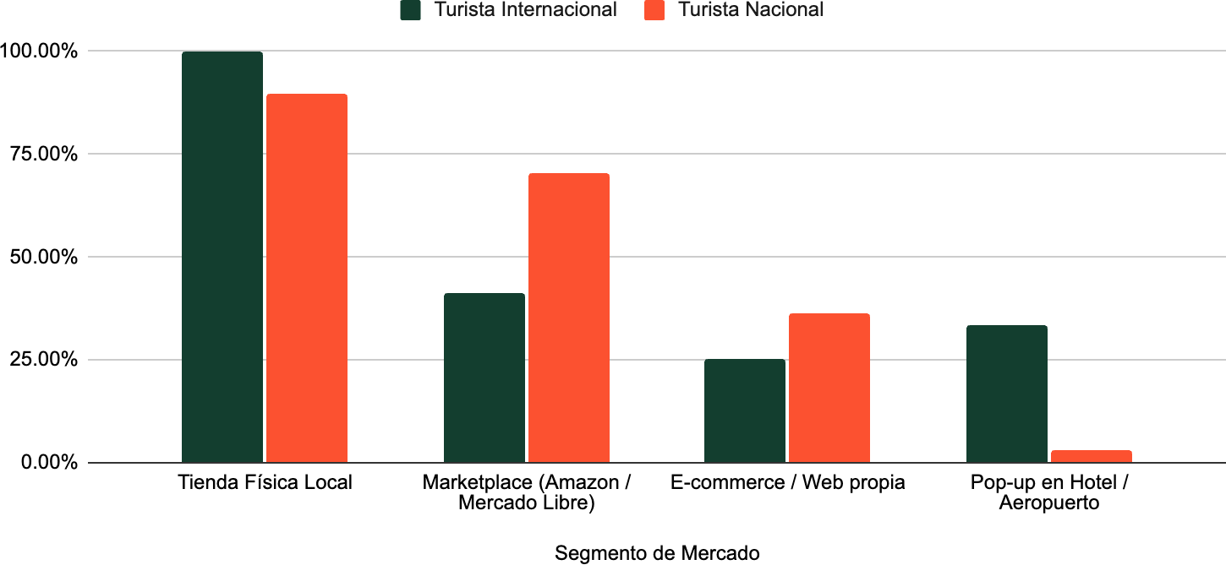

Nota. Comparativa de canales de adquisición y recompra (n = 400). Se identifica la tienda física como punto de conversión crítico y los marketplaces como canal preferente para el mercado nacional. Elaboración propia (2025).

Atributos de valor y ejes de comunicación

Para definir la jerarquía de los mensajes en el empaque y en las campañas publicitarias, se pidió a los encuestados que seleccionaran los atributos que más valoran al adquirir miel melipona en una pregunta de opción múltiple. Al analizar la penetración de cada atributo en la muestra, se estableció la siguiente priorización:

      - Beneficios de salud documentados: 87% de los encuestados.
      - Historia y origen: 47.7%
      - Impacto social directo al productor: 43.5%
      - Diseño y exclusividad: 21.7%

La principal prioridad recae en la dimensión de la salud. Para casi 9 de cada 10 encuestados, las propiedades medicinales respaldadas son el principal detonador de compra, seguidas por la narrativa de origen y el impacto en la comunidad. El diseño estético, aunque relevante para justificar el precio premium, funciona como un complemento visual. En consecuencia, el posicionamiento de Guardiana no puede ser superficial; debe construirse sobre tres pilares: salud funcional, origen biocultural y comercio justo.
Al analizar estas preferencias por segmento según el segmento de mercado, queda claro que los mensajes de venta no pueden ser uniformes. Las expectativas cambian según la procedencia del turista:
- Mercado nacional: En el mercado nacional, la salud es un requisito básico. El 92.8% de los mexicanos espera ver beneficios de salud claramente comunicados. En contraste, su interés por el diseño y exclusividad es el más bajo de todos los segmentos, apenas 18.4%.
  - Implicación estratégica para Guardiana: Cuando Guardiana le venda al mercado nacional, la primera línea de comunicación debe ser funcional, por ejemplo, “Extracto probiótico y antibacteriano natural”.
- Mercado internacional: Aunque el turista internacional también valora la salud, sus intereses secundarios son mucho más altos que los del mercado nacional. El

52.4% del mercado internacional valora “Historia y Origen” y, más importante aún, el 33.3% prioriza el diseño y la exclusividad; casi el doble que el mexicano.
  - Implicación estratégica para Guardiana: El turista internacional adquiere un producto que representa la cultura maya.. En los pop-up stores o boutiques de hoteles, el empaque de Guardiana debe priorizar el impacto visual, la historia de la comunidad y una estética cuidada, utilizando el beneficio de salud como un elemento adicional que refuerza el valor del producto. En la práctica, el orden del mensaje cambia según el segmento: en el mercado nacional se vende desde la función, mientras que en el internacional se vende desde la experiencia.

Figura 4.14
Jerarquía de atributos valorados en el producto segmentada por origen del turismo

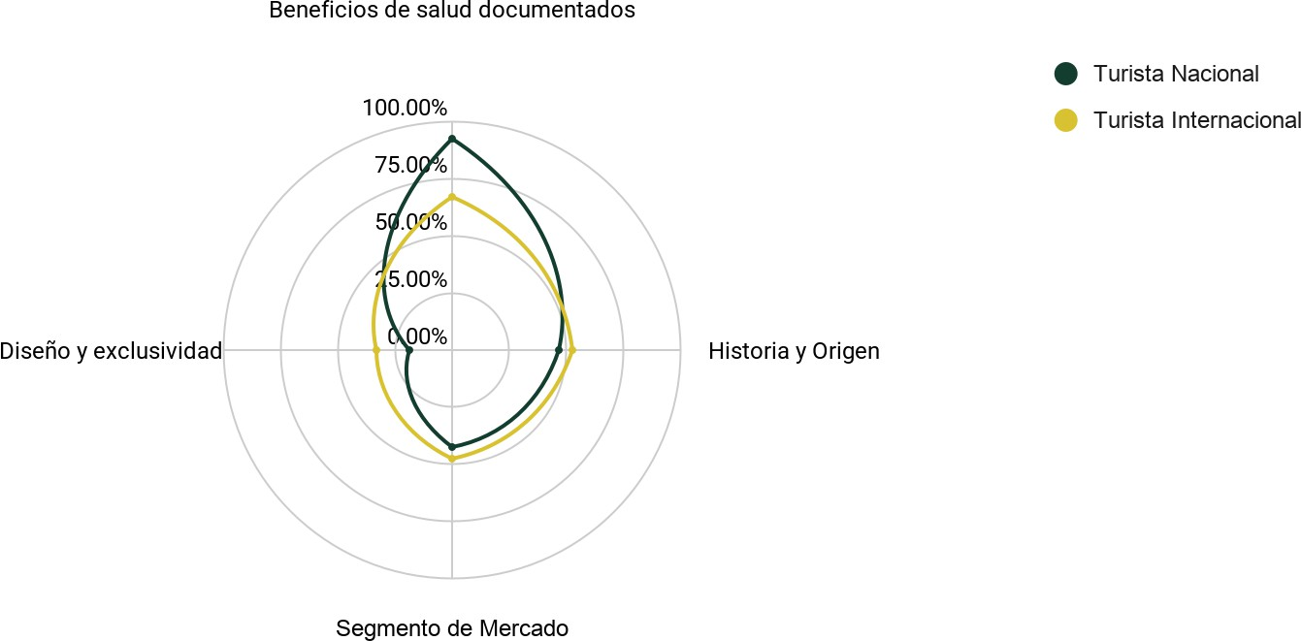

Nota. Jerarquía de atributos de valor por procedencia (n=400). La convergencia en los "beneficios de salud documentados" validan la funcionalidad terapéutica como la principal propuesta de valor (UVP) de Guardiana. El peso secundario de "Historia y Origen" sugiere que, aunque el componente cultural es un diferenciador, la evidencia científica es el driver crítico para la conversión de venta en ambos mercados. Elaboración propia (2025).

Barreras de consumo y fricciones de compra

Identificar los inhibidores de compra es clave para estructurar el modelo de atención al cliente y las garantías del producto. Se consultó a los participantes sobre los principales factores que los harían dudar o desistir de adquirir miel melipona. Al medir la penetración de cada barrera sobre la muestra total, se obtuvieron los siguientes resultados:
- Precio elevado: 75.3%
- Dudas sobre autenticidad: 70.8%
- Falta de información clara: 37.8%
- Formato/volumen incómodo: 16.3%
El precio elevado encabeza la lista de fricciones, lo cual es esperable en la comercialización de un producto premium posicionado en el rango de los $35 USD por 100 g. Sin embargo, la barrera más crítica para el modelo es la segunda: la duda sobre la autenticidad del producto. Al tratarse de un líquido que presenta antecedentes de adulteración en el mercado, el consumidor percibe un alto riesgo al pagar un precio premium sin garantías claras de pureza. En este contexto, el riesgo percibido no está en el producto, sino en su credibilidad.
Al segmentar estas barreras según la procedencia del consumidor, se identifican dos problemas de venta distintos:
- Mercado nacional: El turista nacional y el residente local conocen o han escuchado sobre la miel melipona, pero también están expuestos a prácticas informales del mercado. Por ello, en el segmento mexicano, las dudas sobre la autenticidad se disparan al 76.1%. Existe conciencia sobre la presencia de productos adulterados en la península y temen ser engañados.
  - Solución de Guardiana: Para el mercado mexicano, la marca debe implementar herramientas de trazabilidad verificables. El empaque debe incluir un sello holográfico de pureza y un código QR que dirija al cliente a un video del meliponario de origen, mostrando la cadena de origen del

producto desde la comunidad productora hasta el frasco. El objetivo es reducir la incertidumbre en el punto de compra.
- Mercado internacional: En contraste, el turista extranjero, al desconocer las dinámicas del mercado informal mexicano, presenta menor preocupación por la autenticidad. Sus principales barreras son la falta de información clara y la practicidad del formato para viajar.
  - Solución de Guardiana: La barrera no es la desconfianza, sino la falta de claridad en el uso del producto y percibe riesgo en el transporte del producto en su maleta o se lo quiten en el aeropuerto. La marca debe resolver esto incluyendo textos bilingües muy directos en la caja, como “Medicinal/Raw honey”, instrucciones de dosificación, garantizando sellos herméticos visuales y travel-safe packing que reduzcan la percepción de riesgo durante el viaje. En la práctica, cada segmento requiere eliminar una fricción distinta: el mercado nacional exige pruebas de autenticidad, mientras que el internacional necesita claridad de uso y seguridad en el transporte.

Figura 4.15
Barreras percibidas para la adquisición del producto segmentadas por origen del turismo

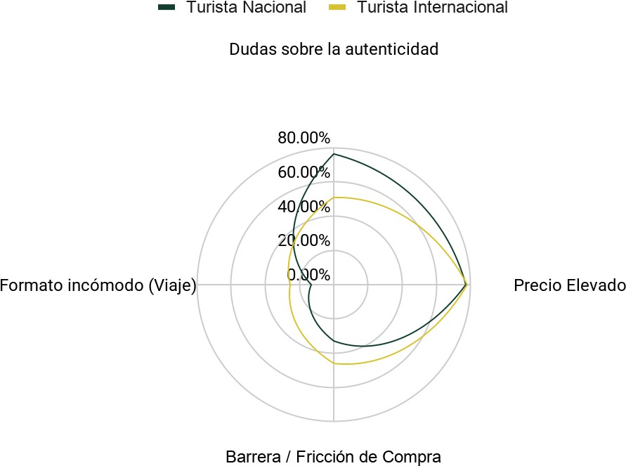

Nota. Comparativa de barreras a la transacción por origen de mercado (n = 400). Se identifica la asimetría de confianza en el segmento nacional y la fricción logística en el internacional como determinantes de la conversión. Elaboración propia (2025).

Fase cualitativa: Resultados de las entrevistas a profundidad

Perfil de los entrevistados clave

Para complementar los hallazgos cuantitativos y entender las dinámicas que operan detrás de la producción y comercialización de la miel melipona, se diseñó una fase cualitativa basada en entrevistas semiestructuradas. Se seleccionó a tres actores que representan eslabones críticos y realidades contrastantes dentro de la cadena de valor en el estado de Yucatán, lo que permite analizar la cadena desde la producción hasta el consumidor final.
El primer entrevistado es un productor radicado en el municipio de Tekom, Yucatán. Es un meliponicultor con un meliponario activo y experiencia en el manejo artesanal de las colmenas. Su perfil es clave porque representa un escenario operativo estable dentro de la producción local: un modelo de trabajo con continuidad operativa que preserva el conocimiento tradicional, lo que permite contar con una oferta estable en el tiempo.
Por otro lado, el segundo perfil permite observar las vulnerabilidades del sector productivo. Se trata de un productor originario de San Francisco, Yucatán, cuya actividad se ha vuelto intermitente en los últimos periodos. Debido a diversos factores climáticos que han afectado la floración y las fluctuaciones del mercado, su meliponario se encontraba en un cierre temporal, motivo por el cual la entrevista se llevó a cabo en modalidad virtual. Este testimonio muestra los riesgos y desafíos que enfrentan las comunidades rurales, lo que refuerza la necesidad de que proyectos como Guardiana implementen esquemas de comercio justo para estabilizar la oferta y reducir la dependencia de condiciones externas.
Finalmente, para entender la dinámica de comercialización del producto, el tercer entrevistado es un intermediario comercial ubicado en Valladolid, Yucatán. Este actor opera en el mercado municipal de Valladolid y se especializa en la venta de productos locales, incluida la miel melipona. Su experiencia en el trato directo con clientes aporta una perspectiva clara sobre percepciones de precio, las dudas de los clientes y las barreras de autenticidad en el punto de venta físico.

En conjunto, la triangulación de estos tres perfiles permite construir una visión completa de la cadena de valor. A partir de esta combinación de perfiles, se identifican tanto las condiciones que sostienen la oferta como los factores que limitan su estabilidad.

Principales hallazgos de las entrevistas

Las entrevistas semiestructuradas permitieron contrastar las tendencias de las encuestas con la realidad operativa de las comunidades productoras. El análisis muestra que la cadena de valor enfrenta cuellos de botella estructurales, pero también una disposición clara hacia la organización comunitaria y la participación en modelos de comercio justo.
A continuación, se presentan los hallazgos categorizados en tres ejes temáticos para la viabilidad de Guardiana:
      - Límites biofísicos y el trabajo artesanal como fundamento del precio: La oferta de miel melipona es inherentemente inelástica (0.5 a 2 litros por colmena al año). Sin embargo, las entrevistas revelan que el alto costo del producto no responde solo a la escasez biológica, sino al cuidado extremo que exige la especie. Una productora de Tekom explicó cómo el cuidado de las colmenas requiere vigilancia nocturna (hasta las 3:00 a.m.) para evitar que plagas invasoras aniquilen a la reina. Además, el proceso poscosecha es prolongado: “Cuando yo cosecho, no es que yo lo esté sacando así a la venta… tengo que esperar hasta los cuatro meses para que ya esté reposado y pierda la humedad”. Este nivel de trabajo y tiempo de maduración respalda la estrategia de posicionamiento premium de Guardiana. En este contexto, el precio no solo refleja escasez, sino el esfuerzo acumulado detrás de cada unidad.
      - Patrimonio biocultural con respaldo técnico: Los actores coinciden en que la melipona es un insumo medicinal, vital para el sistema inmunológico y respiratorio. Un hallazgo relevante para reducir la desconfianza del consumidor es que la medicina tradicional ya cuenta con respaldo técnico. Una productora destacó su trabajo con laboratorios locales para medir niveles de humedad y perfiles de aminoácidos, llegando

a documentar casos clínicos de recuperación de anemia en infantes de la región. Para Guardiana, esto permite que la comunicación evolucione de lo percibido como tradicional a una funcionalidad respaldada.
      - Limitaciones del comercio tradicional: El análisis de la comercialización reveló un ecosistema local roto. Un intermediario en el mercado de Valladolid evidenció la dificultad de escalar las ventas físicas: el turismo se concentra en el centro de la ciudad, pero las rentas comerciales allí alcanzan los $24,000 MXN ($1,200 USD) mensuales, lo que limita el acceso a ubicaciones de alto flujo para pequeños productores. Además, el turismo que sí logra comprar se ve limitado por restricciones de equipaje en vuelos. Esta situación respalda la estrategia de Guardiana de ofrecer formatos Travel-Safe (<100 ml) y de migrar el volumen de recompra hacia canales de e-commerce y marketplaces, saltando las barreras geográficas.
      - Impacto ambiental y social: Finalmente, las entrevistas amplían el alcance del concepto de impacto social. Para los productores, la meliponicultura es más que un negocio; funciona como un mecanismo de conservación frente al cambio climático. Un productor de Yaxcabá, San Francisco, advirtió que la sequía y la deforestación están diezmando a las abejas: “Se habla de producir, pero se trabaja muy poco en la conservación de la selva”. Este testimonio refuerza el modelo de retorno de Guardiana: la marca, además de financiar a las comunidades, incentiva la conservación del ecosistema y la regeneración de la selva.

Síntesis estratégica y conclusión del capítulo

Factores de mayor impacto para el modelo de negocio

La triangulación de los datos cuantitativos (encuestas a consumidores) y cualitativos (entrevistas a actores de la cadena de valor) define los pilares sobre los cuales Guardiana debe construir su estrategia operativa, comercial y financiera. Los factores que determinan el rumbo del proyecto son los siguientes:

Posicionamiento dual y sustento del precio premium: La viabilidad financiera de Guardiana depende de sostener un precio de venta al público de $25 a $35 USD por frasco de 100 g. La investigación demostró que el mercado acepta este rango, pero requiere una narrativa dual: funcionalidad clínica y herencia cultural. El alto precio no debe sustentarse solo en la escasez biológica de la especie nativa; también debe anclarse en las propiedades medicinales comprobadas del producto y en el trabajo especializado que realizan las comunidades productoras. Más que el producto en sí, el precio se sostiene en la capacidad de comunicar su valor.
Arquitectura de empaque y estrategia omnicanal: El diseño del producto y la logística de distribución deben alinearse con la segmentación por origen del consumidor.
      - Para el mercado nacional, la estrategia requiere formatos funcionales(goteros de 20 ml), sellos de autenticidad y trazabilidad estrictos para reducir la barrera de desconfianza, y una fuerte presencia en marketplaces para sostener la recompra en el tiempo.
      - Para el mercado internacional, el producto debe presentarse como un bien cultural premium (frascos de 100 g), empacado en cajas rígidas aprobadas para equipaje de cabina y el punto de venta debe enfocarse en captar compras de impulso. A nivel operativo, cada formato y canal cumple una función distinta dentro del ciclo de compra.
      - Impacto social como motor de rentabilidad y conservación: El modelo de Guardiana de destinar un porcentaje de los ingresos a los meliponarios se valida no solo como una práctica de responsabilidad social, sino como un generador directo de margen. La investigación muestra que el consumidor incrementa su disposición a pagar un precio premium cuando sabe que su compra tiene un impacto directo. Asimismo, este retorno económico responde a una urgencia climática revelada por las productoras: los fondos mejoran la calidad de vida de las familias e incentivan la conservación de la selva y de las floraciones endémicas frente a la deforestación. En este modelo, el impacto no reduce la rentabilidad, la sostiene.

Conclusión del capítulo

El análisis del mercado confirma una demanda insatisfecha por miel melipona auténtica, trazable y con propósito. Las barreras del sector, en particular la desconfianza del consumidor mexicano frente a la adulteración y la falta de información del turista extranjero, se convierten en la principal oportunidad competitiva para Guardiana.
Al asumir el rol de integrador comercial, Guardiana cierra la brecha logística que separa a los productores rurales de los mercados de alto valor. La disposición a pagar está validada, las preferencias de formato son claras y el impacto social actúa como argumento de venta. Con estos elementos, el plan de marketing, el modelo operativo y las proyecciones financieras se sostienen en evidencia empírica. A partir de este punto, el reto no es validar el modelo, sino ejecutarlo con consistencia.

Capítulo 5

Plan de Marketing y Estrategia Comercial

Introducción y Contexto Estratégico

Construir una marca en mercados emergentes y fragmentados requiere más que un buen producto; exige una narrativa clara, una estrategia comercial coherente y una conexión auténtica con los valores y motivaciones del consumidor. Guardiana se posiciona en un contexto donde convergen tendencias actuales de consumo consciente, la búsqueda de bienestar preventivo y una creciente apreciación por experiencias con un profundo significado cultural. De acuerdo con Euromonitor International (2025), las preferencias del consumidor global se orientan hacia bienes que combinan funcionalidad y propósito, favoreciendo aquellos productos que garantizan identidad, trazabilidad y compromiso social; un nicho que en México crece a un ritmo cercano al 7% anual dentro del sector wellness.
La miel melipona cumple con estas características: es un bien biocultural escaso, posee beneficios medicinales documentados y cuenta con un arraigo ancestral relevante. Sin embargo, la investigación de mercado presentada en el Capítulo 4 evidenció un desafío para su comercialización a escala: el 67.5% de los encuestados desconocía su origen o sus propiedades diferenciadas, y el 70.8% de los consumidores identificó las dudas sobre la autenticidad como su principal barrera de compra.
Este escenario indica que el potencial financiero del producto no se activará por sí solo. Requiere una estrategia de marketing que eduque al mercado y articule la historia, la singularidad y el impacto social de la especie. Como señalan Kotler y Keller (2016), la diferenciación efectiva no se logra sólo a partir de las características físicas del producto, sino desde el posicionamiento que la marca logra en la mente del consumidor al presentarse como una solución ética, funcional y exclusiva. En consecuencia, este Plan de Marketing define las directrices tácticas y estratégicas para posicionar a Guardiana no solo como un endulzante premium, sino como un producto nutracéutico con identidad de herencia maya. El enfoque está en traducir valor existente en decisiones de compra.

Estrategia de segmentación, targeting y posicionamiento

El marketing estratégico parte del reconocimiento de que no todos los consumidores valoran un producto nutracéutico y cultural de la misma manera. Para Guardiana, la segmentación no se limita a variables demográficas, sino a partir de variables psicográficas, motivadores de compra y comportamientos turísticos en la península de Yucatán.

Segmentación y mercado meta (targeting)

A partir del análisis cuantitativo y cualitativo de la demanda, se identifican tres arquetipos de mercado (buyer personas) centrales, cada uno con motivaciones de compra diferenciadas:
      - Turistas nacionales (73% del mercado - El buscador de bienestar): Representan el principal volumen de captación. A diferencia del mercado extranjero, su principal motivador no es el souvenir, sino la salud y la funcionalidad del producto. Consumen miel melipona por sus beneficios probióticos y propiedades antibacterianas documentadas. Requieren formatos orientados al uso terapéutico como el gotero y certeza sobre la pureza del producto.
      - Turistas internacionales (8.2% del mercado - El buscador biocultural): Un segmento de alto poder adquisitivo, principalmente de Europa y Norteamérica, que realiza compras de impulso, principalmente de último momento. Valoran profundamente la historia maya, el diseño de empaque, la exclusividad y el impacto social. Para este segmento, la miel funciona como un recuerdo auténtico (souvenir premium) que materializa su experiencia de viaje.
      - Residentes locales (11% del mercado - El prescriptor de nicho): Un grupo consciente orientado tanto al uso medicinal tradicional como a la valoración de la exclusividad patrimonial. Funcionan como validadores y prescriptores de la marca ante visitantes y familiares.

Definición del target principal:

A partir de estos segmentos, el targeting principal de Guardiana se enfoca. en un consumidor adulto contemporáneo, con énfasis en el rango de 36 a 45 años.Este grupo demográfico demostró poseer el mayor índice de conocimiento previo sobre el producto, un alto poder adquisitivo y la mayor intención de conversión. Se trata de un cliente con alta disposición a pagar un precio premium, siempre que el producto cumpla con dos condiciones clave: pureza del producto y validación transparente del impacto social directo a las comunidades productoras. Este perfil concentra las condiciones necesarias para maximizar conversión y rentabilidad en la etapa inicial del proyecto.
    - Posicionamiento y capital de marca (Brand Equity)

El posicionamiento de Guardiana se fundamenta en el modelo de gestión del valor de marca de Aaker (1996). Bajo este esquema, Guardiana se aleja de la competencia basada en precio y no compite en la categoría de alimentos de consumo masivo (commodity). En su lugar, se posiciona en la mente del consumidor como un producto biocultural y nutracéutico premium.
Para consolidar este brand equity y justificar la estructura de precios premium, el posicionamiento se estructura sobre cuatro ejes derivados de la investigación de mercado:
- Autenticidad verificada: Para abordar la principal barrera de compra del mercado (el 70.8% duda de la pureza de la miel comercial), la marca se apoya en herramientas de trazabilidad. El uso de códigos QR en el empaque que documenten el origen del meliponario reduce la incertidumbre y posiciona la transparencia como una ventaja competitiva. En este eje, la confianza deja de ser una barrera y se convierte en un atributo de valor.
- Exclusividad biológica y maduración lenta: El valor de la marca se sustenta en la escasez natural de la especie nativa (producción de apenas 0.5 a 2 litros por colmena al año). A esto se suma el concepto de “Miel Reposada”. Siguiendo una lógica similar a la enología, Guardiana comunica que su miel experimenta un riguroso proceso de maduración y estabilización de cuatro a seis meses en la

comunidad de origen antes de ser envasada, lo que permite preservar sus propiedades. La escasez no solo limita la oferta, también refuerza el valor percibido.
- Funcionalidad respaldada: Respondiendo a la demanda del turista nacional, donde el 92.8% exige ver beneficio de salud, el posicionamiento se aleja del concepto de endulzante para adoptar un lenguaje preventivo. La marca capitaliza el conocimiento de la medicina tradicional maya, respaldando con análisis de laboratorio y estudios de humedad, posicionando el producto como un extracto probiótico y antibacteriano. El beneficio funcional no es un complemento, es el principal argumento de compra.
- Propósito social y conservación ambiental: Este eje se alinea con el hallazgo de que el 86.7% de los encuestados prefiere marcas que destinen recursos al impacto social frente a alternativas más baratas. Guardiana destina un porcentaje de sus ingresos a los productores, como un esquema de comercio justo que financia directamente la preservación de la selva maya y el desarrollo económico de los meliponicultores. En este eje, el impacto no solo comunica valor, también lo genera.

Estrategia de segmentación, targeting y posicionamiento

El marketing estratégico se construye a partir del análisis del mercado y de la identificación de segmentos con comportamientos, intereses y necesidades comunes. Para Guardiana, la segmentación se definió a partir del estudio de mercado y del contexto turístico y cultural de la región. Como señalan Kotler y Keller (2016), segmentar implica reconocer que no todos los consumidores valoran los productos de la misma forma y que la estrategia comercial debe orientarse hacia aquellos segmentos con mayor afinidad y potencial de conversión.

Segmentación

A partir de los datos del Capítulo 4, se identifican tres grupos principales:

- Los turistas nacionales representan el 73% de los visitantes encuestados y muestran interés en productos naturales, artesanales y con identidad regional. Este segmento prioriza productos auténticos y accesibles, con afinidad hacia propuestas que integran naturaleza y cultura.
- Los turistas internacionales principalmente de Europa y Norteamérica (8.2% del total), valoran la exclusividad, el diseño y la autenticidad de productos de origen cultural. Este segmento presenta mayor poder adquisitivo y una clara disposición a pagar por productos saludables, exclusivos y socialmente responsables.
- Los residentes locales, (11%) conforman un nicho orientado al uso medicinal y tradicional de la miel melipona. Actúan como consumidores recurrentes y prescriptores dentro de su entorno cercano.
A nivel psicográfico, se identifican patrones relevantes para un producto de nicho como Guardiana. El 64% de los encuestados se identifican como consumidor natural, el 10% valora historia y exclusividad y otro 9% busca recuerdos auténticos. Estos resultados reflejan un público con alta sensibilidad hacia la salud, la cultura y la sostenibilidad.

Targeting

El análisis permite definir un segmento primario compuesto por turistas adultos, nacionales e internacionales, con alta intención de compra y afinidad hacia propuestas naturales y culturalmente significativas. Este grupo combina capacidad de pago con una alta valoración por la historia y el origen del producto. La disposición a pagar por impacto social refuerza este targeting, al alinearse con la propuesta de valor de Guardiana. En consecuencia, el enfoque estratégico prioriza segmentos con alta conversión y afinidad con el valor del producto, en lugar de buscar volumen indiscriminado.

Posicionamiento

En este contexto, el posicionamiento de Guardiana se define a partir de tres ejes:

- Autenticidad: respaldada por trazabilidad, testimonios de productores y elementos que refuerzan la confianza del consumidor, en respuesta a la segunda barrera de compra más relevante identificada: las dudas sobre la autenticidad del producto.
- Exclusividad: sustentada en la escasez natural de la especie, cuya producción anual por colmena oscila entre 0.5 y 2 litros. Este eje se alinea con la tendencia de premiumización basada en autenticidad, más que en lujo ostentoso (Euromonitor International, 2023).
- Propósito social y cultural: alineado con el hallazgo de que el 72% de los encuestados está dispuesto a pagar más cuando el producto genera un impacto directo en los meliponicultores.
En conjunto, estos ejes permiten sostener un posicionamiento que justifica el precio premium desde el valor percibido, no desde el costo.

Propuesta de valor y diferenciación

La propuesta de valor de Guardiana integra las motivaciones de compra y aborda las principales barreras identificadas en la investigación de mercado. Guardiana no compite en la categoría de insumos básicos, sino en un segmento de valor agregado. El modelo se fundamenta en la teoría de Creación de Valor Compartido de Porter y Kramer (2011), que plantea que la competitividad empresarial y el bienestar de las comunidades son interdependientes. Guardiana genera valor económico y rentabilidad integrando dimensiones funcionales, estéticas y sociales a través de cuatro ejes de diferenciación:
- Salud y bienestar funcional: Representa el atributo de mayor tracción comercial, exigido por el 87% de los consumidores encuestados. La propuesta se centra en comunicar de forma clara la evidencia disponible, como análisis de humedad y perfiles de aminoácidos, como el análisis de humedad, perfiles de aminoácidos y así como sus propiedades antibacterianas y probióticas de la miel melipona. Se utiliza un lenguaje preventivo y nutracéutico, evitando afirmaciones médicas no

verificadas, pero posicionando el producto como una solución de bienestar funcional. El beneficio funcional se convierte en el principal motor de conversión.
- Transparencia: En un mercado con alta asimetría de información, donde el 70.8% de los consumidores manifestó dudas sobre la autenticidad del producto, Guardiana, a través de códigos QR en el empaque, muestra el meliponario de origen y la comunidad productora, reduciendo la incertidumbre en el punto de compra, la marca cierra la brecha de desconfianza, convirtiendo la trazabilidad en un mecanismo de diferenciación frente a productos adulterados. La trazabilidad no sólo genera confianza, también diferencia el producto.
- Diseño de autor y formatos estratégicos: Validando que el 51% de la muestra prefirió el concepto de “Edición Colaborativa”, Guardiana convierte el envase en un objeto cultural coleccionable. El empaque integra arte exclusivo y acabados premium, que resuelven barreras logísticas al ofrecer formatos estandarizados que el turista internacional puede transportar dentro de las restricciones de transporte aéreo, elevando la percepción de valor y facilitando la compra de impulso. El diseño eleva la percepción de valor y facilita la compra en contexto turístico.
- Impacto verificable: La promesa de destinar un porcentaje de los ingresos a los meliponarios no funciona como una política de caridad, sino como un atributo central del producto; es un atributo central del producto que refuerza la disposición a pagar un precio premium ($25-$35 USD) ante un consumidor más consciente. Este valor compartido garantiza que la compra financia directamente la preservación de la selva y el empoderamiento de familias productoras, fortaleciendo la relación de largo plazo con el cliente. En este modelo, el impacto social no reduce el margen; lo impulsa.

Marketing Mix (Las 4 P’s)

Siguiendo la lógica de McCarthy y Perrault (2002), se desarrolla un marketing mix alineado con el modelo asset-light del emprendimiento, lo que permite mantener agilidad financiera y facilitar la penetración en el mercado objetivo.

Estrategia de producto
La estrategia de portafolio es progresiva y modular, orientada a asegurar la viabilidad operativa bajo un enfoque Lean Startup. El portafolio inicia con dos productos ancla:
      - El frasco de 100 g: Actúa como producto principal (core product), elegido por el 49.8% de la muestra. Su formato facilita la compra de impulso y cumple con las restricciones de líquidos en cabina (travel-safe). Su principal diferenciador es el concepto de maduración lenta: se comunica que cada frasco ha sido reposado de 4 a 6 meses en origen, lo que permite preservar sus propiedades. Este formato equilibra percepción de valor, portabilidad y viabilidad comercial.
      - El gotero de 20 ml: Orientado al 20.5% del mercado que busca usos funcionales de mayor precisión, y representa una alternativa de mayor margen dentro del portafolio. En una segunda fase, el portafolio puede ampliarse, se incorporan con extensiones de línea de bajo riesgo logístico, como bálsamos labiales y propóleo, condicionadas por la estacionalidad de la producción. Este enfoque permite escalar el portafolio sin comprometer la operación ni la disponibilidad del insumo.

Figura 5.1
Prototipo de producto Guardiana en presentación primaria
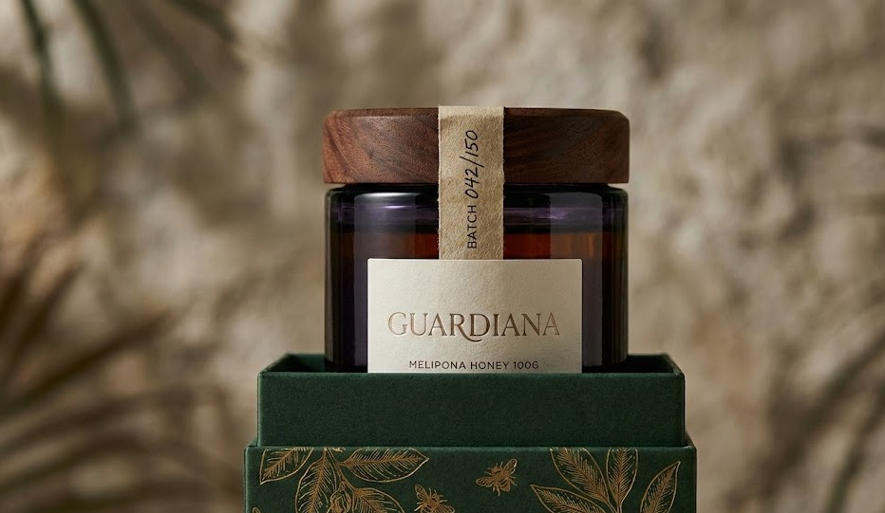

Nota. Frasco de miel melipona en envase de vidrio ámbar con tapa de madera y sello de lote, acompañado de etiqueta minimalista y elementos de identidad visual que reflejan el posicionamiento premium y biocultural de la marca. Elaboración propia (2025).

Figura 5.2
Prototipo de empaque secundario y experiencia de presentación
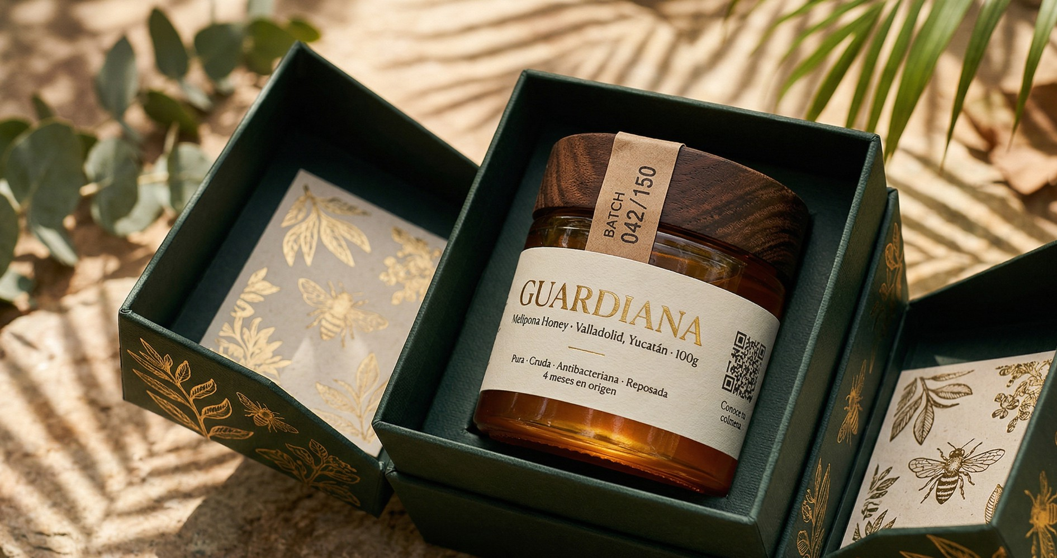

Nota. Caja de presentación de Guardiana con diseño gráfico biocultural. Propuesta visual diseñada para reforzar el posicionamiento premium y la identidad simbólica del producto. Elaboración propia (2025).

Figura 5.3
Prototipo de línea de producto Guardiana y aplicación funcional


Nota. Representación del sistema de producto y versatilidad de uso de la miel melipona. Se evidencia la transición entre el origen tradicional y la aplicación en mercados de salud premium. Elaboración propia (2025).

Estrategia de precio

Se establece una estrategia de descremado del mercado, fijando un rango de $25 a $35 USD ($500–$699 MXN) por 100 g. Este precio, validado como un precio aceptable por el 57.2% del mercado meta, cumple dos funciones estratégicas:
      - Indicador de calidad percibida: En un mercado caracterizado por la asimetría de información y el miedo a la adulteración, un precio bajo genera sospechas sobre la autenticidad del producto. El precio premium refuerza la percepción de pureza. En este contexto, el precio funciona como señal de confianza.
      - Sostenibilidad del modelo: Este margen permite sostener el empaque de alta gama, absorber costos logísticos y financiar el retorno a las comunidades sin comprometer la rentabilidad. El precio no solo cubre costos, también sostiene el modelo de valor.

Estrategia de plaza

La distribución se diseña bajo un modelo de omnicanalidad asimétrica. Dado que el 90.5% de los clientes potenciales espera disponibilidad en tienda física para el primer contacto de la marca, se establecerán alianzas estratégicas con puntos de venta de confianza como hoteles boutique, concept stores y bazares curados en Valladolid, la Riviera Maya y Mérida. Paralelamente, para mitigar el alto costo de arrendamiento físico en zonas turísticas, se implementa un e-commerce propio y presencia en marketplaces, preferidos por el 65.8% de los encuestados. Esta dualidad permite que la tienda física funcione como canal de adquisición, mientras que las plataformas digitales capturan el valor del cliente en el tiempo mediante la recompra una vez que el cliente regresa a su lugar de residencia. En este esquema, el canal físico activa la compra y el canal digital la sostiene.
La incorporación de canales con mayor complejidad regulatoria, como tiendas Duty-Free en aeropuertos y plataformas de exportación internacional, se contempla como parte de la fase de expansión (12-24 meses), condicionada a la obtención previa de los certificados detallados en la sección 6.5, incluyendo el Aviso de Funcionamiento ante COFEPRIS, el cumplimiento de la NOM-051 y el registro correspondiente según el

mercado de destino. Esta secuencia permite que la expansión hacia estos canales sea ordenada y no comprometa la integridad regulatoria de la marca. De esta forma, el crecimiento se construye sobre una base operativa y regulatoria sólida.

Estrategia de promoción

La comunicación comercial se centra en un storytelling educativo bajo la campaña #SoyGuardiana. Dadas las limitaciones de presupuesto propias de una etapa de lanzamiento, la estrategia prioriza tácticas de alto retorno sobre la inversión:
- Marketing de contenidos: Se prioriza el uso de plataformas de video corto como Instagram Reels y TikTok para mostrar la trazabilidad del meliponario, apoyado por herramientas de inteligencia artificial para optimizar la gestión de copys y calendarios editoriales. Este enfoque permite escalar la comunicación con bajo costo y alta frecuencia.
- Líderes de opinión y embajadores de marca: Alianzas estratégicas con especialistas en medicina funcional, gastronomía sustentable y bienestar holístico, quienes validan los beneficios funcionales del producto y amplifican la narrativa biocultural ante comunidades de alto valor. A diferencia de la publicidad tradicional, estos perfiles actúan como curadores de confianza dentro de nichos altamente segmentados, reduciendo el costo de adquisición de clientes y fortaleciendo la credibilidad de la marca sin comprometer su posicionamiento premium. De esta manera, la recomendación sustituye a la publicidad tradicional como principal motor de confianza.

Estrategia de fidelización y recompra:

Para facilitar la transición del canal físico al digital, cada empaque secundario incluirá una tarjeta de agradecimiento con un código QR dinámico integrado. Al escanearlo, el usuario verá el video de la comunidad productora, reforzando la autenticidad del producto, y recibirá un cupón del 15% de descuento para su primera compra a través del e-commerce propio o un enlace directo a la tienda en Amazon México. Esta táctica reduce significativamente el costo de adquisición para la segunda

compra y para la segunda venta, incrementando el valor del cliente en el tiempo (LTV). El objetivo es convertir una compra impulsiva en una relación recurrente.

Presupuesto de marketing

Para generar tracción inicial sin comprometer la liquidez ni el flujo de caja, se plantea un presupuesto de marketing bajo un enfoque Lean Startup, con una inversión inicial de $7,650 USD. Este monto se distribuye en dos rubros principales: la creación y activación de la marca se divide estratégicamente en dos grandes rubros: los activos comerciales y el presupuesto de lanzamiento operativo:
    - Activos comerciales: Antes de la activación comercial, se prioriza la construcción de activos de marca y canales propios.
      - Identidad de marca ($800 USD): Desarrollo del branding e identidad visual que respalda el posicionamiento premium del producto, posicionando a Guardiana como una marca biocultural premium.
      - Plataforma e-commerce ($600 USD): desarrollo de la infraestructura digital (Shopify + theme) para asegurar el canal de venta directa y capturar la recompra del turista internacional. Estos activos permiten capturar valor directamente desde el canal propio.
    - Presupuesto operativo de lanzamiento: Una vez establecidos los activos, la activación comercial de los primeros meses se ejecuta un presupuesto de lanzamiento de $1,000 USD, dividido según la estrategia:
      - Marketing digital ($700 USD): Destinado a pauta segmentada en Meta Ads, enfocada en turistas geolocalizados en Valladolid y la Riviera Maya, y la creación de contenido enfocado en el storytelling de la marca, los beneficios funcionales y la transparencia del meliponario.
      - Activación física y bazares ($300 USD): Inversión destinada a asegurar espacios en puntos de confianza físicos durante la fase de lanzamiento, permitiendo el contacto directo con el consumidor, la degustación del producto y la validación del modelo en tiempo real.

Esta distribución prioriza acciones de conversión directa y la construcción de activos propios, con el objetivo de que cada dólar invertido contribuya a reducir el costo de Adquisición de clientes y genere retorno sobre la inversión desde los primeros meses de operación. El enfoque privilegia eficiencia sobre volumen, alineado con la naturaleza del modelo.

Cronograma, indicadores y métricas de éxito (KPIs)

La ejecución de la estrategia Go-to-Market se estructura en tres horizontes temporales para mitigar riesgos y asegurar un crecimiento sostenido:
- Fase de lanzamiento (0-6 meses): enfocada en la validación del producto mínimo viable mediante la participación en bazares curados y la activación del canal digital propio.
- Fase de consolidación (6-12 meses): enfocada en la penetración B2B mediante la colocación del producto en concept stores y boutiques en hoteles de la península.
- Fase de expansión (12-24 meses): enfocada en la escalabilidad mediante la entrada a marketplaces de alcance nacional e internacional, por ejemplo, Amazon Handmade o Mercado Libre Full.
Para medir el desempeño, se establecen metas cuantitativas para el primer año de operación, siguiendo el marco de control de métricas de Kitchen y Burgmann (2010):
- Alcance y construcción de comunidad (Brand Awareness): Alcanzar una base de 10,000 seguidores orgánicos combinados en redes sociales. Esta comunidad propia funcionará como un activo que reducirá progresivamente la dependencia de publicidad pagada.
- Eficiencia de adquisición (CAC): Mantener un costo de adquisición de cliente (CAC) inferior a $10 USD en el canal digital directo, mediante la optimización continua de las conversiones.

- Tasa de conversión: Alcanzar una tasa de conversión del 2% al 3% en el e-commerce propio. Este rango se basa en benchmarks globales del sector salud, bienestar y productos gourmet, donde una conversión superior al 2% representa un rendimiento competitivo y optimizado (Smart Insights, 2023; IRP Commerce, 2024).
- Impacto social verificable (KPI ético y de gobernanza): Asegurar el cumplimiento de la propuesta de valor compartido, garantizando que entre el 15% y 25% del precio por unidad representa un sobreprecio directo frente al mercado informal para los meliponicultores aliados, equivalente a aproximadamente el 17% del ingreso bruto por unidad destinado a materia prima a precio justo. Este indicador legitima el posicionamiento premium de la marca ante el consumidor, ya que convierte cada compra en una contribución directa y verificable al comercio justo. En conjunto, estos indicadores permiten evaluar tanto el desempeño comercial como la coherencia del modelo de valor.

Conclusión

El diseño del plan de marketing demuestra que la viabilidad comercial de Guardiana depende de una diferenciación clara, más que de competir por volumen o precio. Al alejar el producto de la categoría de commodity y posicionarlo como un nutracéutico biocultural premium, la marca reduce la principal barrera de compra del sector, la desconfianza del consumidor. A través de la transparencia radical, el concepto de maduración lenta y un firme compromiso de comercio justo, Guardiana sustenta su estructura de precios y asegura su tracción en nichos de alto valor, tanto nacionales como internacionales. El valor percibido reemplaza al precio como principal motor de decisión.
Sin embargo, el éxito de esta propuesta depende de la capacidad de ejecución operativa del proyecto. La promesa de autenticidad, trazabilidad y abasto continuo exige una cadena de suministro coordinada, especialmente al tratarse de un recurso biológico limitado y vulnerable a las condiciones climáticas. La propuesta de valor sólo se sostiene si la operación es capaz de respaldarla.
Una vez definida la estrategia para capturar y retener la demanda, el siguiente paso crítico es definir cómo se atenderá esa demanda. En consecuencia, el Capítulo 6 desarrolla el Plan de Operaciones, detallando la arquitectura de la cadena de suministro, las alianzas claves con los meliponarios, los procesos de control de calidad y la viabilidad técnica necesaria para cumplir la propuesta de valor. Este siguiente capítulo traslada la estrategia al terreno operativo, donde se define la capacidad real del proyecto para escalar de forma sostenible.

Capítulo 6

Plan Operativo y Organizativo

El plan operativo y organizativo de Guardiana se diseña para sostener un modelo de negocio premium, con bajo riesgo estructural y coherente con su propósito de triple impacto.. Bajo un enfoque asset-light y de articulación de capacidades externas (Barney, 1991; Osterwalder & Pigneur, 2010), Guardiana opera como un integrador de valor, más que como un productor convencional.
Esta elección busca minimizar inversiones en activos fijos, reducir rigideces operativas y convertir el capital de trabajo, particularmente el pago justo a productores y el diseño de la experiencia de marca, en la principal palanca de creación de valor del modelo. Más allá de producir la miel, Guardiana actúa como curadora de autenticidad al estructurar procesos, estandarizar criterios de calidad y traducir el conocimiento ancestral en una propuesta confiable para el consumidor. En este modelo, lo que realmente se construye es confianza alrededor del producto.

Procesos de producción y control de calidad

El modelo productivo parte de que la miel melipona debe permanecer en manos de quienes históricamente la han producido. La empresa no sustituye al meliponicultor, sino que lo acompaña y fortalece su alcance comercial, en línea con las directrices de la FAO para el fortalecimiento de cadenas alimentarias tradicionales (Arulingam et al. / FAO, 2022). La operación se organiza en cuatro etapas:
- Abastecimiento justo y ético: Compra directa a meliponicultores aliados bajo esquemas de precio superiores al mercado informal. Este esquema elimina intermediarios, estabiliza ingresos y garantiza un suministro verificable desde el origen.
- Proceso de maduración y envasado en origen: Para garantizar la estabilidad del producto, se respeta un periodo de reposo de cuatro a seis meses en el meliponario. Este proceso permite la liberación natural de gases y la estabilización de la humedad antes del envasado, el cual se realiza por el productor en frascos

de vidrio ámbar bajo protocolos básicos estandarizados de higiene. La calidad comienza en origen, no en el empaque final.
- Control de calidad y rigor técnico: Dado que la especie Melipona beecheii produce una miel con alta humedad (hasta 30%) y gran actividad enzimática (Quezada-Euán, 2018); el control de calidad es riguroso. Se realizan pruebas de densidad mediante refractometría digital, verificación de color y análisis organolépticos por lote, con el objetivo de prevenir fermentación. El control técnico permite sostener la consistencia del producto en un entorno naturalmente variable.
- Empaque secundario (Travel-Safe) y trazabilidad: En el centro de operaciones se realiza el etiquetado premium y el ensamblaje en cajas rígidas diseñadas para transporte aéreo. Cada unidad incorpora un código QR único que conecta con la historia del productor y la fecha de cosecha lo que reduce la incertidumbre del consumidor mediante trazabilidad directa. La trazabilidad convierte el origen en parte visible del producto.

Infraestructura y logística

La infraestructura de Guardiana se plantea como un habilitador flexible bajo un enfoque Lean Startup (Ries, 2011), evitando estructuras pesadas para mantener la agilidad del modelo.

Infraestructura Operativa

Guardiana inicia operaciones con una infraestructura mínima, orientada a sostener el flujo de valor:
      - Almacenamiento especializado: Espacio acondicionado con control de temperatura pasiva, sin exposición solar directa ni contaminantes externos. Se mantiene un entorno fresco y seco, clave para ralentizar los procesos naturales de fermentación de la miel melipona sin alterar sus propiedades. El almacenamiento busca estabilidad más que intervención.

      - Taller de empaque y control: Área de trabajo con superficies de grado alimenticio donde se centralizan la verificación de calidad, el pesaje de precisión y el ensamblaje final de cada lote. Este espacio concentra el control final antes de la salida al mercado.
      - Unidad de gestión digital: Espacio administrativo destinado a la gestión de inventarios en tiempo real, coordinación de aliados y atención al cliente del canal digital. La infraestructura prioriza control y coordinación, no escala física.

Logística y distribución

La distribución se organiza de forma modular y escalable, priorizando la integridad del envase de vidrio (Chopra & Meindl, 2013):
      - Distribución B2B Local (Valladolid-Mérida): Entregas directas a puntos de venta estratégicos como hoteles boutique, spas y concept stores. Este modelo permite supervisar la exhibición del producto y recoger retroalimentación directa del mercado. El canal físico funciona también como fuente de aprendizaje operativo.
      - Distribución nacional e-commerce: Venta directa al consumidor a través de una plataforma digital integrada con operadores logísticos especializados. Se emplean empaques de alta resistencia con materiales biodegradables para asegurar que el producto llegue en condiciones óptimas a cualquier punto del país, lo que refuerza la percepción de calidad desde la entrega.
La logística no solo cumple una función operativa, también influye en la percepción del producto.

Estructura organizativa y Equipo

Guardiana adopta una organización mínima viable para mantener una toma de decisiones ágil (Barney, 1991). Al ser un emprendimiento unipersonal en su fase de lanzamiento, orquesta una red de expertos:

- Dirección General: Responsable de la visión estratégica, la curaduría de productores, el control de calidad final y la dirección comercial (marketing y ventas).
- Red de meliponicultores aliados: Socios productivos que aportan la materia prima, el conocimiento ancestral y la labor técnica asociada al cuidado de las colmenas, así como la prevención de plagas.
- Colaboradores estratégicos: Especialistas externos (freelancers y agencias) en diseño, pauta digital y servicios logísticos (3PL), lo que permite escalar la operación sin aumentar la estructura fija.
La estructura prioriza flexibilidad operativa sobre tamaño organizacional.

Escalabilidad del Proyecto

La escalabilidad se plantea como un crecimiento progresivo con el objetivo de proteger el capital inicial de $7,650 USD:
- Validación y tracción (0-6 meses): Activación en bazares de nicho y plataformas digitales para validar el precio ($35 USD) y la narrativa del producto.
- Institucionalización (6-12 meses): Incorporación a canales minoristas de perfil
premium y optimización del embudo de conversión del e-commerce.

- Expansión y reconocimiento (12-24 meses): Desarrollo de protocolos para exportación selectiva hacia mercados gourmet internacionales.
El crecimiento se construye por etapas, priorizando validación antes que expansión.

Sostenibilidad y Certificaciones (Triple Impacto)

Guardiana opera bajo el paradigma del valor compartido (Porter & Kramer, 2011), donde la sostenibilidad forma parte del modelo operativo.
- Impacto económico y social: Guardiana establece un sobreprecio de entre 15% y 25% sobre el mercado informal para los meliponicultores aliados, destinando

aproximadamente el 17% de cada unidad vendida al pago de materia prima a precio justo. Esta estructura mejora los ingresos de los productores, reduce la presión de migración y posiciona al meliponicultor como socio estratégico de la marca, alineando el crecimiento del negocio con el bienestar de la comunidad.
- Impacto ambiental: La comercialización del producto genera incentivos económicos para la reforestación y la protección de la selva maya frente a la deforestación, lo que convierte la conservación del hábitat en una decisión económicamente viable para las comunidades.
- Marco normativo: La miel de Melipona beecheii en México presenta desafíos relevantes debido a la ausencia de una regulación federal específica. La NOM-004-SAG/GAN-2018, eje rector de la producción de miel en el país, fue diseñada con base en parámetros fisicoquímicos de la miel de Apis mellifera, estableciendo límites de humedad que la miel de melipona no cumple en su estado natural debido a sus propiedades biológicas intrínsecas (Secretaría de Agricultura y Desarrollo Rural [SADER], 2020; BM Editores, s.f.). Ante esta limitación federal, la Ley de Protección y Fomento de la Meliponicultura del Estado de Yucatán (Congreso del Estado de Yucatán, 2021) ofrece un marco de respaldo estatal relevante para la actividad. Debido a que no existe una norma federal específica, el proyecto de Guardiana utiliza estándares internacionales y estudios fisicoquímicos como referencia (Redalyc, s.f.; Scielo, 2022) como base para su manual de calidad. El crecimiento del negocio se estructura por etapas, en función de los requisitos regulatorios de cada mercado:
  - Mercado Nacional (Aeropuertos): Se tramita el Aviso de Funcionamiento de COFEPRIS y el cumplimiento del etiquetado bajo la NOM-051-SCFI/SSA1-2010 (COFEPRIS, 2021).
  - Estados Unidos: Registro ante la FDA y cumplimiento del programa FSVP (Food and Drug Administration [FDA], 2023).
  - Unión Europea: Ingreso al sistema TRACES NT y certificación orgánica correspondiente (SENASICA, 2024).

La entrada a estos canales se plantea como una segunda fase del proyecto, ya que depende de la obtención previa de certificaciones y del cumplimiento normativo requerido, lo que permite asegurar una expansión ordenada sin comprometer la viabilidad del modelo.

Alianzas estratégicas

La viabilidad de Guardiana depende de su capacidad para coordinar un ecosistema de colaboraciones donde cada actor aporta recursos que la empresa, bajo su modelo asset-light, no necesita desarrollar internamente. El éxito del proyecto depende de integrar la validación científica, el acceso a mercados y la dimensión cultural en una misma red operativa.
- Legitimidad técnica y sostenibilidad: El rigor biológico se respalda mediante vínculos académicos con instituciones como ECOSUR o la UADY, y organizaciones no gubernamentales especializadas en conservación, tales como Pronatura Península de Yucatán o la Fundación Melipona Maya. Estas alianzas no se limitan a un rol consultivo, sino que actúan como respaldo técnico del modelo, asegurando que los métodos de cosecha respeten los ciclos de vida de la abeja Melipona beecheii. Esta supervisión reduce el riesgo reputacional y fortalece la credibilidad del proyecto frente a un consumidor más informado, al respaldar la propuesta con criterios técnicos verificables.
- Comercialización exclusiva: A nivel comercial, Guardiana se integra en el sector de hospitalidad boutique y turismo experiencial. Se establecen acuerdos con hoteles de concepto y spas de bienestar que funcionan como puntos de validación de calidad y posicionamiento. Estas alianzas permiten captar dos perfiles complementarios: el turista nacional de nivel socioeconómico medio-alto, que busca reconectar con sus raíces mediante patrimonio vivo, y el viajero internacional, que descubre en la miel un exotismo sostenible. En este entorno, con alta predisposición al gasto, el hotel funciona como un punto de descubrimiento que facilita la aceptación del precio premium y el "lujo accesible", evitando la exposición en canales masivos donde el valor diferencial se diluye frente a opciones industriales, reforzando una estrategia centrada en nichos de mayor valor.

- Elevación estética y cultural: Finalmente, la propuesta incorpora una dimensión estética mediante la colaboración con artistas y diseñadores regionales. Al integrar arte maya contemporáneo en el diseño de los envases, Guardiana transforma el producto en un objeto cultural y coleccionable. Esta integración permite desvincular el precio del costo por gramo, reforzando el posicionamiento en la categoría de bienes culturales y regalos exclusivos, donde los márgenes son más altos y la competencia más limitada, consolidando el posicionamiento del producto fuera de categorías tradicionales.
En conjunto, esta red de alianzas permite a Guardiana operar con la agilidad de una startup, respaldada por capacidades técnicas, comerciales y culturales que fortalecen su posicionamiento en el mercado.

Gestión de riesgos operativos

La gestión de riesgos en Guardiana forma parte del modelo de negocio, dado que su viabilidad depende de un recurso biocultural escaso y de condiciones operativas sensibles. En línea con los principios de resiliencia en cadenas de suministro (Christopher & Peck, 2004), la operación adopta un enfoque integral orientado a proteger la integridad biológica del producto y la viabilidad comercial de la marca. Estas medidas reducen la exposición a riesgos operativos y protegen la estabilidad del margen y la continuidad de los ingresos. Para ello, se implementan tácticas de mitigación en cuatro áreas:
- Suministro y clima: Para mitigar la volatilidad climática, se diversifica la red de productores en distintas zonas de la península. Esta dispersión reduce el impacto de eventos locales, como sequías o plagas, sobre el abastecimiento total, lo que permite mantener la continuidad del suministro en temporadas críticas sin depender de un solo punto de origen.
- Calidad y marca: La integridad del producto se gestiona mediante controles de calidad por lote. Cada lote se somete a pruebas de refractometría y análisis sensorial para descartar adulteraciones. Posteriormente, se incorpora un sello de seguridad en el centro de operaciones para garantizar al cliente la autenticidad del producto.

- Logística: Para reducir mermas en el canal e-commerce, se utilizan empaques de alta resistencia junto con seguros de envío. Esta medida reduce costos imprevistos por roturas y protege la experiencia de compra del cliente final reduciendo pérdidas operativas sin afectar la percepción de calidad.
- Continuidad del negocio: Para reducir la dependencia del fundador, se documentan los procesos críticos en un Manual Operativo. Esta documentación facilita la delegación de tareas y facilita la delegación de tareas y permite escalar la operación sin perder control sobre los procesos clave.
En conjunto, la gestión de riesgos refuerza la capacidad operativa de Guardiana en un entorno incierto.La capacidad de asegurar suministro, garantizar calidad y mantener la continuidad operativa en un entorno incierto fortalece la propuesta de valor y permite sostener una estrategia premium basada en confianza y consistencia.

Conclusión del capítulo

El diseño operativo y organizativo de Guardiana válida la premisa que, en la economía actual, la competitividad no depende de la acumulación intensiva de activos físicos, sino de la capacidad de coordinar un ecosistema de valor. Al adoptar un modelo asset-light, la empresa logra una agilidad estructural superior, liberando capital de trabajo para invertirlo hacia los elementos donde reside la ventaja competitiva: en la gestión de la calidad, la trazabilidad y la construcción de una narrativa de marca sólida.
Este planteamiento aborda la tensión entre la producción artesanal y los estándares de la comercialización global. A través de la estandarización del control de calidad, Guardiana profesionaliza la cadena de suministro sin industrializarla, ofreciendo un producto ancestral con las garantías de seguridad que exige el consumidor premium. De esta forma, la infraestructura ligera y la flexibilidad organizativa permiten un crecimiento escalonado que respeta los límites biológicos del recurso y los tiempos de las comunidades productivas, sin depender de una expansión intensiva en activos.
La eficiencia operativa desarrollada constituye el punto de partida para el análisis financiero del siguiente capítulo. Las decisiones sobre la tercerización de capacidades y la variabilización de costos se reflejan en una estructura de costos flexible y una base financiera sólida. Esto permite anticipar indicadores de rentabilidad y flujo de caja consistentes, posicionando a Guardiana no solo como un proyecto de rescate cultural, sino como un negocio viable y escalable.

Capítulo 7

Plan Económico y Financiero

Inversión inicial y financiamiento
El proyecto Guardiana prioriza la asignación de recursos hacia elementos que permitan validar el modelo y generar diferenciación competitiva, como el pago justo a los meliponicultores, el empaque premium, el marketing de lanzamiento y los canales digitales de venta. Este enfoque evita inversiones en infraestructura propia, y se alinea con un modelo asset-light que concentra el capital en actividades que generan visibilidad, confianza y tracción comercial.
El lote piloto contempla 300 frascos de 100 ml y 200 goteros de 20 ml, con costos de miel y envases alineados a precios de mercado y condiciones justas para los productores aliados. Esta escala inicial es factible para una operación individual y se ajusta a la disponibilidad limitada de la miel melipona, cuya producción oscila entre 0.5 y 2 litros por colmena al año, lo que condiciona el volumen de producción y refuerza la necesidad de un crecimiento controlado.

Tabla 7.1
Inversión inicial estimada del proyecto Guardiana en dólares (USD)

Concepto | Monto | %
Activos Intangibles | $1,800 | 24%
Identidad de marca (Sr.) | $800
E-commerce (Shopify + Theme) | $600
Certificaciones y Legal | $400
Capital de trabajo | $3,750 | 49%
Compra de miel (28 L Premium) | $1,550
Producción de Envases | $1,300
Empaque Secundario | $900
Operación e Infraestructura | $2,100 | 27%
Marketing Digital (Lanzamiento) | $700
Herramental y Equipo (Kit Taller) | $200
Asesoría Legal (Contratos) | $250
Cuotas de Bazares (Lanzamiento) | $300
Trazabilidad y Logística | $150

Reserva de Contingencia | $500
Inversión Total | $7,650 | 100%
Nota. Composición de la inversión inicial. El modelo asset-light prioriza la liquidez en capital de trabajo y el despliegue de activos comerciales, optimizando el retorno sobre activos (ROA) al minimizar la carga en infraestructura fija. Elaboración propia (2025).

Fuentes y usos de Fondos

La estructura de financiamiento combina aportes propios, deuda emprendedora y apoyos institucionales, promoviendo disciplina financiera y fortaleciendo la legitimidad del proyecto.

Tabla 7.2
Estructura de financiamiento y usos de fondos

Concepto | Monto Estimado (USD) | % sobre total
Fuentes (Origen)
Aportes propios (Equity) | $4,590 | 60%
Crédito emprendedor / Fintech | $2,295 | 30%
Subvenciones (Fondos verdes) | $765 | 10%
Total Fuentes | $7,650 | 100%
Usos (Aplicación)
Inversión en Activos y Marca | $1,800 | 23.5%
Capital de Trabajo y Operación | $5,350 | 69.9%
Reserva de Contingencia | $500 | 6.5%
Total Usos | $7,650 | 100%

Nota. Estructura de apalancamiento operativo. El financiamiento externo (30%) se gestiona vía crédito fintech para optimizar el ciclo de conversión de efectivo, fondeando exclusivamente inventario de alta rotación sin comprometer la solvencia a largo plazo. Elaboración propia (2025).

La estructura de capital responde a tres principios: eficiencia en la asignación de recursos, prudencia en el apalancamiento y coherencia con el impacto social. En la fase inicial, la liquidez se destina prioritariamente al capital de trabajo productivo, es decir, al pago a productores y a la activación comercial, identificados como los principales motores de validación.
En cuanto al financiamiento externo, la deuda representa el 30% de la estructura de capital y se gestiona mediante instrumentos Fintech de corto plazo. Se proyecta una tasa efectiva anual entre el 33% y el 42% para 2026, en línea con las proyecciones de tasas del Banco de México (2025) y reportes de crédito PyME de Konfio. Aunque se trata de un costo financiero elevado, su uso se limita a financiar inventario de alta rotación, de modo que el margen bruto cubra el costo financiero sin comprometer la estabilidad operativa en el mediano plazo, manteniendo el uso de la deuda dentro de un rango controlado.

Costo de Capital

Para evaluar la rentabilidad del proyecto, el Valor Actual Neto (VAN) se calcula con una tasa de descuento del 12%, estimada mediante el método acumulativo (Build-Up Method) y expresada en dólares corrientes. Esta tasa refleja el costo de oportunidad del capital en un proyecto de nicho dentro de un mercado emergente, y permite aislar la volatilidad inflacionaria local.
La tasa se construye a partir de una tasa libre de riesgo del 5% (bonos del Tesoro de EE. UU. a 10 años, U.S. Treasury 2025), a la que se añade una prima de riesgo país de 5.5%, basada en el EMBI Global de México (Damodaran; JP Morgan, 2024). Se incorpora además una prima de riesgo específico del 1.5%, asociada a la iliquidez y la volatilidad de emprendimientos en etapa temprana (Copeland et al., 2000).
En conjunto, estos componentes establecen un rendimiento mínimo esperado del 12% anual. Esta tasa se utiliza como referencia para la valoración del proyecto, considerando que la deuda se maneja bajo un esquema autoliquidable: el financiamiento se destina a inventario, y su rotación permite cubrir el servicio de la deuda en el corto plazo. Al reducir el impacto de la deuda en el corto plazo, el principal desafío financiero

se concentra en alcanzar la rentabilidad exigida, asegurando que el retorno del proyecto compense adecuadamente su nivel de riesgo.

Coherencia social y Blended Value

Un elemento diferenciador en la arquitectura financiera de Guardiana es la asignación del capital. Aproximadamente el 20% de la inversión inicial se destina directamente a la base productiva, mediante la compra de materia prima a precio justo, lo que asegura el abastecimiento de calidad y genera ingresos directos para las comunidades mayas. Esta decisión convierte el costo de ventas en un mecanismo de desarrollo local y preservación cultural, vinculando directamente la operación del negocio con su impacto social.
Bajo este esquema, Guardiana amplía el enfoque de viabilidad económica tradicional hacia un modelo de Valor Compartido (Porter & Kramer, 2011), donde la rentabilidad se construye junto con el fortalecimiento de la cadena de suministro. Alineado con la teoría del Blended Value (Emerson, 2003), el proyecto no sacrifica retornos financieros en favor del impacto social, sino que los integra en una misma lógica de negocio orientada a la mitigación de riesgos y la diferenciación. Esta coherencia entre el flujo de caja y el propósito refuerza la legitimidad del proyecto frente a inversionistas y consumidores, consolidando a Guardiana como un modelo de negocio con sostenibilidad en el largo plazo, donde el impacto social y el desempeño financiero se refuerzan mutuamente.

Proyección de ingresos y egresos

Resultados proyectados del lote piloto

En la fase de lanzamiento, se proyecta la producción y venta de un lote piloto de 500 unidades, distribuidas en 300 frascos de 100 g y 200 goteros de 20 ml.
El precio de venta se define bajo una estrategia de posicionamiento premium: el frasco se fija en $33 USD, dentro del rango superior de la banda de aceptación validada ($25–$35 USD). Esta decisión responde a la necesidad de reforzar la percepción de

calidad en un mercado con alta asimetría de información, evitando que un precio bajo genere dudas sobre la autenticidad del producto. El gotero se fija en $16 USD, funcionando como un punto de entrada más accesible sin afectar la percepción de valor del portafolio, facilitando la captación de nuevos clientes.
En cuanto a los egresos, la estructura de costos se calcula para asegurar la integridad del producto y la experiencia del cliente. El costo unitario es de $12.00 USD por frasco y $5.50 USD por gotero, e incluye tres componentes principales:
      - Materia prima: miel adquirida bajo esquema de comercio justo a $55 USD por litro, seleccionada por sus parámetros fisicoquímicos.
      - Empaque primario: vidrio ámbar de grado farmacéutico que protege las propiedades de la miel frente a la exposición a la luz, complementado con sistemas de cierre hermético para evitar derrames.
      - Empaque secundario: caja individual informativa y materiales biodegradables de amortiguación para el envío, lo que permite que el producto soporte la logística de e-commerce sin mermas y refuerza la percepción de calidad desde la entrega, alineando la experiencia del cliente con el posicionamiento premium del producto.

Tabla 7.3
Desglose del costo unitario estimado por frasco de 100 g (USD)

Componente | Costo Estimado
Materia Prima | $5.50
Miel Melipona (100g) | $5.50
Empaque Primario | $2.50
Frasco Vidrio Ámbar | $1.20
Tapa Hermética | $0.80
Etiqueta (Frente/Reverso) | $0.50
Empaque Secundario | $2.50
Caja individual | $1.80
Sello de Garantía | $0.20
Tarjeta Técnica | $0.50

Logística (Producción) | $1.50
Protección Eco (Papel) | $0.50
Caja Corrugada (Envío) | $1.00
Total Costo Unitario | $12.00

Nota. Costo de insumo crítico. La base de $55.00 USD/litro bajo comercio justo asegura la trazabilidad del producto y mitiga riesgos de desabasto en la cadena de suministro. Elaboración propia (2025).

Tabla 7.4
Proyección de ingresos del lote piloto

Producto | Unidades | Precio unitario | Ingresos Totales
Frasco 100 ml | 300 | $33.00 | $9,900
Gotero 20 ml | 200 | $16.00 | $3,200
Total Ingreso | 500 |  | $13,100

Nota. Proyección de ingresos (Q1). El volumen inicial de 500 unidades valida un posicionamiento de precio premium, capturando el valor de la pureza del insumo y el diseño del empaque como diferenciadores de marca. Elaboración propia (2025).

Tabla 7.5
Proyección de egresos del lote piloto

Concepto | Total
Costos de producción (COGS) | $4,700
Frascos 100 g (Premium) | $3,600
Goteros 20 ml (Medicinal) | $1,100
Gastos operativos (OPEX) | $3,622
Marketing y comunicación | $1,389
E-commerce y administración | $833
Certificaciones y registros | $556

Logística y Administrativos | $844
Total Egresos | $8,322
Nota. Estructura de costos operativos. El presupuesto consolida el COGS y el OPEX críticos para alcanzar el punto de equilibrio en la fase de lanzamiento, optimizando el flujo de caja mediante una estructura de gastos fijos mínima. Elaboración propia (2025).

Tabla 7.6
Estado de resultados proyectado del lote piloto

Concepto | Monto | % sobre Ventas
Ingresos Totales | $13,100 | 100%
(-) Total Egresos | $8,322 | 64%
Utilidad Neta | $4,778 | 36%
Nota. El modelo refleja una utilidad neta proyectada del 36%, validando la capacidad del proyecto para autofinanciar futuros ciclos productivos. Elaboración propia (2025).

Este resultado confirma la solidez financiera del modelo asset-light adoptado por Guardiana. A diferencia de esquemas tradicionales que dependen del volumen para alcanzar rentabilidad, el posicionamiento premium permite obtener una utilidad neta del 36% incluso a escala piloto.
Este margen no sólo valida la viabilidad del modelo, sino que evidencia su capacidad de autofinanciamiento. El flujo de efectivo libre generado, equivalente a $4,778 USD, permite cubrir la inversión operativa del siguiente ciclo productivo, reduciendo la dependencia de deuda externa y facilitando un crecimiento progresivo.

Capacidad productiva y factibilidad de suministros

Para la ejecución del lote piloto de 500 unidades, el plan de producción requiere un volumen total de 28 litros de miel melipona. Este cálculo se basa en la estandarización del producto por peso neto (300 unidades de 100 g) y volumen (200 unidades de 20 ml),

considerando una densidad promedio de 1.35 g/ml y un margen técnico para mermas de envasado, lo que asegura consistencia en el volumen final comercializado.
Considerando la biología de la Melipona beecheii, cuya producción por colonia oscila entre 0.5 y 2 litros anuales, la operación inicial requiere el respaldo de entre 14 y
56 colonias, lo que establece una base productiva alcanzable mediante una red de meliponicultores aliados.

Tabla 7.7
Escenarios de colonias requeridas para producir el lote piloto de 28 litros

Escenario de Rendimiento | Producción por colonia | Colonias requeridas
Conservador (Riesgo alto) | 0.5 L/año | 56
Base (Escenario Realista) | 1.0 L/año | 28
Favorable (Floración óptima) | 2.0 L/año | 14
Nota. Gestión de riesgo de suministro. El modelo financiero contempla la volatilidad productiva de la Melipona beecheii, integrando márgenes de seguridad frente a factores climáticos para asegurar la continuidad operativa de Guardiana. Elaboración propia (2025).
Este análisis muestra que la viabilidad del piloto depende de operar bajo un modelo en red. Gestionar hasta 56 colonias de forma individual sería ineficiente para un emprendimiento en etapa temprana; sin embargo, al distribuir la demanda entre una red de 4 a 7 familias de meliponicultores aliados, el volumen se vuelve manejable y se reduce el riesgo de desabasto asociado a factores climáticos locales, evitando la dependencia de un único punto de suministro.
Asimismo, esta estructura operativa validó la tesis de impacto. Al dirigir capital directamente a la base de la cadena productiva, Guardiana asegurar su suministro y refuerza su compromiso con la sostenibilidad social, integrando la lógica de Valor Compartido (Porter & Kramer, 2011) desde la primera transacción, alineando el abastecimiento con el impacto social del modelo.

Proyección a 5 años

El plan de escalamiento se apoya en el dinamismo del mercado turístico de Valladolid y la Riviera Maya. De acuerdo con datos de Datatur y Sefotur (2025), Valladolid recibió cerca de 280,000 visitantes con pernocta en 2024, con una proyección superior a los 300,000 para 2025. A esta cifra se suma el flujo de excursionistas de un día (daytrippers) provenientes de Cancún y Chichén Itzá, lo que eleva la exposición del destino a más de un millón de visitantes anuales.
A diferencia de los modelos de consumo masivo, Guardiana no busca capturar participación por volumen, sino por valor. Dado el límite biológico de la Melipona beecheii, la estrategia comercial se plantea como de escasez programada; se proyecta atender a menos del 0.3% del mercado turístico ampliado en su etapa de mayor madurez, priorizando margen sobre volumen.
Esta restricción de oferta permite mantener la sostenibilidad operativa y biológica del modelo, y define un crecimiento proyectado en las siguientes etapas:

Tabla 7.8
Cronograma de escalamiento estratégico y etapas de crecimiento (2026-2030)

Tiempo | Etapa | Unidades | Acción
Año 1 | Validación | 500 | Venta exclusiva en canales directos y bazares locales para ajuste de Product-Market Fit.
Año 2 | Tracción | 1,200 | Entrada selectiva a concept stores. Se inicia la preventa de cosechas.
Año 3 | Expansión | 2,000 | Alianzas B2B con hoteles boutique de alto nivel.
Año 4 | Consolidación | 2,500 | Consolidación del canal de e-commerce internacional para venta directa a turistas que regresaron a sus países (recompra).

Año 5 | Madurez | 3,000 | Se alcanza el tope operativo sostenible. El crecimiento de ingresos proviene de la valorización de la marca, por ejemplo, ediciones especiales de mayor precio y la  optimización de márgenes.

Nota. Estrategia de escasez controlada. El escalamiento de Guardiana se vincula a la capacidad biológica de la Melipona beecheii, asegurando un posicionamiento premium mediante la gestión de oferta limitada y la sostenibilidad del ecosistema. Elaboración propia (2025).

Supuestos financieros base para la proyección

Para modelar los escenarios de rentabilidad a cinco años, se definen las siguientes premisas operativas, alineadas con la estructura de costos validada en el lote piloto:
      - Precios y mix de ventas: Los precios se mantienen constantes en términos reales, ajustados por inflación: $33 USD para el frasco de 100 g y $16 USD para el gotero de 20 ml. La mezcla de ventas se proyecta en una proporción de 60% frascos y 40% goteros, reflejando la preferencia del mercado por la presentación de mayor valor y el rol del gotero como producto de entrada, lo que equilibra captación y rentabilidad.
      - Costos variables unitarios: Se considera un costo unitario de $12.00 USD por frasco y $5.50 USD por gotero, que incluye materia prima a precio justo, envase, etiquetado y empaque secundario. A partir del Año 3, se proyecta una reducción del 2% anual en estos costos, derivada de economías de escala en la compra de insumos, conforme aumenta el volumen de producción.
      - Costos fijos y operativos: Los costos fijos parten de una base de $3,622 USD anuales, según los resultados del piloto. Se estima un incremento anual del 10%, asociado a la inflación, la expansión de la pauta en marketing digital y el mantenimiento de plataformas de e-commerce, en línea con el crecimiento proyectado del negocio.

Tabla 7.9
Proyección financiera estratégica a cinco años (2026-2030)

Año | Unidades | Ingresos Totales | Egresos Totales | Utilidad Neta | % Margen Neto
1 | 500 | $13,100 | $8,322 | $4,778 | 36%
2 | 1,200 | $31,440 | $20,436 | $11,004 | 35%
3 | 2,000 | $52,400 | $34,060 | $18,340 | 35%
4 | 2,500 | $65,500 | $42,575 | $22,925 | 35%
5 | 3,000 | $78,600 | $50,304 | $28,296 | 36%
Nota. Los egresos incluyen el costo de ventas (COGS) ajustado por economías de escala a partir del año 3 y el incremento proyectado en gastos operativos (OPEX). Elaboración propia (2025).
La proyección financiera confirma la viabilidad de un modelo de nicho premium. A diferencia de los productos de consumo masivo, que dependen de altos volúmenes para alcanzar rentabilidad, Guardiana opera con un volumen acotado y alto valor agregado, priorizando margen sobre escala.
Bajo este enfoque, el modelo mantiene un margen neto superior al 35% a lo largo del periodo proyectado. Para el año 5, el proyecto genera una utilidad libre superior a
$26,000 USD anuales, manteniendo una estructura operativa ligera. Este resultado muestra que es posible construir un negocio rentable y escalable en valor, sin comprometer la integridad biológica de la especie ni la calidad artesanal del producto, elementos que sustentan su posicionamiento premium en el mercado.

Plan de inversión en la gestión de la capacidad productiva

El crecimiento proyectado de Guardiana, con un tope de 3,000 unidades al quinto año, exige una gestión de la capacidad productiva que priorice la calidad sobre el volumen, considerando que la producción por colonia de Melipona beecheii oscila entre
0.5 y 2 litros anuales. El plan de expansión se basa en la consolidación de una red de

meliponicultores aliados en el oriente de Yucatán, bajo un modelo de cadena de suministro corta y trazable, que facilita el control de calidad y el seguimiento del origen.
En la primera fase de validación (año 1), la producción requerida es de 28 litros, volumen que puede sostenerse con aproximadamente 30 a 40 colonias. En esta etapa, la inversión se concentra en la selección de 3 a 5 productores iniciales, fortaleciendo su operación mediante la provisión de insumos clave, envases de acopio adecuados y un esquema de compra garantizada que asegura el pago inmediato a precio justo, lo que reduce la incertidumbre financiera para el productor y asegura estabilidad en el abastecimiento inicial.
En la segunda fase, hacia el quinto año, se plantea un escalamiento sostenible, donde se espera una demanda estabilizada de 3,000 unidades al final del periodo con un requerimiento de suministro anual aproximado de 170 a 200 litros de miel melipona. Para cubrir esta demanda sin sobreexplotar las colmenas, la estrategia evoluciona hacia la ampliación controlada de la red:
- Crecimiento de la red: Se proyecta alcanzar una base de 20 a 25 familias productoras.
- Parque productivo: Se requiere gestionar un total de 250 a 300 colonias activas.

- Transferencia tecnológica: Se implementan esquemas de cofinanciamiento para la adquisición de cajas racionales y asistencia técnica para la división de colmenas, lo que permite un crecimiento orgánico del inventario biológico, manteniendo el equilibrio entre expansión comercial y sostenibilidad del recurso.

Tabla 7.10
Proyección de escalamiento de la capacidad productiva y red de proveedores

Indicador | Fase 1: Validación (Año 1) | Fase 2: Madurez  (Año 5)
Volumen de miel requerido | 28 Litros | 170 - 200 Litros
Familias / Productores Semilla | 3 - 5 familias | 20 - 25 familias

Ecosistema de colonias  (Melipona beecheii) | 30 - 40 colonias | 250 - 300 colonias
Inversión en Capacidad | Fondos de compra directa | Reinversión en cajas racionales
Nota. El crecimiento del parque productivo se basa en la transferencia tecnológica y el cofinanciamiento de cajas racionales para la división técnica de colmenas. Elaboración propia (2025).
Como eje transversal, Guardiana destina recursos del flujo operativo a la trazabilidad y al cumplimiento de la NOM-004-SAG/GAN-2018 (producción de miel). Estas acciones, en alianza con universidades locales, fortalecen la formalización del sector meliponicultor, facilitando el acceso a nichos de alto valor sin modificar los saberes tradicionales, manteniendo el equilibrio entre formalización y autenticidad.
Desde el punto de vista financiero, la expansión de la capacidad productiva no depende de nuevas inyecciones de capital externo, sino de la reinversión de utilidades. Se contempla destinar un porcentaje del flujo de caja libre anual a financiar el acopio anticipado y la tecnificación de los aliados. Esta estrategia permite sostener el crecimiento sin comprometer la liquidez y consolida un esquema de valor compartido donde la rentabilidad de Guardiana se traduce en capitalización para las comunidades y familias mayas, reforzando la sostenibilidad del modelo en el tiempo.

Flujos de fondos

El flujo de caja proyectado constituye el elemento central para evaluar la viabilidad y sostenibilidad del proyecto. El modelo financiero de Guardiana sigue una lógica asset-light, en la que la inversión inicial se destina principalmente al capital de trabajo (inventario y construcción de marca), minimizando la inversión en activos fijos. Esta estructura permite que los flujos operativos se traducen rápidamente en liquidez disponible, facilitando la reinversión y la continuidad operativa.
El horizonte de cinco años refleja una progresión controlada de las ventas, pasando de 500 unidades a un máximo de 3,000 unidades. Este control del volumen

permite sostener un margen bruto superior al 60%. Este margen es necesario para absorber el sobreprecio del pago justo a los meliponicultores y financiar la estrategia de marketing, sin comprometer la rentabilidad neta del modelo.

Tabla 7.11
Estrategias de gestión de efectivo y flujo operativo

Decisión Clave | Impacto Financiero | Justificación Estratégica
Inversión mínima en activos | Baja depreciación  contable. | Mejora el flujo de caja neto  disponible.
Pago inmediato a aliados | Ciclo de efectivo intensivo. | Garantiza impacto social y lealtad de la red.
Autofinanciamiento | Reducción de la deuda bancaria. | La reinversión de utilidades fondea el crecimiento.
Nota. El modelo prioriza la solvencia ética y operativa sobre la eficiencia financiera tradicional de pago tardío a proveedores. Elaboración propia (2025).

EBIT y su relación con el financiamiento

El EBIT (Earnings Before Interest and Taxes) se proyecta en $5,240 USD para el primer año y crece hasta $31,440 USD en el quinto, reflejando la rentabilidad operativa del negocio. Su cálculo parte de la utilidad bruta, restando los gastos operativos y la depreciación.
Este indicador es clave, ya que permite evaluar la capacidad de Guardiana para cubrir su costo financiero. Aunque la estructura de capital incluye un 30% de deuda fintech con tasas de entre 35% y 40% anual, el margen operativo del modelo permite absorber estos costos sin presionar la rentabilidad. Adicionalmente, el pago de intereses genera un escudo fiscal que reduce la base gravable del ISR, mejorando el flujo de efectivo neto disponible para los accionistas y la reinversión, fortaleciendo la sostenibilidad financiera del modelo.

Tabla 7.12
Flujo de caja libre proyectado y recuperación de la inversión (2026-2030)

Concepto | Año 0 | Año 1 | Año 2 | Año 3 | Año 4 | Año 5
Ingresos Totales | – | $13,100 | $31,440 | $52,400 | $65,500 | $78,600
EBIT (Operativo) | – | $5,240 | $12,576 | $20,960 | $26,200 | $31,440
(-) Gastos Financieros (Intereses)* | – | -803 | -640 | -450 | -210 | 0
(=) EBT (Base Gravable) | – | $4,437 | $11,936 | $20,510 | $25,990 | $31,440
(-) Impuestos (30% est.) | – | -1,331 | -3,581 | -6,153 | -7,797 | -9,432
(=) Utilidad Neta (Tabla 7.9) | – | $3,106 | 8,355 | 14,357 | $18,193 | $22,008
(+) Depreciación | – | $300 | $300 | $300 | $300 | $300
Flujo Operativo Bruto | – | 3,406 | 8,655 | 14,657 | 18,493 | 22,308
(Δ) Capital de Trabajo | – | -800 | -1,200 | -1,500 | -800 | -500
(-) CAPEX (Inversión) | -$7,650 | $0 | -$500 | -$500 | -$500 | -$500
Free Cash Flow (FCF) | -$7,650 | $2,606 | $6,955 | $12,657 | $17,193 | $21,308
Flujo Acumulado | -$7,650 | -$5,044 | $1,911 | $14,568 | $31,761 | $53,069
Nota. El Flujo Acumulado se vuelve positivo durante el segundo año operativo ($1,911 USD), confirmando un periodo de recuperación (payback) acelerado de 0.9 años para el socio. Elaboración propia (2025).
El flujo de caja proyectado muestra la eficiencia del capital en un modelo de nicho. A pesar de operar con un volumen limitado, el proyecto genera flujos de efectivo libres positivos desde el primer año operativo ($2,606 USD) y recupera la inversión inicial durante el segundo año, reflejando un periodo de recuperación eficiente.
El valor residual al año 5 se estima en $205,630 USD, calculado con una tasa de crecimiento del 2% y una tasa de descuento del 12%. Este valor, sumado a los flujos acumulados de $53,069 USD, refuerza que la generación de valor en Guardiana depende de la disciplina en el margen y la fidelización del cliente, por encima de una estrategia basada en volumen, como principal motor de creación de valor en el modelo.

Resultados anuales y acumulados

El análisis de los flujos proyectados muestra una posición financiera sólida desde el inicio de las operaciones. A pesar de tratarse de un año de validación, el primer ejercicio genera un flujo de caja libre positivo de $2,606 USD y permite alcanzar el punto de equilibrio de la inversión durante el segundo año, específicamente en el segundo semestre, al acumular un flujo positivo de $1,911 USD, lo que confirma una recuperación temprana del capital invertido.
A partir del tercer año, la consolidación de la marca y la entrada a canales B2B impulsan un crecimiento sostenido de los flujos, alcanzando una generación de flujo de caja libre anual de $21,308 USD en el quinto año, en línea con la etapa de madurez operativa y el límite biológico de producción.
Los indicadores de rentabilidad del escenario base son los siguientes:

      - Valor Actual Neto (VAN): $145,800 USD. El proyecto no solo recupera la inversión inicial, sino que genera un valor adicional superior a $145,000 USD en un horizonte de cinco años.
      - Tasa Interna de Retorno (TIR): 92%. Esta tasa refleja la eficiencia del modelo asset-light, donde la baja inversión inicial ($7,650 USD) se combina con márgenes brutos superiores al 60%.
      - Periodo de Recuperación (Payback): 1.8 años. El periodo de recuperación indica un nivel de riesgo de capital contenido, ya que la inversión inicial se recupera en menos de 24 meses, lo que mejora la liquidez del proyecto y reduce la exposición al riesgo en etapas tempranas.

Tabla 7.13
Resumen de indicadores de rentabilidad y creación de valor

Indicador Financiero | Valor Resultante | Interpretación Estratégica
VAN | $145,800 USD | Creación de valor neta positiva tras cubrir el costo  de capital.
TIR | 92% | Eficiencia máxima en el uso del capital invertido.
Payback | 1.8 años | Retorno de inversión acelerado (menos de 2 años).
Nota. Los cálculos consideran un valor residual al año 5 basado en un crecimiento perpetuo conservador del 2%. Elaboración propia (2025).
Estos resultados financieros indican que Guardiana cuenta con la solvencia necesaria para financiar su crecimiento orgánico y maximizar su valor de mercado sin comprometer su integridad ética. La rentabilidad del modelo no se basa en la explotación de grandes volúmenes, sino en la eficiencia en el uso del capital y en un posicionamiento de marca sólido dentro de un segmento dispuesto a pagar por la sostenibilidad y la autenticidad, consolidando un modelo rentable alineado con su propósito.

Punto de Equilibrio

El cálculo del punto de equilibrio (break-even point) permite identificar el volumen mínimo de ventas necesario para cubrir los costos fijos y variables, asegurando la sostenibilidad operativa sin depender de financiamiento externo. En el caso de Guardiana, el análisis considera el mix de ventas ponderado (60% frascos y 40% goteros) y la estructura de costos asset-light validada previamente:
- Precio medio ponderado: $26.20 USD (promedio entre presentaciones y canales).
- Costo variable unitario ponderado: $9.40 USD (promedio de producción ajustado a comercio justo).
- Margen de contribución unitario: $16.80 USD ($26.20 – $9.40).
- Costos fijos anuales: $3,622 USD (gastos operativos del Año 1).

Con base en estos parámetros, se determina el nivel mínimo de unidades necesarias para alcanzar el punto de equilibrio del proyecto.

Tabla 7.14
Cálculo del punto de equilibrio operativo para el primer año

Concepto | Valor
Precio Promedio Ponderado | $26.20
Costo Variable Unitario | $9.40
Margen de Contribución | $16.80
Costos Fijos Anuales | $3,622
Unidades de Equilibrio | 216
Ventas de Equilibrio | $5,659
Nota. El punto de equilibrio se alcanza vendiendo el 41% de la meta proyectada para el primer año (500 unidades). Elaboración propia (2025).

Figura 7.1
Análisis del punto de equilibrio operativo para el Año 1

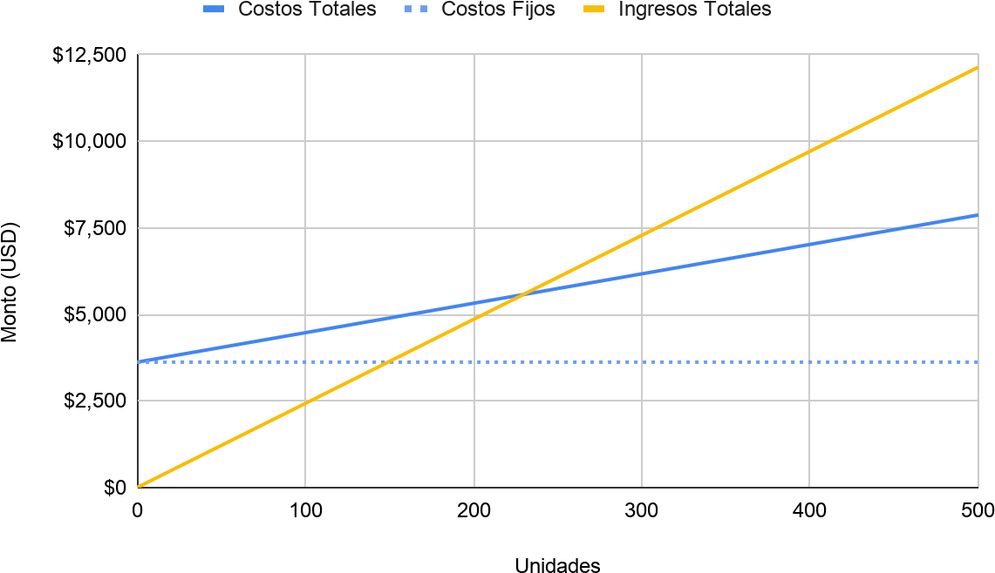
Nota. El gráfico ilustra la intersección donde los ingresos totales igualan a los costos totales (fijos + variables). El área sombreada a la derecha representa la zona de utilidad, la cual se activa a partir de la unidad 216. Elaboración propia (2025).

El punto de equilibrio se alcanza con la venta de 216 unidades anuales, equivalente a menos de una venta diaria. Este resultado evidencia una estructura financiera sólida por tres razones principales:
- Margen de seguridad: El volumen de equilibrio representa apenas el 43% de la meta del primer año, lo que implica un margen de seguridad del 57% para absorber variaciones en la demanda sin incurrir en pérdidas.
- Escalabilidad: Dado que el margen de contribución es elevado ($16.80 USD por unidad), una vez cubiertos los costos fijos, a partir de la unidad 216, cerca del 64% del ingreso de cada venta adicional se traduce en utilidad operativa.
- Viabilidad operativa: El modelo no requiere volúmenes masivos para ser sostenible, lo que permite alcanzar rentabilidad desde una escala reducida y valida la estrategia de nicho premium.
En conjunto, estos indicadores confirman que el modelo combina bajo riesgo operativo con una alta capacidad de generación de valor.

Capital de trabajo y ciclo de conversión de efectivo

Si bien el punto de equilibrio válido es la rentabilidad operativa, la salud financiera del proyecto depende de la gestión eficiente del Ciclo de Conversión de Efectivo (CCE). En el caso de Guardiana, este ciclo presenta una particularidad derivada de su enfoque ético.
El análisis de los componentes del ciclo es el siguiente:

- Días de Inventario (DI): 45 días. Se mantiene un stock equivalente a mes y medio de ventas para mitigar la estacionalidad de las cosechas y garantizar disponibilidad ante picos de demanda turística.

Días de Cuentas por Cobrar (DSO):
Año 1: 0 días, ya que las ventas B2C generan cobro inmediato.

Año 3 en adelante: 15 días promedio, considerando la entrada al canal B2B, donde los plazos de cobro oscilan entre 15 y 30 días.
- Días de Cuentas por Pagar (DPO): 0 días. A diferencia de las empresas tradicionales, que buscan extender sus plazos de pago para financiar su operación, Guardiana establece una política de pago inmediato al productor. Esta decisión prioriza la estabilidad de la red de suministro, aun cuando implica un menor margen de liquidez en el corto plazo, fortaleciendo la lealtad de los meliponicultores y respaldando su propuesta de comercio justo.
Como resultado, el ciclo de conversión de efectivo se mantiene entre 45 y 60 días, lo que implica que la empresa debe financiar este periodo con recursos propios.
  - Año 1: El ciclo se cubre con la inversión inicial de capital de trabajo ($3,750 USD).
  - Años 2 a 5: El financiamiento del ciclo proviene del margen neto generado por la operación (36%).
En este contexto, la gestión del capital de trabajo en Guardiana no responde a la lógica tradicional de optimización financiera, basada en diferir pagos y acelerar cobros, sino en la sostenibilidad de la cadena de valor. La rentabilidad del modelo permite absorber el costo financiero asociado al pago inmediato, convirtiendo esta decisión en una barrera de entrada y un elemento de confianza para el consumidor final.

Análisis de sensibilidad

El análisis de sensibilidad permite evaluar la robustez del modelo financiero frente a escenarios de incertidumbre. Dado que Guardiana opera bajo una estrategia de nicho premium, las variables críticas difieren de las de un negocio orientado al volumen.
Se identifican tres variables clave que impactan directamente el Valor Actual Neto
(VAN):

- Precio promedio ponderado: Refleja la capacidad de la marca para sostener su posicionamiento premium y capturar valor. Es la variable con mayor impacto sobre la rentabilidad del modelo.
- Costo de producción: Sensible a variaciones en el precio de la miel melipona, principal insumo del producto, así como a cambios en el costo de materiales de empaque, especialmente aquellos de origen importado.
- Mix de canales: Dado que el volumen está limitado por la capacidad biológica de producción, la rentabilidad depende de la proporción de ventas a precio completo (canal directo) frente a ventas a precio mayorista en hoteles y puntos B2B.
Estas variables permiten modelar escenarios que reflejan cambios en la estructura de ingresos y costos, facilitando la toma de decisiones estratégicas bajo distintos contextos de mercado.

Tabla 7.15
Sensibilidad del VAN ante variaciones del ±10% (Base: $145,800 USD)

Variable Crítica | Escenario  -10%  (Pesimista) | Escenario Base (0%) | Escenario  +10%  (Optimista) | Impacto
Precio de Venta | $85,400 | $145,800 | $206,200 | Alto
Costo Producción | $131,200 | $145,800 | $160,400 | Medio
Volumen de Ventas | $115,600 | $145,800 | $176,000* | Medio

Nota. En el escenario optimista de volumen, se asume que se alcanza el tope de 3,000 unidades antes del Año 5. Elaboración propia (2025).
La variable más sensible del modelo es el precio. Como se observa en la Tabla 21, una reducción del 10% en el precio impacta el VAN en aproximadamente un 41%. Este resultado indica que el principal riesgo del proyecto no es operativo, sino de posicionamiento de marca. Por ello, la prioridad estratégica consiste en proteger la

percepción de valor y la exclusividad, evitando la erosión de los márgenes ante posibles fluctuaciones del mercado.
Adicionalmente, el modelo enfrenta un riesgo asociado a la correlación de tres variables operativas: condiciones climáticas adversas que reduzcan la cosecha, disminución del flujo turístico por eventos extremos, como huracanes o crisis sanitarias, y posibles rupturas en la relación con las comunidades productoras. La ocurrencia simultánea de dos o más de estas condiciones generaría un impacto multiplicativo en la operación.
Para mitigar estos riesgos, se plantean las siguientes estrategias:

- La diversificación geográfica de la red de productores, junto con el mantenimiento de inventario acumulado en temporadas de alta cosecha, permite proteger el suministro ante variaciones climáticas.
- La activación del canal digital permite sostener ingresos recurrentes desde mercados externos, reduciendo la dependencia del flujo turístico local.
- En escenarios de afectación simultánea de oferta y demanda, aunque de baja probabilidad, se justifica mantener una reserva de contingencia operativa, como la contemplada en la estructura de inversión inicial.
Estas medidas refuerzan la resiliencia del modelo frente a escenarios adversos, sin comprometer su estructura de valor.

7.6.1 Escenarios planteados

Más allá del análisis individual de variables, se proyectan cuatro escenarios integrados que describen posibles trayectorias del negocio bajo la restricción del tope biológico y el límite operativo de 3,000 unidades anuales.

Tabla 7.16
Matriz de escenarios integrados de rentabilidad y sensibilidad

Escenario | Supuestos Clave | VAN (USD) | TIR | Payback
OPTIMISTA | Tope 3,000 uds. acelerado (Año 3). Eficiencia en costos  -5%. Mix 80% Directo. | $210,000 | 148% | 1.1 años
BASE | Tope 3,000 uds. Precio sostenido. Mix 70% Directo / 30% B2B. | $145,800 | 92% | 1.8 años
CONSERVADOR | Ventas estancadas en 2,000 uds. Inflación en costos +5%. Mix 50/50. | $68,500 | 45% | 2.8 años
PESIMISTA | Baja tracción (1,200 uds. máx.).  Presión de precios a la baja (-10%). | $12,400 | 18% | 4.1 años

Nota. Los escenarios evalúan la resiliencia del modelo asset-light ante variaciones en la velocidad de adopción del mercado y presión en márgenes. Elaboración propia (2025).

Análisis de Escenarios:

- Escenario base: Presenta un proyecto financieramente sólido, con una TIR del 92%, lo que valida la eficiencia del modelo asset-light. La inversión inicial se recupera antes del segundo año, confirmando una rápida generación de valor.
- Escenario conservador: Aun con una desaceleración en ventas y un volumen limitado a 2,000 unidades, el proyecto mantiene rentabilidad, con un VAN de
$68,500 USD. Este resultado evidencia que el bajo punto de equilibrio de 216 unidades actúa como un mecanismo de protección frente a desviaciones en la demanda.
- Escenario pesimista: Incluso en condiciones adversas, con caída de precios y menor volumen, el VAN se mantiene positivo en $12,400 USD. Aunque el proyecto pierde atractivo como inversión de alto rendimiento, conserva su

viabilidad operativa, lo cual es clave para la sostenibilidad de la red de productores aliados.
- Escenario optimista: En un contexto de mayor captación de valor a través de canales directos, reduciendo la dependencia de intermediarios, el valor generado por el negocio se incrementa de forma significativa, impulsado por la expansión del margen operativo.

Indicadores financieros y de rentabilidad

La evaluación financiera de Guardiana busca determinar su capacidad de generar valor para los inversionistas en relación con el riesgo asumido. Para ello, indicadores como el Valor Actual Neto (VAN), la Tasa Interna de Retorno (TIR) y el periodo de recuperación (Payback) permiten sintetizar la viabilidad del emprendimiento en términos cuantitativos y estratégicos.

Tabla 7.17
Resumen comparativo de indicadores financieros por escenario (WACC 12%)

Escenario | VAN (USD) | TIR (%) | Payback (Años)
Optimista | 210,000 | 148% | 1.1
Base | 145,800 | 92% | 1.8
Conservador | 68,500 | 45% | 2.8
Pesimista | 12,400 | 18% | 4.1
Nota. Los escenarios reflejan la resiliencia del modelo de negocio ante variaciones en la tracción de mercado y eficiencia en costos. Elaboración propia (2025).
El escenario base proyecta un VAN de $145,800 USD, una TIR del 92% y un periodo de recuperación de 1.8 años, reflejando un negocio capaz de generar altos retornos a partir de una inversión inicial reducida. Este desempeño se explica por la naturaleza asset-light del modelo, en el que el capital se concentra en marketing, empaque y pago justo a productores, evitando la inmovilización en activos fijos que prolongarán la recuperación del capital.

En el escenario conservador, los resultados muestran que, incluso bajo condiciones menos favorables, como un estancamiento en ventas y un aumento en costos, el proyecto mantiene su atractivo, con un VAN positivo de $68,500 USD y una TIR del 45%, ampliamente superior a la tasa de descuento del 12%.
En el escenario pesimista, la rentabilidad se reduce, con una TIR del 18% y un periodo de recuperación de 4.1 años. Aun así, el VAN permanece positivo en $12,400 USD, lo que indica que el proyecto no destruye valor. En este contexto, el principal riesgo radica en la pérdida de atractivo frente a alternativas de inversión más rentables, más que en un problema de solvencia.
El escenario optimista refleja el potencial máximo del modelo, con un VAN de
$210,000 USD y un periodo de recuperación de 1.1 años, impulsados por una mayor participación en canales directos y una optimización de costos. Este resultado evidencia la capacidad del proyecto para capturar mayor valor si logra consolidar su posicionamiento en el segmento premium.
Además de estos indicadores financieros, Guardiana incorpora una métrica de valor integral basada en la metodología del Social Return on Investment (Nicholls et al., 2012). Este indicador estima que por cada dólar invertido se generan aproximadamente
$5.05 USD en valor social y ambiental, considerando el incremento de ingresos en las comunidades meliponicultoras y los beneficios asociados a la conservación de las abejas nativas. Este resultado refuerza el enfoque de blended value (Emerson, 2003), evidenciando que la rentabilidad económica del proyecto se construye de forma simultánea con impactos sociales y ambientales tangibles.

Comparativa con el costo de capital

Dado que en todos los escenarios analizados la Tasa Interna de Retorno (TIR) es superior al costo de capital ponderado (WACC) estimado en 12%, el proyecto resulta financieramente aceptable bajo los criterios estándar de valoración de inversiones. Esta diferencia constituye el principal indicador de creación de valor.
La comparación entre escenarios refuerza la solidez del modelo. En el escenario base, el diferencial entre el retorno del proyecto (92%) y el costo de los recursos (12%)

alcanza 80 puntos porcentuales, lo que justifica el riesgo de ejecución propio de un emprendimiento de nicho y otorga una amplia capacidad de reinversión. En el escenario pesimista, aun cuando la TIR se reduce al 18%, el rendimiento se mantiene por encima del WACC, preservando la generación de valor.
Estos resultados muestran que, incluso bajo condiciones adversas, Guardiana mantiene la capacidad de cubrir sus costos financieros, proteger el capital invertido y generar retornos positivos sin destruir valor económico.
Es importante precisar que la TIR del 92% en el escenario base es característica de modelos asset-light en etapas tempranas, donde una inversión inicial reducida ($7,650 USD) amplifica la relación entre capital invertido y flujos proyectados. No obstante, este indicador no incorpora dos factores relevantes en un emprendimiento unipersonal: el costo de oportunidad del tiempo del fundador y la curva de aprendizaje operativa propia de la etapa de validación.
Al considerar un retiro mensual del emprendedor de $600 USD y una tasa de merma operativa del 5%, la TIR ajustada se ubica en un rango de 45% a 55%. Aunque más conservador, este nivel de retorno sigue superando ampliamente el costo de capital del 12%, lo que confirma la solidez del modelo bajo supuestos más realistas.

Estrategia de salida y validación del valor terminal

La proyección financiera de Guardiana contempla tanto la generación de flujos operativos como la creación de un activo estratégico capitalizable en el largo plazo. El proyecto se alinea con las tendencias globales reportadas en el EY Future Consumer Index (2023), donde se señala que el 44% de los consumidores prioriza alternativas sostenibles y un 32% está dispuesto a pagar un sobreprecio por productos que certifiquen dicho impacto.

Escenarios de salida potenciales

La proyección financiera de Guardiana contempla tanto la generación de flujos operativos como la creación de un activo estratégico capitalizable en el largo plazo. El proyecto se alinea con las tendencias globales reportadas en el EY Future Consumer

Index (2023), donde el 44% de los consumidores prioriza alternativas sostenibles y un 32% está dispuesto a pagar un sobreprecio por productos que certifiquen dicho impacto.

Escenarios de salida potenciales

Dada la naturaleza boutique del proyecto y el respaldo científico de las propiedades de la miel Melipona beecheii, como su acidez y actividad antimicrobiana distintiva (Ortiz Reyes et al., 2022), se identifican tres rutas de capitalización:
- Adquisición por conglomerados de bienestar: Representa el escenario de mayor valorización. Fondos de inversión y grupos corporativos buscan marcas con diferenciación clara en el sector wellness. Un referente es la adquisición de Manuka Health New Zealand por parte de Guoco Group en 2018, que valida el interés del capital global por activos con respaldo científico y denominación de origen. De forma similar, la compra de Capilano Honey por Wattle Hill Capital evidencia el apetito por marcas de miel premium con potencial de exportación.
- Ingreso de capital semilla de impacto: Bajo el enfoque de venture philanthropy (Letts et al., 1997), esta ruta permite acceder a capital paciente acompañado de capacidades estratégicas. Facilita la obtención de certificaciones internacionales y la expansión del canal digital global, manteniendo el control local y evitando la presión de crecimiento acelerado propia del capital tradicional.
- Integración con cooperativas regionales de apicultura medicinal: Esta alternativa plantea la consolidación con redes de meliponicultores bajo esquemas de comercio justo. El objetivo no es escalar mediante industrialización, sino fortalecer la eficiencia logística y reducir costos operativos, asegurando la sostenibilidad del recurso y la replicabilidad del impacto en nuevas comunidades.

Tabla 7.18
Resumen de rutas de capitalización y salida estratégica

Ruta de Salida | Perfil del Inversor | Objetivo Principal
M&A Corporativo | Conglomerados Wellness / Alimentos | Adquisición de marca y patentes científicas.
Impact Investing | Redes de Ángeles / Fondos de Impacto | Escalamiento sostenible y certificaciones.
Integración Horizontal | Cooperativas / Redes de Productores | Eficiencia logística y blindaje de origen.
Nota. Las rutas no son excluyentes y dependen de la consolidación del brand equity en los primeros cinco años. Elaboración propia (2025).

Validación del Valor Terminal de la Empresa

Para estimar la valoración potencial de la empresa al cierre del quinto año, se utiliza el método de múltiplos de mercado, comparando el desempeño de Guardiana con referencias de la industria. Según datos de Aswath Damodaran (2026), el sector de procesamiento de alimentos presenta un margen neto promedio del 9.6%. En contraste, Guardiana, al operar como una marca premium de venta directa bajo un modelo asset-light, proyecta márgenes superiores al 36%.
Esta diferencia en rentabilidad justifica una valoración por encima del promedio del sector. Mientras que una empresa de alimentos convencional suele valorar en torno a
1.5 veces sus ventas anuales, Guardiana, por su eficiencia operativa y su carácter diferenciado, puede estimar conservadoramente en un rango de 2.5 a 3.0 veces sus ventas.

Tabla 7.19
Estimación del valor de mercado de Guardiana (Año 5)

Métrica de Valoración | Escenario Conservador (2.5x) | Escenario Base (2.8x) | Escenario Optimista (3.0x)
Ventas Proyectadas  (Año 5) | $78,600 | $78,600 | $78,600
Valor de Mercado Estimado | $196,500 USD | $220,080 USD | $235,800 USD
Nota. La valoración refleja la prima por exclusividad y la capacidad de generación de flujo de caja libre en un nicho de alto crecimiento. Elaboración propia con datos de Damodaran (2026).
Al aplicar estos múltiplos a las ventas proyectadas del quinto año ($78,600 USD), el valor de mercado estimado de la empresa se sitúa en un rango de $196,000 a
$235,000 USD. Esta valoración es consistente con los resultados obtenidos en el cálculo del Valor Actual Neto y respalda la solidez financiera del proyecto.
En este contexto, el valor de Guardiana no se sustenta en la masificación del volumen, sino en su eficiencia operativa, la gestión de una oferta limitada y la consolidación de un nicho de mercado con alta fidelidad.

Valor de marca y disposición a pagar

El valor terminal proyectado refleja tanto la solidez de los flujos financieros como la capacidad de la marca para capitalizar atributos como la autenticidad, la trazabilidad y el propósito. La referencia del EY Future Consumer Index (2023) confirma un cambio estructural en las prioridades del mercado: el 32% de los consumidores globales está dispuesto a pagar un sobreprecio por productos con impacto positivo, mientras que el 44% optaría por alternativas más responsables cuando estas están disponibles.
Estas tendencias respaldan el posicionamiento premium de Guardiana y sostienen una estrategia de diferenciación que reduce la exposición a la competencia

basada en precio. En este contexto, la marca se ubica en un espacio donde convergen el bienestar funcional y el valor cultural, ofreciendo beneficios tangibles dentro de un marco ético y trazable.
La validación financiera, reflejada en una TIR del 92%, junto con la valoración por múltiplos de mercado, confirma que Guardiana constituye un proyecto de inversión sólido. Su valor no se explica por escala, sino por la capacidad de capturar valor en un segmento específico, con una propuesta consistente y sostenible en el tiempo.

Estrategia de financiamiento

La estructura de capital de Guardiana se diseña bajo un esquema de financiamiento híbrido, orientado a maximizar la viabilidad del proyecto aprovechando su perfil de impacto social. Este enfoque combina el compromiso de los fundadores con un nivel prudente de deuda y el acceso a fondos de subvención.
Para cubrir la inversión inicial de $7,650 USD, se propone una estructura compuesta por 60% de capital propio, 30% de deuda emprendedora y 10% de subvenciones.

Tabla 7.20
Fuentes y usos de fondos para el arranque de operaciones

Fuente de Financiamiento | Participación | Monto (USD) | Destino Principal
Aportes Propios (Equity) | 60% | $4,590 | Desarrollo de marca y activos fijos.
Deuda (Microcrédito/FFF) | 30% | $2,295 | Capital de Trabajo (Inventario).
Subvenciones | 10% | $765 | Certificaciones y capacitación técnica.
TOTAL | 100% | $7,650 | Arranque de operaciones
Nota. Las subvenciones se proyectan a través de convocatorias de emprendimiento social o premios estatales de innovación que no generan costo financiero ni dilución. Elaboración propia (2025).

La elección de esta estructura (60-30-10) responde a tres criterios estratégicos de eficiencia y gestión de riesgo.
En primer lugar, la optimización del costo de capital. Al integrar un 10% de recursos provenientes de subvenciones y limitar la deuda al 30%, se reduce la presión de los pagos financieros en la etapa inicial, permitiendo alcanzar un costo de capital ponderado cercano al 12%.
En segundo lugar, la flexibilidad financiera. Mantener un nivel moderado de endeudamiento asegura que el flujo de caja operativo pueda cubrir el servicio de la deuda sin generar tensiones de liquidez, incluso en un contexto de estacionalidad propio del mercado turístico.
Finalmente, el aprovechamiento del escudo fiscal. La deuda, aunque contenida, genera intereses deducibles que contribuyen a mejorar la rentabilidad neta para los socios.
En conjunto, esta configuración permite capturar los beneficios del apalancamiento sin incurrir en niveles de riesgo elevados, al tiempo que posiciona al proyecto como elegible tanto para financiamiento tradicional como para fondos de impacto vinculados al desarrollo regional de Quintana Roo y Yucatán.

Escenarios de retorno al inversionista

Para validar la eficiencia de la estructura financiera de Guardiana, se realiza un análisis comparativo entre un escenario de financiamiento tradicional, basado en 100% capital propio, y el esquema de financiamiento híbrido propuesto (60/30/10).

Tabla 7.21
Análisis comparativo del rendimiento para el accionista

Indicador | Escenario A: Sin Deuda (100% Equity) | Escenario B: Estratégico (60/30/10)
Inversión de los Socios (Equity) | $7,650 USD | $4,590 USD
VAN del Proyecto (Flujos Totales) | $145,800 | $145,800
TIR del Proyecto | 92% | 92%
TIR del Accionista | 92% | 148%*
Payback para el Socio | 1.8 años | 0.9 años

Nota. La rentabilidad del accionista se optimiza al reducir el aporte de capital propio mediante el uso de deuda y subvenciones sin dilución de acciones. Elaboración propia (2025).
La comparación evidencia la conveniencia de no financiar el proyecto exclusivamente con capital propio.
En el esquema híbrido, la rentabilidad sobre el capital de los socios se incrementa de 92% a 148%, resultado de capturar el total de las utilidades del negocio con una inversión inicial menor, equivalente al 60% del capital requerido.
Esta reducción en el aporte inicial también acelera la recuperación de la inversión. Con un desembolso de $4,590 USD, el periodo de recuperación se reduce a 0.9 años, mejorando significativamente la liquidez del inversionista frente al escenario de financiamiento total.
Adicionalmente, la incorporación de un 10% de recursos provenientes de subvenciones permite financiar activos clave sin costo financiero ni dilución accionaria, lo que fortalece la estructura de capital sin comprometer el control del proyecto.

En conjunto, esta configuración optimiza el uso del capital propio, incrementa la rentabilidad para los socios y reduce su exposición al riesgo, consolidando un esquema financiero eficiente y alineado con la naturaleza del emprendimiento.

Riesgos financieros y estrategias de blindaje

Todo proyecto con alto potencial de valor enfrenta desafíos intrínsecos. En el caso de Guardiana, la rentabilidad no depende únicamente del volumen de ventas, sino de la capacidad de gestionar la incertidumbre asociada al uso de activos biológicos y a la dinámica del sector turístico.
A continuación, se presentan los principales factores de riesgo y las estrategias diseñadas para proteger el capital de los inversionistas.

Tabla 7.22
Matriz de riesgos financieros y estrategias de mitigación

Riesgo Detectado | Criticidad | Impacto Potencial | Estrategia de Blindaje (Mitigación)
Oferta Biológica | Alto | Variabilidad en la cosecha (0.5 - 2 L/año) por factores climáticos. | Red de Seguridad: Alianzas con múltiples familias para crear un inventario buffer colectivo.
Dependencia Turística | Alto | Caída en el flujo de visitantes a la región (huracanes, crisis sanitarias). | Omnicanalidad: Activación de e-commerce internacional para compras recurrentes desde el país de origen.
Inflación de Costos | Medio | Aumento en insumos (envases, logística) que erosione la utilidad. | Margen de Defensa: El margen operativo (>35%) permite absorber incrementos sin entrar en zona de pérdidas.

Riesgo Reputacional | Crítico | Percepción de "Greenwashing" o falta de pureza, destruyendo el brand equity. | Transparencia Radical: Trazabilidad mediante códigos QR y certificaciones externas (Sello Orgánico).
Brechas de Liquidez | Medio | Desfase entre el pago inmediato a productores y el cobro de ventas. | Fondo de Maniobra: Reserva del 10% de la inversión inicial exclusivamente para capital de trabajo operativo.
Nota. La criticidad se determina con base en la probabilidad de ocurrencia y el impacto directo en el VAN del proyecto. Elaboración propia (2025).

Análisis de riesgos críticos

      - El desafío de la naturaleza (Riesgo de oferta): El riesgo financiero más relevante es la imprevisibilidad biológica. A diferencia de un proceso industrial, la producción de miel melipona no puede escalarse bajo demanda. Guardiana mitiga este riesgo mediante un tope estratégico de 3,000 unidades. Al no comprometerse con volúmenes industriales, la demanda de miel se mantiene manejable y sostenible, permitiendo acumular inventario en temporadas de alta producción para cubrir periodos de escasez.
      - Turismo a la baja (Desafío del mercado): Depender exclusivamente del flujo físico en Valladolid implica un riesgo de concentración. La estrategia consiste en convertir al turista ocasional en un cliente recurrente digital. El visitante adquiere su primer producto en el punto de venta local, mientras que las recompras se realizan vía e-commerce desde mercados internacionales, como Nueva York o Berlín. De esta forma, el canal digital funciona como un mecanismo de estabilidad frente a crisis locales o regionales.
      - El desafío de la confianza (Reputación): En el segmento premium, la credibilidad es el principal activo de la marca. Cualquier duda sobre la pureza del

producto o el trato justo a los productores impactaría directamente en su valor. La respuesta de Guardiana no es únicamente comunicacional, sino verificable: la trazabilidad y las certificaciones actúan como un sistema de respaldo que protege el posicionamiento premium y fortalece la confianza del consumidor.
Este análisis confirma que, aunque Guardiana opera en un entorno biológico incierto, su estructura financiera es resiliente. El alto margen de contribución funciona como un amortiguador, mientras que la diversificación de la red de productores asegura la continuidad operativa ante variaciones climáticas o de mercado.

Viabilidad social y ambiental

La viabilidad de Guardiana constituye el fundamento de su modelo de negocio. El proyecto se estructura bajo la lógica de Valor Compartido (Porter & Kramer, 2011), en la que la rentabilidad corporativa y el desarrollo comunitario se refuerzan mutuamente. Asimismo, se alinea con la perspectiva de Blended Value (Emerson, 2003), integrando retornos económicos, sociales y ambientales en un mismo esquema de desempeño.

Alineación con los Objetivos de Desarrollo Sostenible (ODS)

El proyecto impacta directamente en cuatro ejes de la Agenda 2030, transformando la comercialización de miel melipona en un motor de regeneración biocultural:
      - ODS 3 - Salud y Bienestar: La propuesta de valor se centra en la salud preventiva. La miel melipona, respaldada por evidencia científica y tradición médica ancestral, presenta propiedades antibacterianas, antioxidantes y antiinflamatorias (Stafford et al., 2014). Guardiana operacionaliza este beneficio promoviendo su uso como alternativa de bienestar basada en la biodiversidad local.
      - ODS 8 - Trabajo Decente y Crecimiento Económico: La sostenibilidad de la cadena de suministro depende del bienestar del productor. El modelo establece relaciones de comercio justo con comunidades meliponicultoras, fortaleciendo las cadenas de valor rurales y generando ingresos dignos por encima del promedio

regional. Esta estrategia contribuye a la continuidad de los oficios tradicionales y fomenta la formalización de las actividades económicas locales.
      - ODS 12 - Producción y Consumo Responsable: La legitimidad del proyecto se sustenta en su bajo impacto ambiental y en una política de escasez programada. Guardiana incorpora principios de economía circular mediante empaques sostenibles, trazabilidad total y una narrativa que promueve decisiones de consumo informadas.
      - ODS 15 - Vida de Ecosistemas Terrestres: La base biológica del negocio es la preservación del hábitat. La Melipona beecheii es un polinizador clave en la Península de Yucatán, cuya conservación contribuye directamente al equilibrio de los ecosistemas tropicales. Al generar incentivos económicos para las comunidades, Guardiana impulsa un mecanismo de conservación activa de la biodiversidad y la selva maya.

Tabla 7.23
Matriz de indicadores de impacto social y ambiental (2026-2030)

Indicador | Impacto Directo | Año 1 (Piloto) | Año 5 (Consolidación)
Familias productoras vinculadas | Tejido Social (ODS 8) | 10 | 50+
Colmenas preservadas | Biodiversidad (ODS 15) | 70 | 300+
Sobreprecio pagado sobre mercado informal | Economía Local (ODS 8) | 15-25% | >25% sostenido
Empleos directos generados | Trabajo Digno (ODS 8) | 3–5 | 15+
Ventas internacionales | Valorización (ODS 12) | 0% | >30%
Nota. Las proyecciones de impacto escalan proporcionalmente a la capacidad de acopio y la maduración de la red de meliponicultores. Elaboración propia (2025).

El impacto social y ambiental constituye el núcleo de la estrategia competitiva de Guardiana. El valor económico surge de su capacidad para ofrecer un producto diferenciado por su origen, autenticidad y coherencia con el desarrollo local. Este alineamiento fortalece su legitimidad en el mercado premium turístico y cultural, posicionando la sostenibilidad como un activo de marca tangible.
Desde la perspectiva financiera, los resultados confirman que la responsabilidad social no compromete la rentabilidad, sino que la impulsa. Es el factor que permite sostener precios superiores, fortalecer la lealtad del cliente y acceder a canales de mayor valor agregado. El modelo no presenta una tensión entre propósito y ganancias, sino una relación complementaria que potencia la eficiencia operativa.
En conjunto, la integración de desempeño financiero y valor compartido validan a Guardiana como un proyecto viable, coherente y sostenible. Su propuesta combina rentabilidad con impacto positivo, configurando una ventaja competitiva frente a alternativas convencionales y una opción atractiva para inversionistas alineados con modelos de regeneración biocultural.

Dictamen de viabilidad económica y financiera

El análisis financiero es concluyente: los resultados confirman que el modelo de negocio de Guardiana es sólido, rentable y resiliente. Tras someter las proyecciones a pruebas de sensibilidad y escenarios adversos, el dictamen favorable se sustenta en cuatro pilares estratégicos:
- Inversión eficiente (modelo asset-light): El modelo evita la inmovilización de capital en infraestructura intensiva. Al iniciar con una inversión de $7,650 USD, se reduce el riesgo de entrada y se prioriza la asignación de recursos hacia los elementos que generan valor, como el posicionamiento de marca y la penetración de mercado.
- Retorno acelerado y uso estratégico del apalancamiento: La estructura de financiamiento híbrido, que combina capital propio, deuda y subvenciones, incrementa la rentabilidad para los socios, alcanzando una TIR del accionista del

148%. Esto permite recuperar la inversión propia en aproximadamente 0.9 años, superando los estándares del sector agroindustrial tradicional.
- Seguridad operativa y margen de maniobra: El negocio presenta un margen de seguridad amplio. El punto de equilibrio se alcanza con la venta de 216 unidades anuales, lo que representa una proporción reducida frente al potencial de crecimiento. Esta estructura permite cubrir los costos fijos incluso en escenarios de baja tracción inicial.
- Creación de valor en el largo plazo: Guardiana no solo genera flujo de efectivo, sino que construye un activo estratégico con capacidad de valorización. La combinación de impacto social, trazabilidad y escasez controlada fortalece su atractivo para inversionistas, con un valor estimado superior a los $200,000 USD al quinto año.
En conjunto, el perfil de riesgo es contenido y el potencial de retorno es elevado. Los indicadores financieros, respaldados por la viabilidad social y ambiental del modelo, sustentan la decisión de inversión y la puesta en marcha del proyecto Guardiana.

Capítulo 8 Conclusiones
El presente documento constituye la propuesta formal de un plan de negocios para la implementación de Guardiana, un modelo comercial especializado en la comercialización de miel de abeja melipona (Melipona beecheii) en nodos turísticos estratégicos de Yucatán y Quintana Roo. A partir del desarrollo y análisis integral de las distintas áreas del proyecto, se concluye que la propuesta es factible y presenta una oportunidad de mercado con un balance sólido entre rentabilidad financiera e impacto social.

Confirmación de la hipótesis

El desarrollo del plan de negocios permite confirmar la hipótesis planteada: la implementación de un modelo basado en miel melipona, en formatos prácticos y de alto valor percibido, dirigido a nichos turísticos y consumidores conscientes, resulta rentable y sostenible en valor. Al mismo tiempo, demuestra su capacidad para generar impacto positivo en las economías locales, contribuir a la conservación ambiental y preservar prácticas tradicionales asociadas a la meliponicultura.
Los resultados muestran con claridad que existe una oportunidad real de diferenciación en el mercado, sustentada en la escasez estructural del recurso, su valor biocultural y sus atributos funcionales. Asimismo, el análisis del contexto turístico de Valladolid confirma su idoneidad como nodo estratégico para la comercialización, al concentrar flujos de consumidores con afinidad hacia propuestas auténticas, sostenibles y con alto valor simbólico.
En línea con los objetivos específicos, se confirma la existencia de un consumidor dispuesto a pagar por productos con origen cultural y trazabilidad verificable, así como la pertinencia de formatos orientados a maximizar el valor por unidad. A esto se suma que el análisis económico-financiero respalda la viabilidad del modelo y su potencial de crecimiento bajo una lógica de captura de valor, más que de expansión por volumen.

Hallazgos principales

El análisis del mercado permite identificar una oportunidad clara en el segmento de bienes premium y bienestar, impulsada por una demanda creciente de productos auténticos, trazables y con valor cultural. En este contexto, Guardiana logra posicionarse mediante una propuesta diferenciada basada en exclusividad y significado.
A nivel operativo, el modelo demuestra ser viable gracias a una estructura flexible que prioriza la inversión en marca y comercialización, evitando la necesidad de activos fijos intensivos. Este enfoque se complementa con alianzas con cooperativas meliponicultoras, fortaleciendo la cadena de suministro bajo principios de valor compartido.
En términos financieros, el proyecto presenta indicadores sólidos, con una TIR del proyecto del 92% y una TIR del accionista del 148%, un punto de equilibrio bajo de 216 unidades y un periodo de recuperación cercano a 0.9 años. En conjunto, estos resultados reflejan un modelo resiliente y con alta capacidad de generación de valor.
Un hallazgo clave es que la principal fuente de valor no radica en el volumen de ventas, sino en la capacidad de capturar valor a partir de la escasez, la autenticidad y la diferenciación. Este enfoque permite sostener márgenes elevados y construir una propuesta difícil de replicar, donde el precio está determinado por el significado del producto más que por su función básica.

Implicancias prácticas

Los resultados obtenidos sugieren que la ejecución del proyecto debe iniciar mediante un lanzamiento pilotado en Valladolid, Yucatán, lo que permitirá validar la operación, la aceptación del producto y la eficiencia del modelo antes de escalar hacia otros destinos.
Asimismo, resulta clave proteger el posicionamiento de la marca mediante el registro de propiedad intelectual y el desarrollo de certificaciones que respalden la autenticidad del producto. De forma complementaria, la implementación temprana de un

canal de e-commerce permitirá capturar valor a través de la recompra internacional y extender la relación con el cliente más allá del punto de venta turístico.
En conjunto, estas implicancias orientan la transición del modelo conceptual hacia su implementación, confirmando que Guardiana puede consolidarse como un proyecto financieramente sólido, operativamente viable y alineado con las tendencias contemporáneas de consumo.

Bibliografía

Aaker, D. A. (1991). Managing brand equity: Capitalizing on the value of a brand name.
Free Press.

Aaker, D. A. (1996). Building strong brands. Free Press.

Arulingam, I., Pingali, P., Spielman, D., & Bhatt, S. (2022). Small-scale producers in sustainable agrifood systems transformation. FAO. https://doi.org/10.4060/cc0821en
Ayala, R. (1999). Revisión de las abejas sin aguijón en México (Hymenoptera: Apidae: Meliponini). Universidad Nacional Autónoma de México.
Bacab Canto, R. (2020). La abeja melipona en la cultura maya. Centro de Investigación Científica de Yucatán.
Barney, J. B. (1991). Firm resources and sustained competitive advantage. Journal of Management, 17(1), 99–120.
Barney, J. B., & Hesterly, W. S. (2015). Strategic management and competitive advantage: Concepts and cases (5.ª ed.). Pearson.
Chopra, S., & Meindl, P. (2013). Administración de la cadena de suministro: Estrategia, planeación y operación (5.ª ed.). Pearson Educación.
Christopher, M., & Peck, H. (2004). Building the resilient supply chain. International Journal of Logistics Management, 15(2), 1–13.
Copeland, T., Koller, T., & Murrin, J. (2000). Valuation: Measuring and managing the value of companies (3.ª ed.). Wiley.
Creswell, J. W. (2009). Research design: Qualitative, quantitative, and mixed methods approaches (3.ª ed.). SAGE Publications.
Damodaran, A. (2024). Country risk premiums. Stern School of Business, NYU. https://pages.stern.nyu.edu/~adamodar/New_Home_Page/datafile/ctryprem.html
DataMéxico. (2024). Natural honey: Commercial exchange, international purchases and sales. Secretaría de Economía. https://www.datamexico.org/es/profile/product/natural-honey
David, F. R. (2013). Conceptos de administración estratégica (13.ª ed.). Pearson.

Elkington, J. (1994). Towards the sustainable corporation: Win–win–win business strategies for sustainable development. California Management Review, 36(2), 90–100.
Elkington, J. (1997). Cannibals with forks: The triple bottom line of 21st century business.
Capstone.

Emerson, J. (2003). The blended value proposition: Integrating social and financial returns. California Management Review, 45(4), 35–51.
Ernst & Young. (2023). EY future consumer index: When talk turns into action, be set for change. EY Global.
https://www.ey.com/en_gl/insights/consumer-products/future-consumer-index-whe n-talk-turns-into-action-be-set-for-change
Euromonitor International. (2023). Innovating around premiumisation in today’s economy.
Euromonitor International.
https://www.euromonitor.com/innovating-around-premiumisation-in-todays-econom y/report
Euromonitor International. (2025). Health and wellness in Mexico: Market analysis and forecasts to 2026. Euromonitor International. https://www.marketresearch.com/Euromonitor-International-v746/Health-Wellness-Mexico-43568176/
ExpertoAnimal. (2024). Abeja melipona (Melipona beecheii): características y hábitat. https://www.expertoanimal.com/abejas/abeja-melipona.html
FAO & WHO. (2023). General principles of food hygiene: Codex Alimentarius Code of Practice No. CXC 1-1969. FAO/WHO. https://doi.org/10.4060/cc6125en
Fairtrade International. (2023). Fairtrade living income progress report 2023. Fairtrade International.
https://www.fairtrade.net/library/fairtrade-living-income-progress-report-2023

Fog, K., Budtz, C., Munch, P., & Blanchette, S. (2010). Storytelling: Branding in practice.
Springer.

Fortune Business Insights. (2024). Honey market size, share, trends, and forecast 2032.
Fortune Business Insights.
https://www.fortunebusinessinsights.com/industry-reports/honey-market-100551 Fowler, F. J. (2014). Survey research methods (5.ª ed.). SAGE Publications.

Góngora-Ovando, M. E., Díaz-Díaz, H. A., Jiménez-Baños, J., & García-Galindo, J. (2025). Innovaciones en la cadena de valor de la miel de Melipona beecheii: Un enfoque de triple impacto en el sureste mexicano. European Scientific Journal (ESJ), 21(4), 112–138. https://eujournal.org/index.php/esj/article/view/19297
GIZ. (2023). Sistematización de experiencias de la cadena de valor de miel de los estados de Campeche y Quintana Roo. Deutsche Gesellschaft für Internationale Zusammenarbeit.
https://www.giz.de/en/downloads/giz2023-mx-cadenas-valor-miel.pdf

Global Market Insights. (2024). Honey market size, by type, 2021–2034. GMInsights. https://www.gminsights.com/industry-analysis/honey-market
González Acereto, J. A., & Quezada-Euán, J. J. (2010). Producción tradicional de miel: abejas nativas sin aguijón (trigonas y meliponas). En R. Durán & M. Méndez (Eds.), Biodiversidad y desarrollo humano en Yucatán (pp. 382–384). Centro de Investigación Científica de Yucatán (CICY); CONABIO; SEDUMA.
González-Burguete, I., Díaz-Díaz, H. A., & Jiménez, J. (2020). Effects of phenolic and protein extracts from Melipona beecheii honey on E. coli and S. aureus. Frontiers in Microbiology, 11, 315. https://doi.org/10.3389/fmicb.2020.00315
Grant, R. M. (2019). Contemporary strategy analysis (10.ª ed.). Wiley.

Hernández Sampieri, R., Fernández Collado, C., & Baptista Lucio, P. (2014). Metodología de la investigación (6.ª ed.). McGraw-Hill.
Hisrich, R. D., Peters, M. P., & Shepherd, D. A. (2017). Entrepreneurship (10th ed.).
McGraw-Hill.

INEGI. (2022). Sala de prensa: Día Mundial de las Abejas. Instituto Nacional de Estadística y Geografía. https://www.inegi.org.mx/contenidos/sala_prensa/aproposito/2022/EAP_Abejas22. pdf
INEGI. (2024). Estadísticas de turismo y producción agropecuaria en México. Instituto Nacional de Estadística y Geografía. https://nube.siap.gob.mx/cierreagricola/
INIFAP. (2024). Indicadores del mercado apícola en México. Instituto Nacional de Investigaciones Forestales, Agrícolas y Pecuarias. https://libreria.inifap.gob.mx/index.php/publicaciones/mercado-apicola-mexico-202 4

Johnson, G., Scholes, K., & Whittington, R. (2017). Explorando la estrategia: texto y casos (10.ª ed.). Pearson.
JP Morgan. (2024). Emerging Markets Bond Index (EMBI Global). JP Morgan. https://www.jpmorgan.com/markets/index-research/composition-docs
Kitchen, P. J., & Burgmann, I. (2010). Integrated marketing communication: Making it work at a strategic level. Journal of Marketing Communications, 16(2–3), 99–112.
Kotler, P., & Keller, K. L. (2016). Dirección de marketing (15.ª ed.). Pearson Educación. León-Canul, L. A., Quezada-Euán, J. J. G., Medina-Peralta, S., & Pech-Canché, J. M.
(2023). Identification of floral resources used by the stingless bee Melipona
beecheii in Campeche. Diversity, 15(12), 1218.

López-Gómez, A., & García, J. A. (2025). Costos de producción y rentabilidad de la meliponicultura en Yucatán. Acta Agrícola y Pecuaria, 11(1), 001. https://doi.org/10.30973/aap/2025.11.0111001
Mariampolski, H. (2001). Qualitative market research: A practitioner’s and buyer’s guide.
SAGE Publications.

Market Research Future. (2025). Informe de análisis del crecimiento del mercado de la miel: tamaño y participación 2025–2034. Market Research Future. https://www.marketresearchfuture.com/reports/honey-market-1889
McCarthy, E. J., & Perreault, W. D. (2002). Basic marketing: A global-managerial approach (14.ª ed.). McGraw-Hill.
Méndez, E., Uc, J., & Cahuich, R. (2023). Exportaciones de miel orgánica desde Calakmul a Europa y Medio Oriente. European Scientific Journal (ESJ), 19(15), 142–165. https://eujournal.org/index.php/esj/article/view/16842
Mexico News Daily. (2023). Melipona honey: The ancient Mayan elixir facing extinction.
Mexico News Daily.
https://mexiconewsdaily.com/lifestyle/melipona-honey-mayan-elixir-extinction/

Moroz, P. W., Tabares, S., & Zhang, W. (2022). Sustainable business model archetypes: B Corps as a reference point. Sustainability, 14(4), 1932. https://doi.org/10.3390/su14041932
Network for Business Sustainability Chile. (2015). Latin American B Corp sustainability challenges. NBS Chile.
https://nbs.net/latin-american-b-corp-sustainability-challenges-2015/

Nicholls, A. (2009). ‘We do good things, don’t we?’: ‘Blended value accounting’ in social entrepreneurship. Accounting, Organizations and Society, 34(6), 755–769. https://doi.org/10.1016/j.aos.2009.04.008
Nicholls, J., Lawlor, E., Neitzert, E., & Goodspeed, T. (2012). A guide to social return on investment. SROI Network.
https://socialvalueuk.org/resource/a-guide-to-social-return-on-investment-2012/

NOM-004-SAG/GAN-2018. (2018). Producción de miel y especificaciones. Diario Oficial de la Federación. https://www.dof.gob.mx/nota_detalle.php?codigo=5583529&fecha=07/01/2020
Osterwalder, A., & Pigneur, Y. (2010). Generación de modelos de negocio. Deusto.

Perceptive Travel. (2022). Melipona honey bees: The new stars of community-based tourism. Perceptive Travel. https://www.perceptivetravel.com/issues/1122/mexico_bees.html
PitchBook Data, Inc. (2024). The state of private market ESG and impact investing in 2024. Institutional Research Group, Morningstar Company. https://pitchbook.com/news/reports/2024-sustainable-investment-survey
PNUD. (s. f.). Objetivos de Desarrollo Sostenible. https://www.undp.org/es/sustainable-development-goals
Porter, M. E. (1985). Competitive advantage: Creating and sustaining superior performance. Free Press.
Porter, M. E. (2008). The five competitive forces that shape strategy. Harvard Business Review, 86(1), 25–40.
Porter, M. E., & Kramer, M. R. (2011). Creating shared value. Harvard Business Review, 89(1/2), 62–77.
Quezada-Euán, J. J. G. (2018). Stingless bees of Mexico (Meliponini): Their biology, management and conservation. Springer Nature.
Rich, S. R., & Gumpert, D. E. (1985). How to write a winning business plan. Harvard Business Review, 63(3), 118–124.
Ries, E. (2011). The lean startup: How today’s entrepreneurs use continuous innovation to create radically successful businesses. Crown Business.
Ávila Ramos, F., Boyso Mancera, L. P., Borja Bravo, M., Cuevas Reyes, V., & Sánchez Toledano, B. I. (2022). Tipología de consumidores de miel con educación

universitaria en México. Revista Mexicana de Ciencias Pecuarias, 13(4), 879–893. https://doi.org/10.22319/rmcp.v13i4.6005
Sapag, N., Sapag, R., & Sapag, J. M. (2014). Preparación y evaluación de proyectos (6.ª ed.). McGraw-Hill Interamericana.
Secretaría de Fomento Turístico de Yucatán (SEFOTUR). (2024). Informe de resultados turísticos en Yucatán. Gobierno del Estado de Yucatán. https://yucatan.travel/estadisticas-turismo/
Secretaría de Fomento Turístico de Yucatán (SEFOTUR). (2025). Informe mensual sobre resultados de la actividad turística en el estado de Yucatán: Marzo 2025. Gobierno del Estado de Yucatán. http://www.sefotur.yucatan.gob.mx/
SENASICA. (2021). Certificación orgánica en productos apícolas y meliponicultura.
Servicio Nacional de Sanidad, Inocuidad y Calidad Agroalimentaria. https://www.gob.mx/senasica/acciones-y-programas/certificacion-organica
Stuttaford, M., Al Makhamreh, S., Coomans, F., Harrington, J., Himonga, C., & Lewando Hundt, G. (2014). The right to traditional, complementary, and alternative health care. Global Health Action, 7(1), 24121. https://doi.org/10.3402/gha.v7.24121
Tabares, S., Álvarez, C. M., & Urbano, D. (2021). From mission to impact: B Corps and their contribution to sustainable development. Sustainability, 13(24), 13408. https://doi.org/10.3390/su132413408
UNDP Nature. (2025). Queens of their hives. United Nations Development Programme. https://sgp.undp.org/resources-155/our-stories/654-queens-of-their-hives
U.S. Department of the Treasury. (2024). Daily Treasury Yield Curve Rates. https://home.treasury.gov/
Villanueva-Gutiérrez, R., Roubik, D. W., & Colli-Ucán, W. (2005). Extinction of Melipona beecheii and traditional beekeeping in the Yucatán Peninsula. Bee World, 86(2), 35–41. https://doi.org/10.1080/0005772X.2005.11099651
Yucatán Living. (2024). Melipona bees and the honey of Yucatán. https://www.yucatanliving.com

